BOUDJEMAA
Mohamed Boudjemaa, de Béja à Colmar
Mounir CHIKHAOUI
À Mounir Ben Sakhria,
désigné président, décédé en juin 2025.
AVERTISSEMENT
Comment ce livre est fait
Le texte court d'un bout à l'autre, sans interruption. Chaque fois qu'il s'appuie sur une pièce, la copie de l'article ou la photographie vient juste après, à sa place dans la lecture, avec sa légende et sa référence complète.
Rien n'est affirmé ici qui n'ait été lu à la source. Chaque citation porte son journal, sa date, sa page et, quand la pièce est numérisée, l'identifiant qui permet de la retrouver.
Quand un cadre remplace une image, c'est que le document existe mais n'est pas reproductible en l'état : soit il est dans le dossier de l'auteur et non dans le fonds numérisé, soit la Bibliothèque nationale de France en refuse la reproduction. La référence est alors donnée telle quelle, pour que la pièce soit insérée à cet endroit.
Les documents qui ne sont pas exploités dans le texte sont reportés à l'annexe, à la fin du volume, avec leurs références.
Trois parties de l'introduction restent à écrire par l'auteur, et elles sont signalées à leur place : les joueurs de son enfance à Béja, Mounir Ben Sakhria, et le tournoi Boudjemaa.
INTRODUCTION
Un mythe à Béja
Le stade de football de Béja porte son nom. On l'écrit Boujemaa Lokmiti, ou Kmiti, selon les graphies.
Des centaines d'articles de la presse française ont été dépouillés pour ce travail, entre 1930 et 1950. Ce nom de famille y apparaît une fois. Une seule, sous une forme déformée, dans un bulletin de la Fédération de juillet 1936.
Partout ailleurs, pendant douze ans, il n'est que Boudjemaa. Parfois Boudjema. Parfois Boudjéma. Très souvent rien d'autre que « le Nord-Africain ».
Une ville a donné son nom à son stade. Les journaux du pays où il a joué toute sa carrière n'ont jamais imprimé ce nom de famille.
La photographie qui suit est la plus ancienne image connue de son club. Elle a été prise à l'occasion du match du 8 février 1931, en Coupe de l'Afrique du Nord, à Bône : Bône 2, U.S. Béja 0. Sa légende ne nomme personne. Impossible, donc, de dire lequel de ces onze hommes est Martinelli I, lequel est Martinelli II, et si Boudjemaa y figure. Une photographie légendée est recherchée.
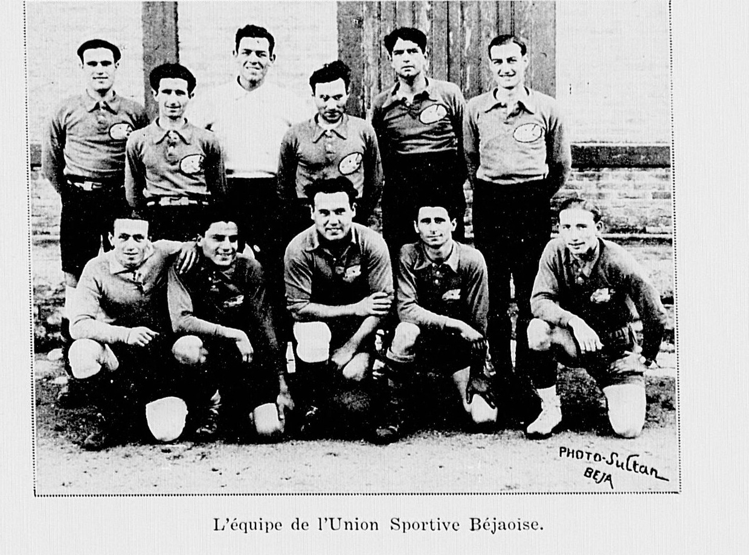
L'équipe de l'Union Sportive Béjaoise.
L'Afrique du Nord illustrée, 28 février 1931. Cliché Photo-Sultan, Béja. Gallica, ark:/12148/bpt6k57834963.
Ce que l'auteur apportera
Trois parties de cette introduction ne peuvent pas s'écrire ailleurs que dans la mémoire de l'auteur. Elles restent ouvertes à ce stade du manuscrit.
La première, c'est sa vie à Béja et les matchs qu'il allait voir enfant, avec les noms des joueurs de ces années-là. Aucune archive ne les donne. Cela ne peut venir que de lui.
La deuxième, c'est Mounir Ben Sakhria : l'ami, le président, celui à qui ce livre est dédié. Le dossier de recherche ne contient rien sur lui. Ni date, ni fonction précise, ni récit.
La troisième, c'est le tournoi Boudjemaa, avec entre autres le Club Sportif Sfaxien et Hamadi Agrebi. À ce jour, le dossier n'a ni règlement, ni palmarès, ni date de fondation, ni la moindre coupure de presse.
En regard, le derby de Béja tel que le racontait la presse de Tunis dans les années trente. C'est le football que voyaient les enfants de la ville. C'est celui d'où il est sorti.
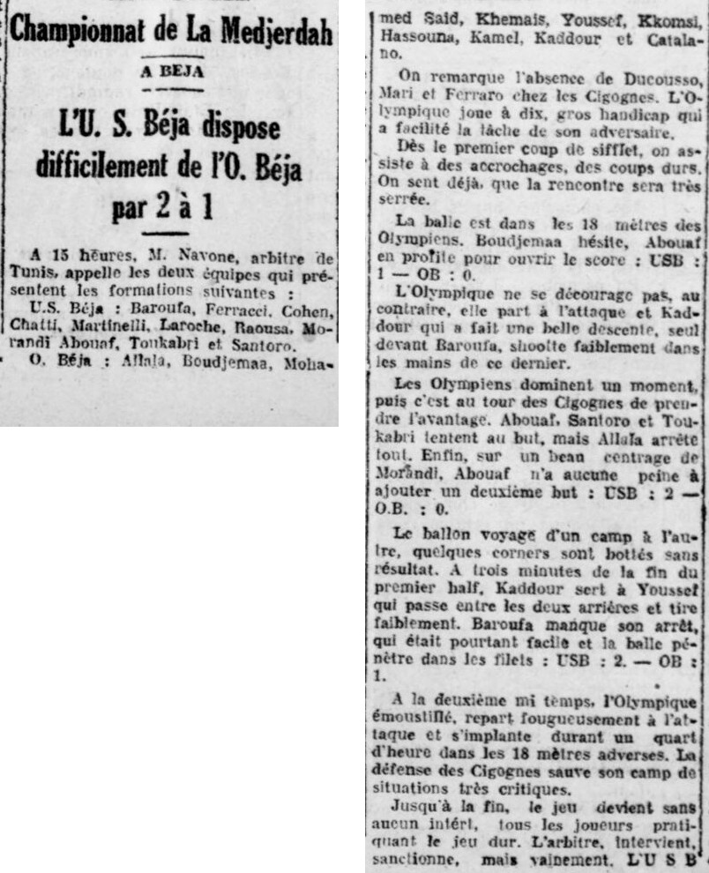
Le derby de Béja.
Le Petit Matin, Tunis, 16 janvier 1934, page 7. Gallica, ark:/12148/bpt6k8392766m.
1. LA NAISSANCE
Le jour, le lieu
Mohamed Boudjemaa est né le 13 août 1914 à Béja, et plus précisément à Henchir El Hania. C'est la formule retenue pour ce livre. Voici ce qui la fonde.
La date et le lieu viennent de son acte de décès, dressé à Colmar le 30 mai 1947 (registre des décès de l'année 1947, acte numéro 464). C'est le seul document d'état civil dont on dispose sur lui. Un seul, pour trente-deux ans de vie.
Le vingt-neuf mai mil neuf cent quarante-sept, vingt-trois heures trente minutes, est décédé, 39, Avenue de la Liberté, Ben Mohamed Ben Brahim Ben El Djilani BOUDJEMAA, domicilié à Colmar, 2, Place de la Cathédrale, né à Henchi-el-Henaia, Tunisie, le treize août mil neuf cent quatorze, footballeur professionnel, fils de père et mère dont les noms, prénoms, professions et le domicile ne sont pas connus du déclarant, célibataire.
La notice de l'Association Sportive de Saint-Étienne écrit le même lieu autrement : « né le 13 août 1914 à Henchir El Hania ». Les deux graphies désignent la même chose. Un nom arabe transcrit d'oreille, deux fois, par deux administrations françaises différentes. L'orthographe change, le lieu ne change pas.
Relevons ce que l'acte ne dit pas. Ni le nom du père. Ni celui de la mère. Ni leur profession, ni leur domicile : « non connus du déclarant ». Un joueur professionnel meurt dans une ville française, et l'administration ignore jusqu'au nom de ses parents.
Document à insérer
Acte de décès numéro 464, mairie de Colmar, registre de l'année 1947.
Photocopie certifiée conforme le 29 novembre 2012. Pièce du dossier de l'auteur, « Documents transmis par OGC Nice ».
Béja ou Henchir El Hania
Le Petit Parisien du 27 avril 1939 écrit simplement : « Mohammed, un de plus, est né à Béja, en Tunisie ». Ce n'est pas une contradiction.
Un henchir est un domaine agricole, une ferme et ses terres. Ce n'est pas un village. Personne, hors d'un registre, ne dit qu'il est né dans un henchir : on donne la ville dont il dépend, et ici c'est Béja. Ce n'est même pas un hameau comme El Menchar, qui, lui, a un nom sur les cartes.
Les journaux qui écrivent Béja ne se trompent donc pas. Ils abrègent, comme abrège tout le monde.
Le lieu précis reste celui que porte l'acte de décès. Et il faut continuer à le chercher là où il est : dans la campagne autour de Béja.
L'article reproduit ensuite est signé Claude Thuillard. Il porte ce titre : « Tu le r'verras Paname ! » aurait dit dimanche le Red Star à BOUDJEMAA. C'est le seul portrait qu'un grand quotidien français ait publié de lui de son vivant, avec sa photographie. On y lit la phrase qui dit le mieux ce qu'il représentait chez lui : « Quelle joie alors à Béja et en Tunisie aussi ! »
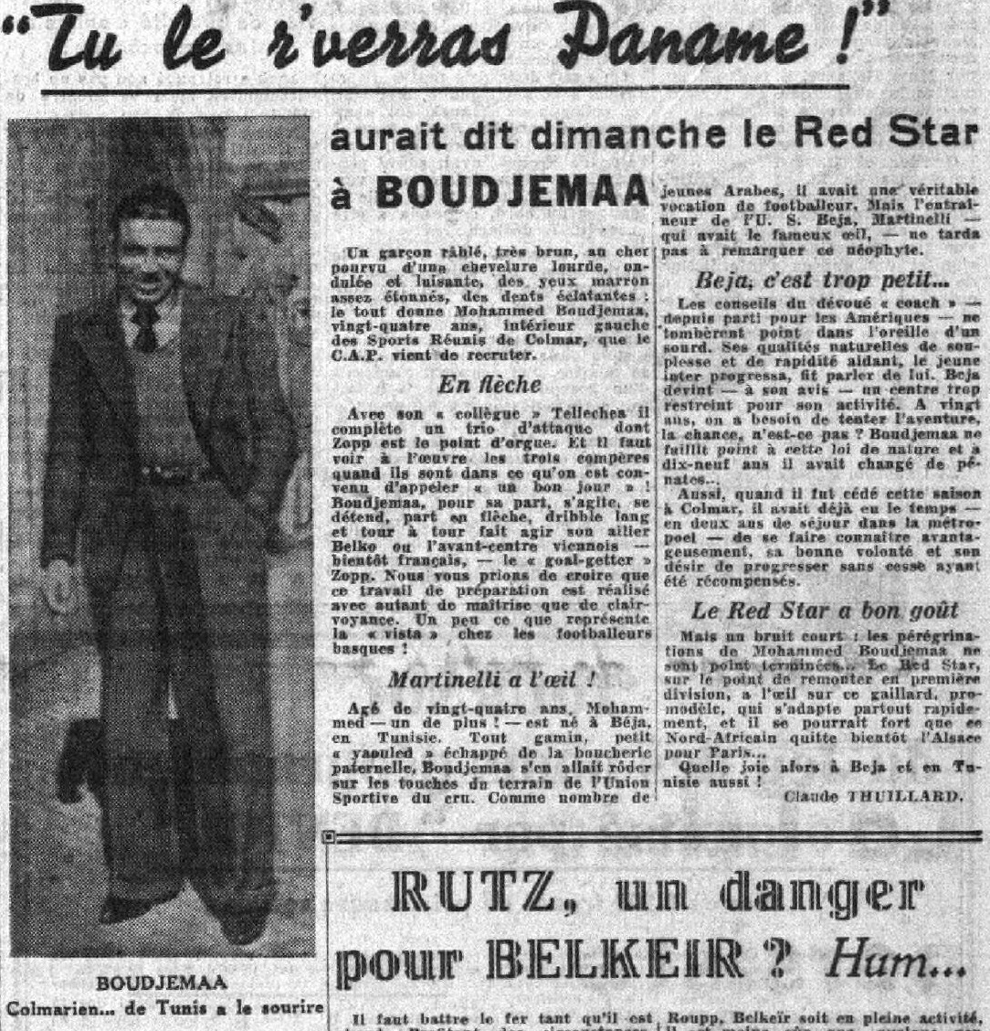
« Tu le r'verras Paname ! » aurait dit dimanche le Red Star à BOUDJEMAA. Le portrait de Claude Thuillard.
Le Petit Parisien, 27 avril 1939, page 6, colonnes 4 et 5. Gallica, ark:/12148/bpt6k6836529.
Le récit d'une recherche qui n'a pas abouti
Il faut dire comment on a cherché, parce que le résultat est un manque, et qu'un manque se démontre.
La « Nomenclature et répartition des tribus de Tunisie », publiée en 1900 par le Secrétariat général du Gouvernement tunisien, donne pour le contrôle civil de Béja, caïdat de Béja, cheikhat d'El Menchar, fraction des Oulad Bellil, la liste des lieux de résidence ou de campement. El Henaïa y figure, entre Ez Zendala et Q'çar Sād. La même mention revient pour les cheikhats d'Azra et d'Arab Madjour. Le nom existe donc bien, en 1900, dans la campagne de Béja, et dans trois cheikhats à la fois.
Les Archives de l'Institut Pasteur de Tunis publiaient chaque année la liste des localités d'origine des personnes mordues et traitées. Trois années portent El Henaïa dans le contrôle de Béja : 1923, un cas ; 1925, deux cas ; 1926, trois cas.
Ce sont, à ce jour, les seules attestations d'El Henaïa comme lieu où des gens vivaient, dans les années mêmes où il y est né et y a grandi.
Le « Vocabulaire arabe-français des principaux termes de géographie » de 1882 donne : « Henia, el henaya : coude de rivière ». C'est une description de terrain, pas un nom propre unique. Voilà pourquoi on le retrouve un peu partout.
Document à insérer
Carte de Tunisie au 1/50 000, feuille Béja numéro 18.
Deuxième édition Army Map Service, Geographical Section General Staff numéro 4225, War Office, 1942, d'après une carte française de 1936. Perry-Castañeda Map Collection, université du Texas.
Ce que les cartes ne portent pas
La feuille Béja de la carte au 1/50 000 a été dépouillée carré par carré, seize carrés lus un par un. El Henaïa n'y figure pas.
Y figurent en revanche plusieurs noms de la liste de 1900 : le douar Oulad Bellil au nord-est de Béja, entre l'Oued Bezdine et le Djebel Hadeb ; le douar El Faouar et Aïn Chalou à côté ; Bordj Mrhaoui à la sortie est de la ville ; El Houfia à six kilomètres à l'est ; et Menchar, chef-lieu de cheikhat, à une douzaine de kilomètres à l'est, avec son bureau télégraphique.
L'explication est simple. Les topographes ont porté les douars bâtis et laissé de côté les lieux de campement.
Quatre homonymes ont été écartés : le Henchir El Hania de Kalaâ Kebira, dans le Sahel ; le Henchir Henaya d'Oued Ellil, cheikhat de La Manouba ; El Hania d'Ouled Haffouz, dans le gouvernorat de Sidi Bouzid ; et Hennaya près de Tlemcen, en Algérie.
Les listes officielles des prisonniers de guerre français, cent fascicules de 1940 et 1941, ont été dépouillées : il n'y figure pas. On y trouve en revanche « Hania (Tun.) » comme lieu de naissance de plusieurs tirailleurs tunisiens nés entre 1912 et 1917, ce qui prouve que la graphie était administrative et courante.
Trois sources trancheraient, et les trois sont en Tunisie : son acte de naissance à Béja, le registre foncier, et les listes de bureaux de vote de l'ISIE, qui descendent au niveau du douar.
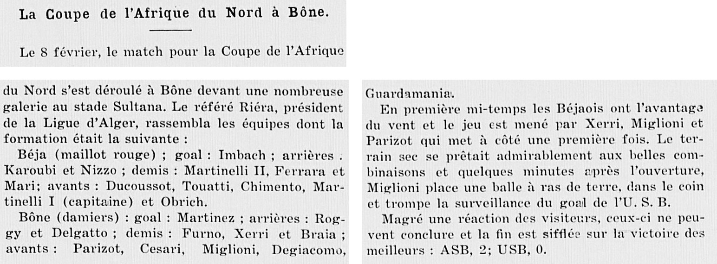
La légende et les compositions du match de Bône.
L'Afrique du Nord illustrée, 28 février 1931. Gallica, ark:/12148/bpt6k57834963.
L'Union Sportive Béjaoise, et Martinelli
Son club formateur est l'Union Sportive Béjaoise. La fiche de l'OGC Nice le dit sans ambiguïté.
La notice de Saint-Étienne donne ensuite l'ordre complet de ses clubs, et c'est la seule source qui le donne : U.S. Béjaoise, E.S. Tunis, Club Africain, Sfax, Club Tunisien, O.G.C. Nice, A.S. Saint-Étienne, U.S. Béjaoise, Colmar, Nice, Espérance Tunis, Colmar.
La composition de l'U.S.B. publiée le 28 février 1931 donne Martinelli II demi et Martinelli I capitaine, avant. Celle du 30 juillet 1932, pour le match de Souk-Ahras, donne la même répartition, avec Boudjemaa dans la ligne d'avants, à côté de Martinelli I. C'est le même homme qui mène l'attaque, et le jeune Boudjemaa joue à ses côtés.
Ce qui reste à trouver sur lui : son prénom, et son départ pour les Amériques.
En regard, les juniors de l'U.S. Béja dans Le Petit Matin de Tunis. C'est l'équipe d'où il sort, photographiée deux ou trois ans avant qu'on imprime son nom pour la première fois.
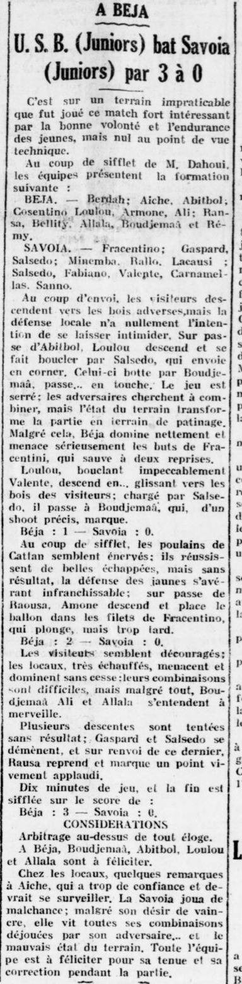
Les juniors de l'Union Sportive Béjaoise.
Le Petit Matin, Tunis, 13 janvier 1931, page 5. Gallica, ark:/12148/bpt6k8391962b.
Souk-Ahras, 30 juillet 1932
C'est la première trace de Boudjemaa sur un terrain. Il a dix-sept ans.
Le compte rendu du match Rapid C.M. Souk-Ahras contre U.S. Béja, publié par le Souk-Ahras républicain du 30 juillet 1932, le donne dans la ligne d'avants béjaoise, à côté de Martinelli I.
Avant cette date, rien. Rien dans la presse de Tunis. Rien dans celle d'Algérie. Rien dans les hebdomadaires sportifs.
Ce jour de juillet 1932 est le premier jour de sa vie publique. Et il n'a pas lieu chez lui, mais de l'autre côté de la frontière, dans une ville de l'est algérien.
Le fac-similé est donné en deux pages, parce que l'article court sur deux colonnes de longueur inégale. La seconde suit.
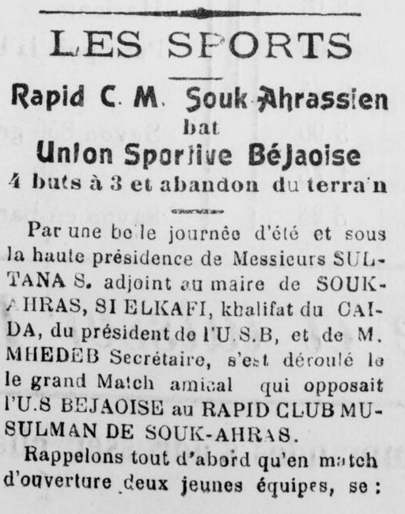
Rapid C.M. Souk-Ahras contre U.S. Béja, première partie.
Le Souk-Ahras républicain, 30 juillet 1932. Gallica, ark:/12148/bpt6k86492368.
Souk-Ahras, la suite du compte rendu
La seconde partie du même compte rendu.
Il faut noter ici ce qui manque, et le noter une fois pour toutes. Entre juillet 1932 et novembre 1935, c'est-à-dire entre ses dix-sept et ses vingt et un ans, la presse française ne le nomme pas. Trois ans et demi de sa vie sportive ne sont documentés par aucune source consultée.
La notice de Saint-Étienne place dans cet intervalle l'Espérance Sportive de Tunis, le Club Africain, Sfax et le Club Tunisien. Sans aucune date.
C'est le premier des grands trous de cette biographie. Il se comblera, s'il se comble, dans les archives tunisiennes.
Une seule chose est sûre pour cette période : il a joué en Tunisie, et il y a été assez remarqué pour qu'un gardien de but niçois, Raoul Chaisaz, le ramène avec lui à la fin de 1935 et l'emploie dans son entreprise.
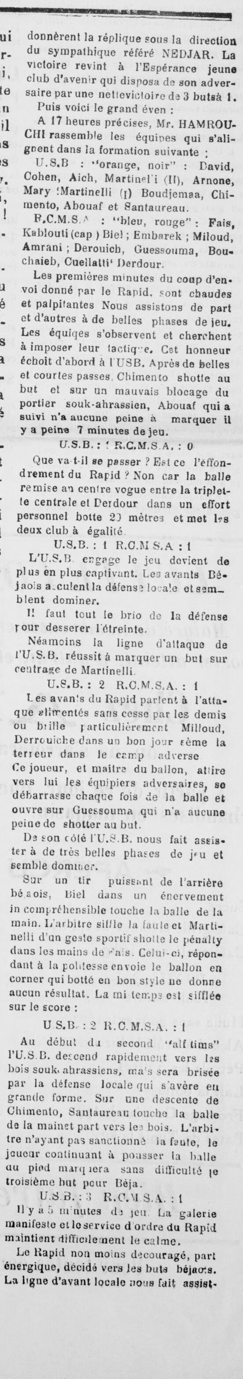
Rapid C.M. Souk-Ahras contre U.S. Béja, seconde partie.
Le Souk-Ahras républicain, 30 juillet 1932. Gallica, ark:/12148/bpt6k86492368.
Deux clubs, et non pas un
L'Union Sportive Béjaoise et l'Olympique de Béja ont longtemps été confondus, y compris dans ce travail. Ils ne sont pas le même club.
La preuve tient en une page : celle des résultats du football tunisien du 24 octobre 1949. Elle porte les deux noms le même jour et dans la même compétition, l'U.S. Béja en Coupe de Tunisie contre l'U.S.T., et l'Olympique contre l'A.S.F., dans un compte rendu qui parle des « Tricolores béjaois ».
Une réserve doit être faite, et elle est sérieuse. La reconnaissance de caractères de cette page mêle les colonnes et disloque l'ordre des mots, au point qu'aucune phrase entière n'en est reproductible telle quelle. Les deux noms de clubs sont lisibles et la démonstration tient, mais les citations exactes demandent la lecture de l'image.
En regard, la coupure de L'Avenir de Souk-Ahras de 1934 sur l'Olympique de Béja. C'est l'autre club, celui qui n'est pas le sien.
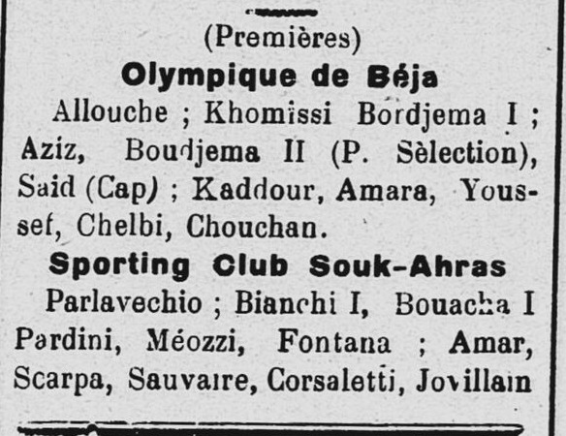
L'Olympique de Béja.
L'Avenir de Souk-Ahras, 28 octobre 1934, page 5. Gallica, ark:/12148/bpt6k6234878g.
2. SOLLICITÉ EN FRANCE, VICTIME DE SON TALENT
Les deux contrats
Le 2 juillet 1936, il signe un contrat et une licence de joueur professionnel à l'Olympique Gymnaste Club de Nice, où il jouait comme amateur depuis novembre 1935. Le 4 juillet, il signe une licence professionnelle à l'Association Sportive de Saint-Étienne, à Tunis même.
La pièce qui fixe tout est la liste des demandes de licences de joueurs professionnels parvenues à la Fédération française de football association, publiée le 15 juillet 1936. Elle porte les deux, Nice et Saint-Étienne, dans la même colonne, sous deux noms qui ne sont pas tout à fait le même :
O.G.C. Nice. - Boudjemaa Mohamed (Français). A.S. Saint-Etienne. - Boudjemaa Ben Mohamed el Memiti (Français).
Il faut se représenter ce que cela veut dire. Ce jour-là, la Fédération a imprimé deux fois le même homme, à deux lignes de distance, sous deux identités légèrement différentes. Personne ne l'a remarqué.
Tout ce qui va suivre tient dans ces deux lignes : la plainte, les commissions, la suspension, l'argent à rendre.
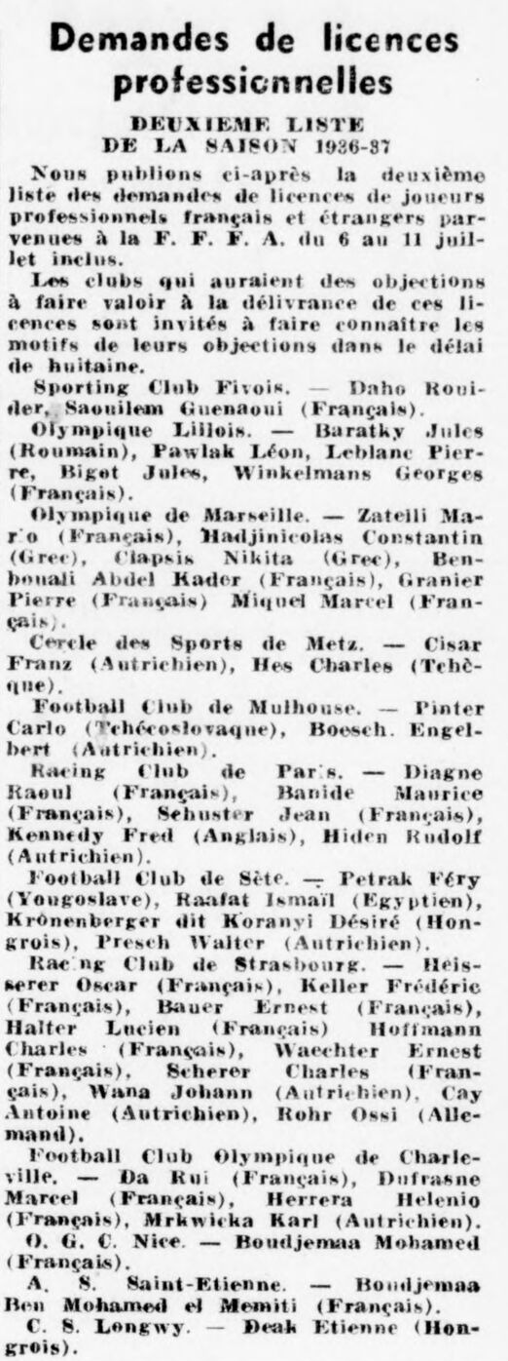
La liste des demandes de licences de joueurs professionnels.
Football, 15 juillet 1936. Gallica, Bibliothèque nationale de France.
« El Memiti »
La même liste a été reprise par Le Forez sportif, l'hebdomadaire sportif de la région stéphanoise, dans son numéro du 22 juillet 1936, page 3, sous l'annonce : « Voici la deuxième liste des demandes de licences de joueurs professionnels français et étrangers parvenues à la F.F.F.A. ». Les deux lignes s'y suivent, l'une sous l'autre.
Cette ligne mérite qu'on s'y arrête. C'est la seule fois, dans tout ce dépouillement, que la presse française imprime autre chose que « Boudjemaa ».
« El Memiti » : à la loupe, c'est bien un M majuscule, le même que celui de Mohamed sur la même ligne. Mais le stade de Béja s'appelle stade Boujemaa Kmiti, un K de plomb mal venu se lit très facilement en M, et « Memiti » n'a d'existence nulle part ailleurs.
C'est donc probablement Kmiti. Je ne l'affirme pas : il faudrait l'acte de naissance ou un document tunisien pour le dire.
En tout état de cause, c'est la seule apparition de son nom de famille dans douze ans de presse française.
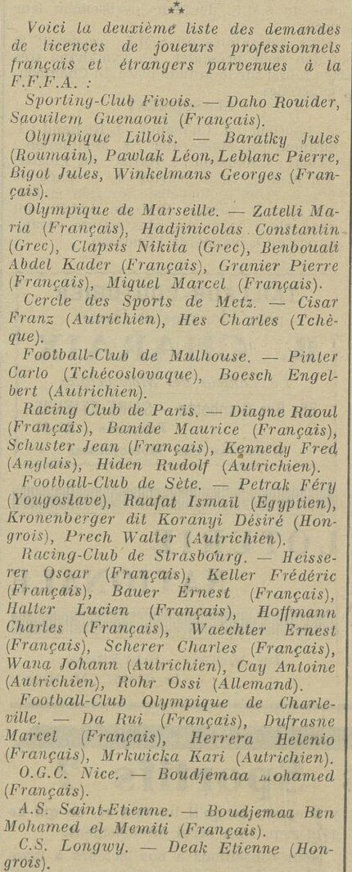
« A.S. Saint-Etienne. - Boudjemaa Ben Mohamed el Memiti (Français). »
Le Forez sportif, 22 juillet 1936, page 3. Gallica, ark:/12148/bpt6k6681845h.
Le récit vu de Nice
L'Éclaireur du Soir, Nice, 1er août 1936, sous la signature d'Émile Laurence, titre : « La justice et le droit ont eu raison dans l'affaire Boudjemaa. Mais l'O.G.C.N. fera les frais de l'affaire ».
Le brun inter à l'esprit fantasque, dont on connaît les qualités de footballer, avait au premier jour de juillet signé un contrat et une licence de joueur professionnel à l'O.G.C.N. où il opérait comme amateur l'an dernier. Faisant droit à un devoir légitime, les dirigeants du grand Club niçois avaient autorisé leur inter, comme tous leurs autres pros d'ailleurs, à partir en vacances durant une vingtaine de jours.
C'est durant cette période et après de déloyales manoeuvres que l'A.S. Saint-Etienne fit signer une licence professionnelle à Boudjemaa, à Tunis même, ayant envoyé un émissaire sur place qui sut, par des moyens que l'on condamne dans tous les milieux sportifs, persuader Mohamed de la nécessité qu'il y avait pour lui à quitter le Club qui l'avait sorti et façonné.
L'émissaire est nommé ailleurs : M. Marey, secrétaire de l'A.S. Saint-Étienne, venu le chercher jusqu'à Béja. La notice du club dira plus tard, du même homme, qu'il est allé le chercher « dans les souks de Sousse ».
Document à insérer
« La justice et le droit ont eu raison dans l'affaire Boudjemaa ».
L'Éclaireur du Soir, Nice, 1er août 1936, signé Émile Laurence. Pièce du dossier de l'auteur, fichier « affaire Boudjemaa EC Soir 1-8-1936.jpg ».
La suspension, en deux temps
Trois mois, le 31 juillet 1936. La Commission centrale des statuts et règlements juge l'affaire à Paris, sur le dossier, sans entendre de délégué niçois.
L'Éclaireur du Soir du 1er août : « Boudjemaa a été suspendu pour trois mois ferme, à dater du 30 août. Il ne pourra, de ce fait, rejouer que le 1er décembre 1936 et à l'O.G.C.N. bien entendu. »
L'appel de Saint-Étienne est rejeté le 12 septembre 1936. L'Éclaireur de Nice du 13 septembre, sous le titre « Boudjemaa demeure qualifié à l'O.G.C. Nice » :
Après un habile plaidoyer du président des « rouge et noir », la Commission a dit qu'il n'y avait pas lieu à révision de la première décision et a définitivement classé l'affaire. Aussi, en dépit de ce que certains peuvent penser, Boudjemaa ne pourra rejouer le 1er décembre que sous les couleurs de l'O.G.C. Nice. Et son contrat de joueur professionnel le lie à jamais au club de notre ville.
Six mois, le 5 octobre 1936. Le Conseil fédéral, saisi sur appel de Saint-Étienne, double la peine.
Document à insérer
« Boudjemaa demeure qualifié à l'O.G.C. Nice », puis « L'affaire du joueur Boudjema ».
L'Éclaireur de Nice, 13 septembre et 6 octobre 1936. Pièces du dossier de l'auteur, fichiers « affaire Boudjemaa (qualifie EC 13 09 1936).jpg » et « affaire Boudjemaa EC 06 10 1936.jpg ».
Jugé sans être là
L'Éclaireur de Nice du 6 octobre 1936, « de nos services parisiens », signé Raoul Sabatié, raconte la séance du Conseil fédéral.
A neuf heures, après avoir avalé un repas express, nous étions introduits, Niçois et Stéphanois, en présence du Conseil fédéral. M. Rivet présidait les débats. Depuis le geste qui mit Boudjema en possession d'une petite fortune, jusqu'à l'examen des pièces douteuses par le professeur Leccat, de l'Institut policier de Lyon, tout cela, habilement présenté et remarquablement soutenu, ne tenait pas très bien debout.
Le président de la Fédération, Jules Rimet, tranche en une phrase :
Messieurs, vous vous invectivez pour un garçon peu scrupuleux qui a touché, à trois jours d'intervalle, l'argent des deux côtés. Il n'est guère défendable.
Personne, dans cette salle, ne l'a entendu, lui. Il n'y était pas. Il était à Béja. L'Intransigeant du 15 septembre 1936 : Boudjemaa « ne voulait plus revenir sur la Côte d'Azur. Il est actuellement à Beja ».
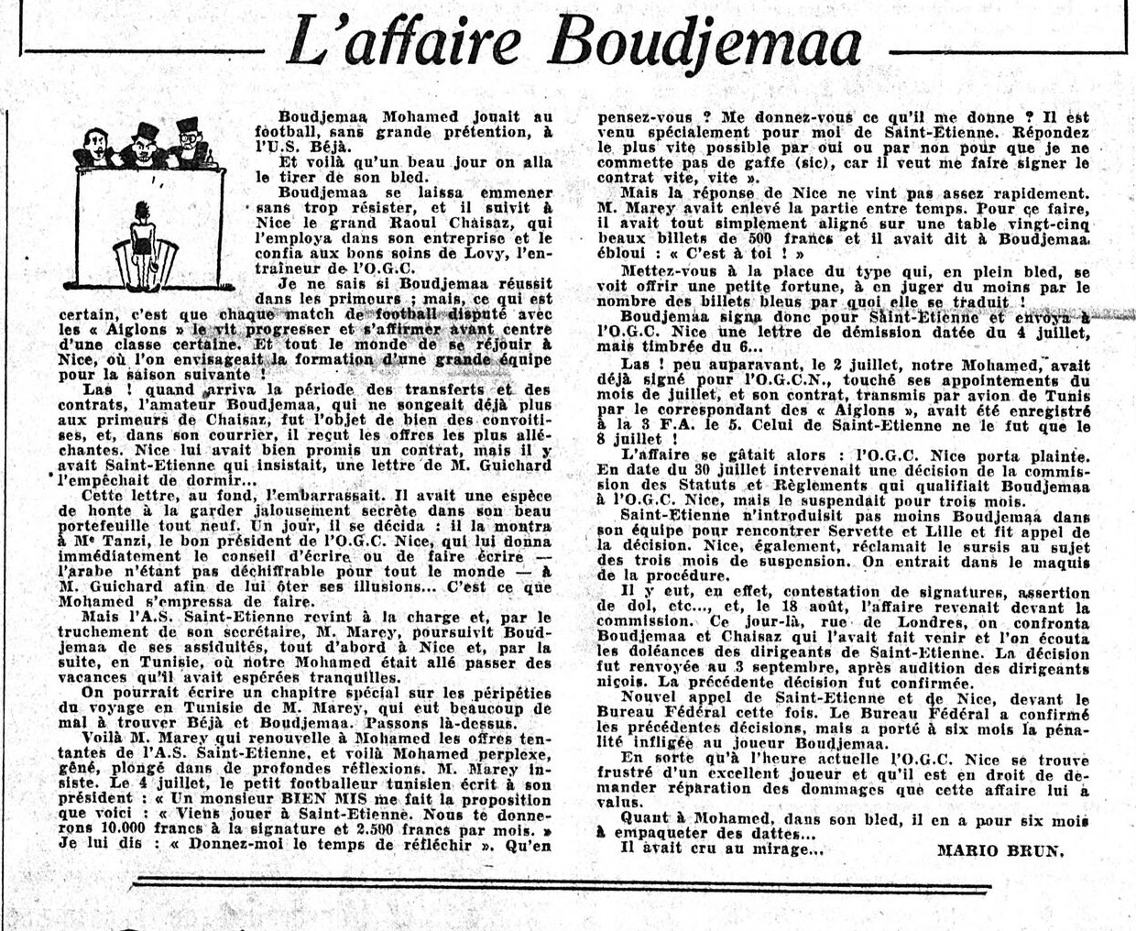
« L'affaire Boudjemaa », par Mario Brun.
L'Intransigeant, 30 octobre 1936, page 6. Gallica, ark:/12148/bpt6k7952781.
Ce qu'il en coûte, et la lettre en arabe
L'Est Républicain du samedi 31 octobre 1936, page 5, donne la sanction complète : six mois de suspension, seule la licence de Nice retenue, et la restitution à Saint-Étienne des frais avancés, 10 700 francs.
Deux ans et demi plus tard, l'affaire n'est toujours pas éteinte. Le Petit Journal du 8 janvier 1939 : la commission règle son transfert de Saint-Étienne à Colmar et lui fait rembourser sa dette envers Saint-Étienne, 4 500 francs, à raison de 500 francs par mois.
Une réserve de date. Mario Brun, dans L'Intransigeant du 30 octobre 1936, place la confrontation des deux clubs au 18 août. Le procès-verbal officiel publié par Football la date du 13 août. Les deux ne peuvent pas être justes, et je n'ai pas tranché.
Une note sur l'écrit, enfin. Plusieurs pièces répètent qu'il était illettré. La même affaire montre pourtant qu'il écrivait : sa lettre à la Fédération était rédigée en arabe, et c'est même l'un des points du dossier, « l'arabe n'étant pas déchiffrable pour tout le monde », écrit L'Intransigeant.
Un homme qui écrit sa défense dans sa langue n'est pas un illettré. C'est un homme dont on ne lit pas la langue. La copie de cette lettre n'a pas été retrouvée.
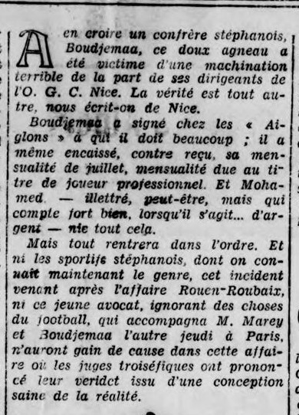
« Boudjemaa, ce doux agneau ».
Nord-sports, 27 août 1936, page 2, rubrique « Échos, tuyaux ». Gallica, ark:/12148/bpt6k8661871v.
3. LE RACISME ET L'ESPRIT COLONIALISTE
Le bled, les dattes, le mirage
Ce chapitre rassemble les phrases de la presse française qui disent le regard porté sur lui. Elles sont données telles qu'elles ont été imprimées, avec leur date et leur page. Il n'y a rien à ajouter à la plupart d'entre elles.
L'Intransigeant du 30 octobre 1936, Mario Brun : « on alla le tirer de son bled » ; « l'arabe n'étant pas déchiffrable pour tout le monde » ; « le petit footballeur tunisien » ; « Mettez-vous à la place du type qui, en plein bled, se voit offrir une petite fortune ». Et la fin de l'article : « Quant à Mohamed, dans son bled, il en a pour six mois à empaqueter des dattes... Il avait cru au mirage... »
L'Éclaireur de Nice du 6 octobre 1936, Raoul Sabatié, dernière phrase de l'article : « Dans six mois, Boudjema, qui doit manger des dattes dans le bled tunisien, jouera à Nice ! »
C'est un correspondant parisien qui écrit cela, dans le journal de la ville dont il porte les couleurs. Et c'est la phrase sur laquelle il a choisi de finir.
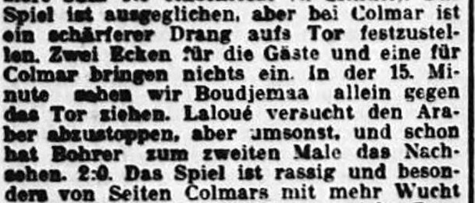
« Laloué versucht den Araber abzustoppen, aber umsonst » : Laloué essaie d'arrêter l'Arabe, mais en vain.
Le Sport alsacien, 14 novembre 1938, page 4. Gallica, ark:/12148/bpt6k3148996d.
L'enfant, l'animal, l'illettré
Nord-sports, 27 août 1936, page 2 :
A en croire un confrère stéphanois, Boudjemaa, ce doux agneau, a été victime d'une machination terrible de la part de ses dirigeants de l'O.G.C. Nice. La vérité est tout autre, nous écrit-on de Nice. Il a même encaissé, contre reçu, sa mensualité de juillet, mensualité due au titre de joueur professionnel. Et Mohamed, illettré, peut-être, mais qui compte fort bien, lorsqu'il s'agit... d'argent, nie tout cela.
Nord-sports, 10 septembre 1936 : « Mohamed va être recherché. Il reviendra à Nice, tout penaud, honteux comme... un renard qu'une poule aurait pris. »
L'Éclaireur du Soir, 1er août 1936 : « un joueur illettré, trompé par des grossiers marchandages et des raisonnements simplistes ». La phrase est écrite pour le défendre. Elle le défend comme on défend un mineur.
Le nom remplacé par l'origine, enfin. Le Sport alsacien du 14 novembre 1938 l'appelle « l'Arabe », au milieu d'un compte rendu où tous les autres joueurs sont nommés. Paris-soir du 30 mars 1937 : « Les nationaux comme Boudjema et Brusseaux ne feraient pas mal en division nationale. Encore des Nord-Africains, souligne Couard, réduit au rôle de spectateur. »
Document à insérer
« Boudjema de l'O. G. C. de Nice jouera à Saint-Etienne. Nous apprenons que le brillant inter-gauche de l'O.G.C. de Nice, l'Algérien Boudjema... »
Le Mémorial, Saint-Étienne, 14 juillet 1936, page 5, ark:/12148/bpt6k4880497m. La Bibliothèque nationale de France refuse la reproduction en image de ce titre ; le texte seul est reproductible.
Le système qui l'a fait venir
David Hansen, dans « La professionnalisation d'un club de football : l'OGC Nice (1932-1950) », Recherches régionales numéro 215, 2018, travaille sur les procès-verbaux du club conservés aux Archives départementales des Alpes-Maritimes. Boudjemaa y figure deux fois, dans le tableau des joueurs venus de l'étranger : « 1935/1936 Boudjemaa Mohammed, Tunisie française » et « 1936/1937 Boudjemaa Mohammed, Tunisie française ».
L'étude décrit surtout le système. Le prospecteur : « Le dénommé Charles Elkabbach est présenté dans la presse sportive nationale comme l'homme qui a africanisé l'OM et le football français. Négociant en laines à Oran, cet homme a su dénicher et exporter en France de nombreux joueurs africains. »
Et la phrase qu'on lui prête : « l'Algérie et le Maroc n'ont pas encore tout donné. Il y a beaucoup de trésors jalousement surveillés chez nous. Et la race des perles noires n'est pas morte. »
Dénicher, exporter, importer, des trésors, une race. C'est le vocabulaire de la marchandise appliqué à des hommes, et il est imprimé dans la presse sportive nationale, pas dans un écrit privé.
Il faut rappeler le cadre juridique. Le Code de l'indigénat n'est officiellement abrogé que par l'ordonnance du 7 mars 1944. Boudjemaa a joué, signé, été suspendu et jugé sous ce régime.
Et il faut rappeler le retournement de 1946 : la Fédération interdit pendant deux ans tout nouveau transfert de footballeurs venus d'Afrique du Nord. Il rentre à Colmar en septembre 1945. En janvier 1946, on lui refuse sa licence amateur.
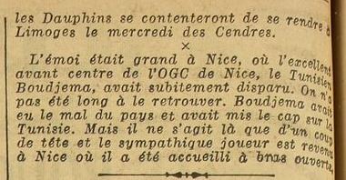
« Le mal du pays ».
L'Auto, 21 février 1936, page 6. Gallica, ark:/12148/bpt6k46294444. Le bord droit de la colonne est perdu dans la numérisation.
4. LE MATCH AMICAL À MARSEILLE
1er décembre 1935, Marseille 2 Nice 0
C'est son troisième match sous le maillot niçois, et le premier hors de Nice. Il arrive de Béja depuis un mois.
Le Petit Marseillais du 2 décembre 1935 relève deux fois son nom : « Boudjema fait de superbes ouvertures » ; « Boudjema et Béraudo font un très grand labeur ». Il est remplacé à la reprise.
C'est peu de chose, deux lignes dans un compte rendu de match amical. Mais il faut mesurer ce que cela représente : un mois plus tôt, personne en France ne connaissait son nom, et il vient de jouer devant le public de l'Olympique de Marseille.
Il n'est même pas encore qualifié. Il ne le sera qu'une semaine plus tard, le 8 décembre, contre Le Havre, pour son premier match officiel. Ce jour-là, L'Auto écrira son nom « Boudjena », ce qui est la meilleure preuve qu'on ne le connaissait toujours pas.
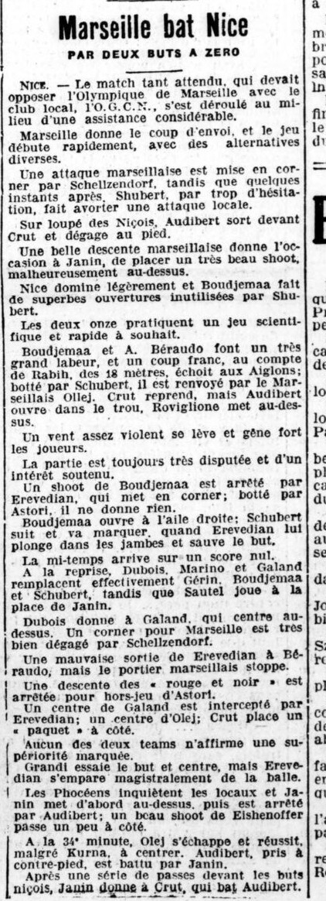
Olympique de Marseille contre O.G.C. Nice.
Le Petit Marseillais, 2 décembre 1935, page 8. Gallica, ark:/12148/bpt6k49191842.
5. LES SAISONS EN FRANCE
L'arrivée à Nice, novembre 1935
L'Auto-vélo du 2 novembre 1935, page 5 : « On signale aussi du nouveau à l'OGC de Nice. Les Aiglons niçois viennent d'accueillir dans leurs rangs deux recrues sur lesquelles ils comptent pour faire de meilleurs résultats. Ce sont : l'Espagnol Goyes et le Tunisien Boudjema. »
Son premier match sous le maillot niçois est un amical contre Roma, le 27 octobre 1935, perdu 1 à 0. Il joue toute la partie. La date vient de l'OGC Nice lui-même, par M. Michel Oreggia, dans un courriel du 10 janvier 2021. On lit parfois la date du 21 octobre : elle est fausse.
L'Éclaireur du 28 octobre : « Un bel essai de Boudjemaa est bien sauvé par le goal Zucca. »
Le 11 novembre 1935, Nice 4 Antibes 2. L'Éclaireur du 12 novembre, page 8 : « Mis en évidence par Boudjema, dont on espère la qualification prochaine, il fut précieux à ce poste. Boudjema se montra sous un jour excellent. Son shoot du gauche est inquiétant, mais hier il tripota la balle heureusement et doit être crédité d'un bon match. »
Une note de vie quotidienne, qui n'est dans aucun compte rendu : Raoul Chaisaz, le gardien de Nice, l'a ramené de Tunisie et employé dans son entreprise.
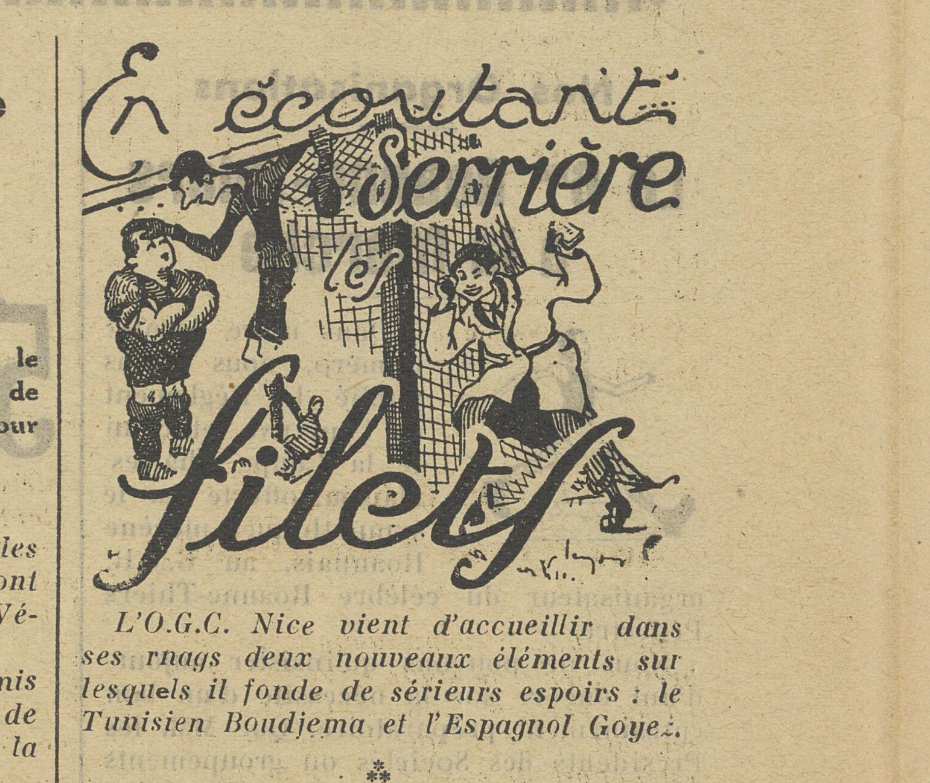
L'arrivée à Nice.
Le Forez sportif, 6 novembre 1935, page 2. Gallica, Bibliothèque nationale de France.
1935-1936, la première saison
31 janvier 1936, Dunkerque 3 Nice 2. Le Grand Écho du Nord : « Boudjema est partout et se dépense avec un égal bonheur en défense comme en attaque. »
1er mars 1936, Nice 2 Amiens 0. Le Grand Écho du Nord : « Boudjemaa se permit le luxe de dribbler trois hommes et de marquer d'un tir en biais du gauche. »
21 mars 1936, avant Roubaix : « L'avant-centre Boudjema est très dangereux et possède un déboulé foudroyant. »
21 mai 1936. Le Petit Provençal du 22 mai, page 9, une ligne qu'on ne trouve nulle part ailleurs : « Boudjema, très courageux, malgré sa blessure à la tête, marque un joli but et Nice tient par 2 à 1. » Il joue et il marque la tête blessée.
24 mai 1936, C.A. Paris 0 Nice 1. L'Auto-vélo du 25 mai : « Les Niçois possèdent en Boudjemaa un bien beau joueur, doublé d'un botteur émérite. Dommage que, même avec le sourire, il ait une tendance marquée à jouer l'homme. »
Entre-temps, le 30 avril, il est reparti : « L'Olympique Gymnaste Club de Nice sera privé des services de son excellent avant-centre Boudjema qui est parti sous les drapeaux en Tunisie. »
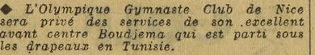
« parti sous les drapeaux en Tunisie ».
L'Auto, 30 avril 1936, page 5. Gallica, Bibliothèque nationale de France.
1936-1937, la meilleure saison
Suspendu jusqu'à la fin de janvier, il ne rejoue qu'en 1937. Sa rentrée a lieu le 17 janvier à Marseille, Nice 0 Strasbourg 0 en Coupe de France. L'Intransigeant du 20 janvier : « Boudjemaa a fait sa rentrée, à Marseille, contre Strasbourg, et Nice s'en est bien trouvé. »
24 janvier 1937, Nice 3 Montpellier 1 : il marque le deuxième but. 31 janvier, Dunkerque 3 Nice 2 : il égalise à la 45e minute. La Croix du Nord : « Boudjemaa, le meilleur homme sur le terrain avec Hillier. »
7 mars 1937, Nice 3 Nancy 1. L'Auto-vélo du 8 mars, page 7 : « Boudjemaa place un shot du droit qui rentre au coin des filets, et c'est le troisième but. »
Dans le même numéro, page 8, sous le titre « Boudjemaa a été demandé par un club écossais » : « le président d'un club écossais a assisté aujourd'hui au match OGC Nice contre FC Nancy et, impressionné par le jeu de Boudjemaa, a offert, séance tenante, 5 000 livres pour le transfert de ce joueur ».
30 mars 1937, Nice 1 Racing Club de Paris 0, amical à Saint-Ouen, Zamora dans les buts niçois contre Hiden. Paris-Midi écrit la veille que ses coéquipiers le tiennent pour l'un des meilleurs joueurs français.
En juin 1937, il renouvelle son contrat à Nice, aux côtés de Samitier. Deux mois plus tard, il est vendu.
Document à insérer
« Boudjemaa a été demandé par un club écossais ».
L'Auto-vélo, 8 mars 1937, page 8. Gallica, Bibliothèque nationale de France. Fac-similé à refabriquer à partir de liste.json.
1937-1938, Saint-Étienne et la maladie
Nice le vend à Saint-Étienne pour 50 000 francs en août 1937. Le Mémorial du 21 août : « Une bonne nouvelle. Boudjemaa a signé hier à l'A.S.S.E. »
Il joue le 5 septembre à Alès et marque à la 16e minute. Le 19 septembre, il joue contre Bordeaux avec une furonculose, au point que son coéquipier le gardien Favier en admirera le courage. Il entre ensuite en clinique à Saint-Étienne.
De décembre 1937 à mai 1938, il se repose à Béja. La presse mulhousienne suit l'affaire mois par mois. L'Express de Mulhouse du 5 janvier 1938 : « Le Stéphanois Boudjemaa est actuellement en convalescence à Tunis, dans sa famille. » C'est la seule mention de sa famille dans tout le dépouillement.
L'Express de Mulhouse du 23 février 1938 : « Le Nord-Africain Boudjemaa, qui coûte très cher à l'A.S. Saint-Étienne, est toujours en Tunisie. Son état ne s'est pas amélioré et on se demande s'il pourra jouer cette saison. »
C'est dans cette période que Pierre Marey est allé le chercher, selon la notice du club, « dans les souks de Sousse ». La suite de cette saison est au chapitre 7 : elle est décisive, et elle finit en première division.
Document à insérer
« Une bonne nouvelle. Boudjemaa a signé hier à l'A.S.S.E. »
Le Mémorial, Saint-Étienne, 21 août 1937, ark:/12148/bpt6k48808955. La Bibliothèque nationale de France refuse la reproduction en image de ce titre.
Colmar, 2 juillet 1938
Les Colmarer neueste Nachrichten, le quotidien de Colmar, annoncent sa venue dans leur chronique d'intersaison, page 6. C'est le premier des quatre articles que ce journal lui consacrera en propre.
Dans le camp des professionnels du S. R. C., on enregistre une recrue de plus. Il s'agit de l'intérieur Mohamed Boudjemaa, repris de l'A. S. Saint-Etienne. Le joueur est précédé d'une bonne réputation : c'est un grand battant, et il a une frappe saine. Né en Afrique du Nord, il est aujourd'hui dans sa vingt-troisième année, mesure 1,71 m et pèse 72 kg. Boudjemaa avait été repris la saison dernière par Saint-Etienne à l'O. G. C. pour la bagatelle de 50 000 francs. À Colmar, on est persuadé d'avoir fait une bonne pioche avec ce joueur.
Deux choses à relever. La date d'abord : son arrivée à Colmar est annoncée dès le 2 juillet 1938, soit cinq semaines avant le 10 août qui fera annuler le match contre Lens.
L'âge ensuite. « Dans sa vingt-troisième année » veut dire vingt-deux ans révolus, alors qu'avec une naissance le 13 août 1914 il en avait vingt-trois ce jour-là. Le journal se trompe d'un an au moins.
C'est aussi le seul document qui donne sa taille et son poids à cette date : 1,71 m et 72 kg. La notice de Saint-Étienne dira plus tard 1 m 75 et 75 kg.
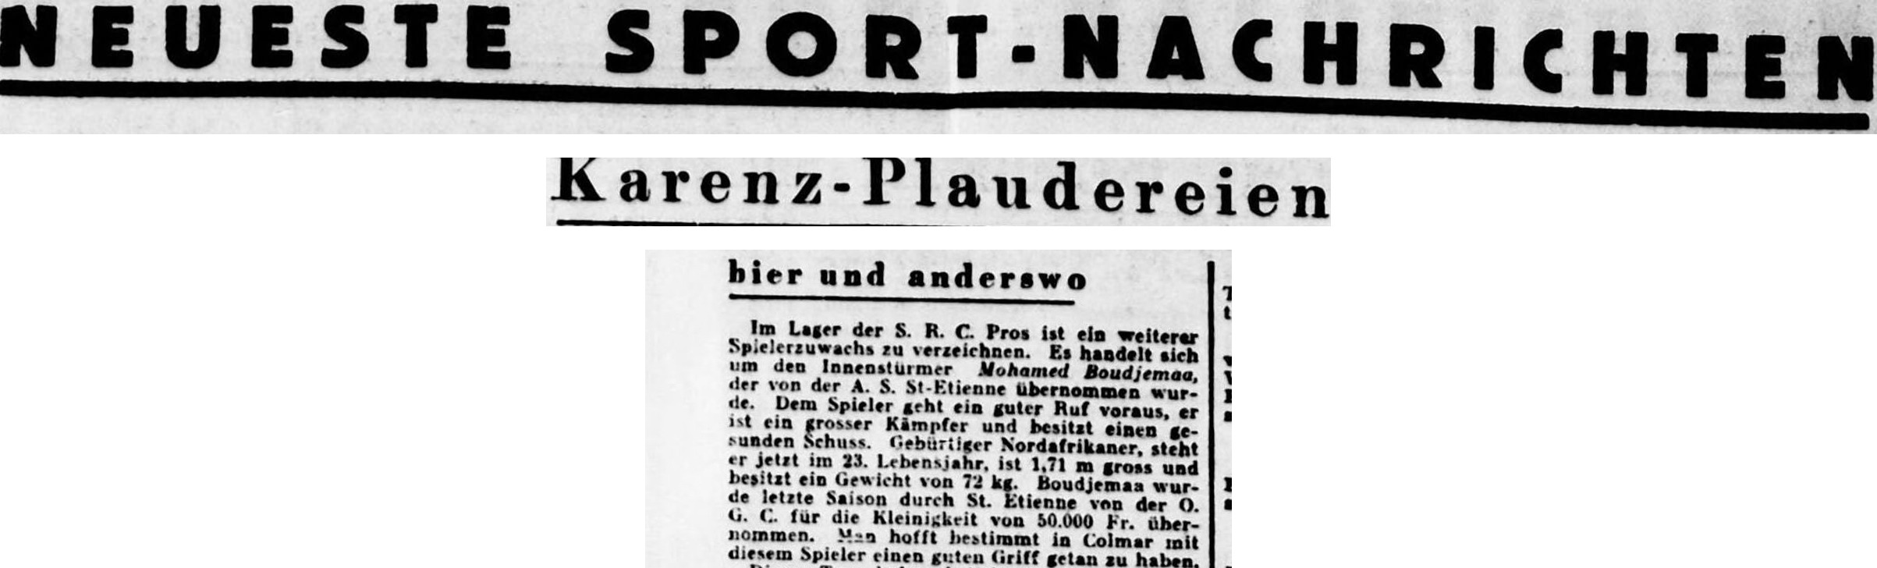
« Es handelt sich um den Innenstürmer Mohamed Boudjemaa ».
Colmarer neueste Nachrichten, 2 juillet 1938, année 18 numéro 180, page 6, chronique « Karenz-Plaudereien hier und anderswo ». Gallica, ark:/12148/bpt6k31592102.
L'équipe des Sports Réunis
C'est la seule photographie d'équipe où il est nommé. Le Miroir des sports du 25 octobre 1938 présente les trente-neuf équipes professionnelles du football français ; celle de Colmar est page 7.
La légende imprimée : « S. R. Colmar. De g. à dr., 1er rang : Othman, Villacampa, Tellechea, Zopp, BOUDJÉMAA, Belko. 2e rang, debout : Gougain, Demuth, Logez, Wozniak, Delacourt, Jan, Lowy (entraîneur). »
Il est donc au premier rang, accroupi, cinquième en partant de la gauche. La convention des rangs a été vérifiée sur la photographie voisine du Toulouse F.C., dont la légende compte cinq noms au premier rang pour cinq joueurs accroupis, et sept au second pour sept joueurs debout, entraîneur compris.
Une chose à noter. L'entraîneur de Colmar est Lowy, qui était déjà le sien à l'O.G.C. Nice en 1936. Deux ans après, dans une autre ville, c'est le même homme qui le fait jouer.
Sa saison commence bien. Le 1er septembre 1938 à Rennes, il marque le premier but de toute la saison du championnat de France, à 15 h 15, à la onzième minute.
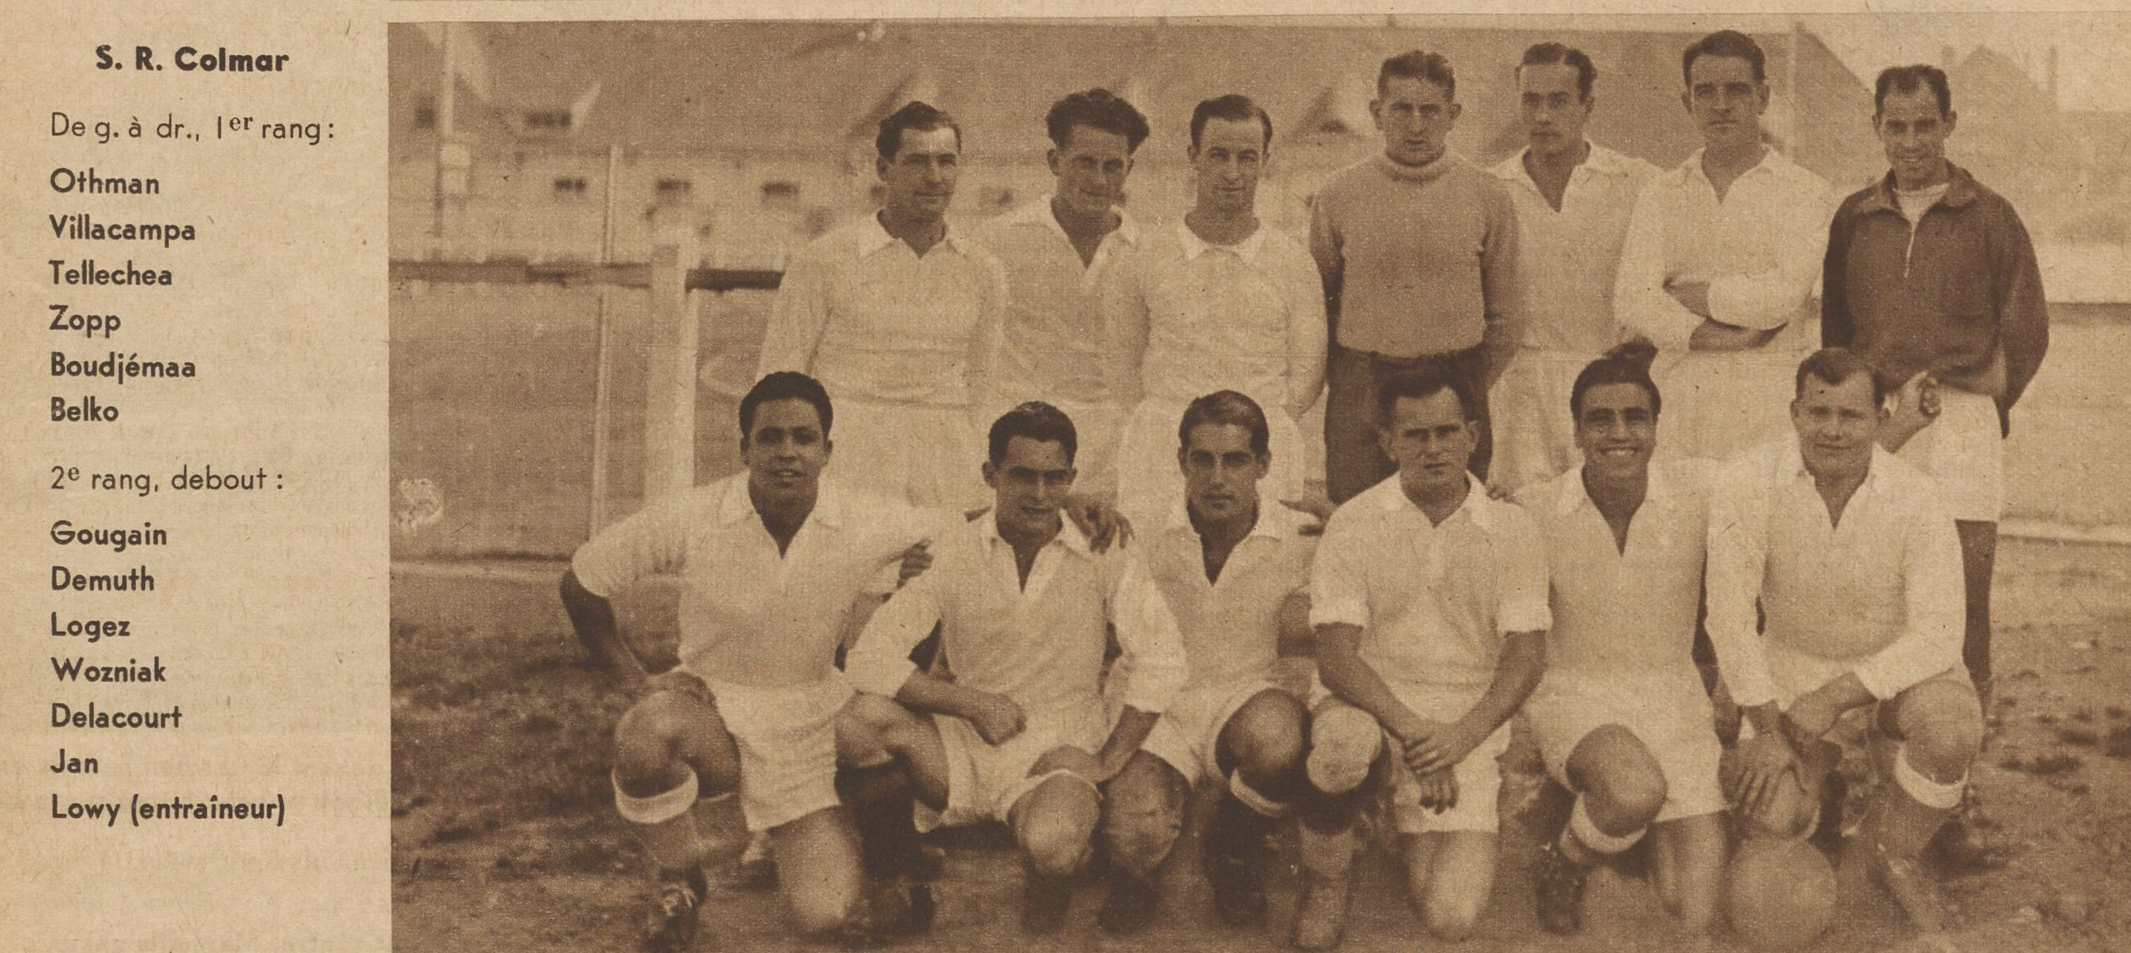
S. R. Colmar. Premier rang, cinquième en partant de la gauche.
Le Miroir des sports, 25 octobre 1938, page 7. Gallica, ark:/12148/bpt6k97963516.
Le derby du 11 novembre 1938
Colmar 5, Mulhouse 1, le jour de l'Armistice, au Stade Joseph Lehmann. C'est son plus grand match en Alsace. Il marque deux buts.
Collet se distingue du poing, et Boudjemaa place à la 15e minute un tir en biais que Bohrer laisse filer. 2 à 0.
L'attaque du F. C. M. n'obtient rien de comptable hormis des corners ; Boudjemaa, lui, voit de nouveau la voie libre et tire dans le coin du but, là où Bohrer n'est pas. 4 à 0 après 28 minutes. Le jeu devient alors encore plus dur. Delacourt et Boudjemaa en font les frais.
Le match tourne mal : « Mais c'est alors que commença la série d'accidents. La première victime fut le Colmarien Delacourt. Puis ce fut le tour de Boudjemaa, qu'on secoua très vigoureusement. Les incidents atteignirent leur sommet quelques minutes après la reprise, quand Boudjemaa prit sa revanche sur Szego. »
Le titre de l'article dit tout : « Zu hart umkämpftes Derby », un derby disputé trop durement.
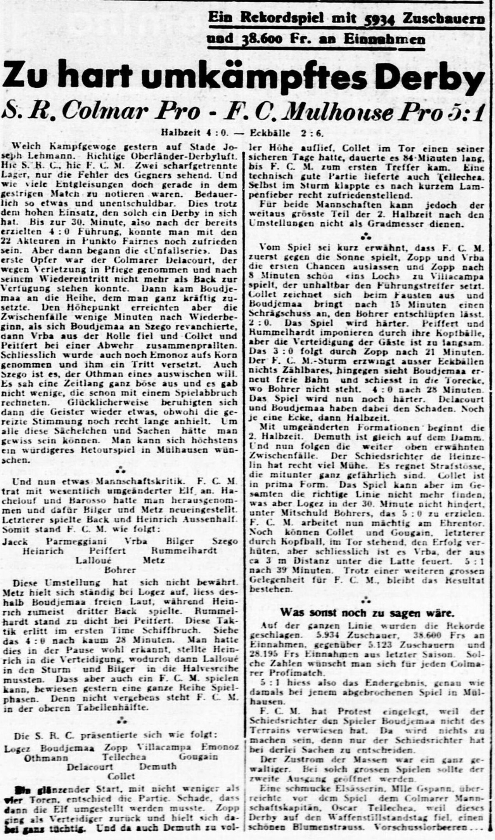
« Ein Rekordspiel mit 5934 Zuschauern und 38.600 Fr. an Einnahmen. Zu hart umkämpftes Derby. S. R. Colmar Pro - F. C. Mulhouse Pro 5:1 ».
Colmarer neueste Nachrichten, 12 novembre 1938, page 5. Gallica, ark:/12148/bpt6k31593194.
La réclamation, et les vrais chiffres
Dans les échos d'après-match, le même journal écrit ceci, qu'aucune autre source ne donne :
Le F. C. M. a déposé une réclamation parce que l'arbitre n'a pas expulsé le joueur Boudjemaa. Il n'y aura rien à en tirer, car dans ces affaires-là seul l'arbitre décide.
Et il donne les chiffres du match : « Sur toute la ligne les records ont été battus. 5 934 spectateurs, 38 600 francs de recettes, contre 5 123 spectateurs et 28 195 francs la saison dernière. »
Une correction s'impose, et elle vient du quotidien local au lendemain du match. Le Sport alsacien du 14 novembre donne « plus de 6 000 » spectateurs et 40 000 francs, avec un ancien record de 5 023 et 28 595 francs. Ce sont les chiffres du Sport alsacien qui sont faux.
La même page garde un détail que personne d'autre n'a retenu : « Une élégante Alsacienne, Mlle Gspann, remit avant le match au capitaine colmarien, Oscar Tellechea, un beau bouquet, parce que ce derby tombait le jour de l'Armistice. »
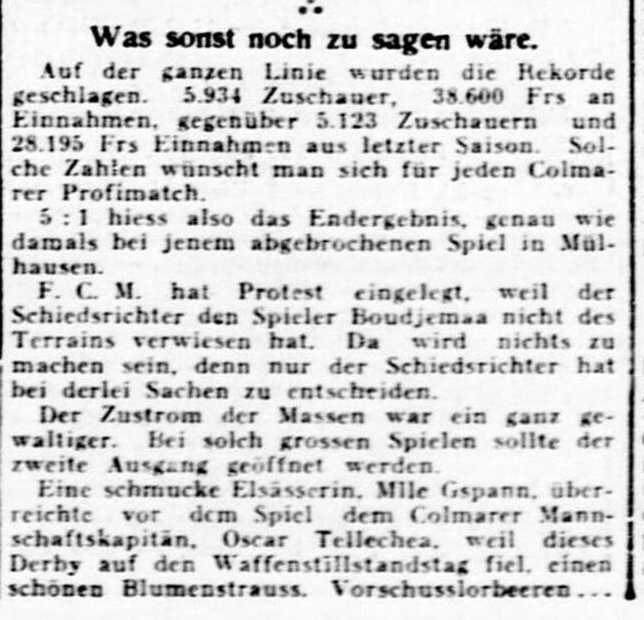
« F. C. M. hat Protest eingelegt, weil der Schiedsrichter den Spieler Boudjemaa nicht des Terrains verwiesen hat. »
Colmarer neueste Nachrichten, 12 novembre 1938, page 5, « Was sonst noch zu sagen wäre ». Gallica, ark:/12148/bpt6k31593194.
Lens, le Red Star, et la faute d'un jour
18 décembre 1938, trente-deuxième de finale de la Coupe de France, à Colmar. Colmar, deuxième division, bat nettement Lens, membre de la division nationale, 3 à 1. Le Miroir des sports du 20 décembre : « Boudjemaa, excellent footballeur, opérant de volée, shooteur dangereux, fut très souvent en évidence. »
Puis Colmar est disqualifié. Sa licence avait été déposée un jour trop tard, le règlement de la Coupe exigeant une licence avant le 10 août. Il ne devait pas jouer. Le bureau fédéral confirme sur appel le 2 janvier 1939, après que les deux clubs eurent plaidé. Lens avait prévenu Colmar avant le match.
Un jour de retard sur un papier, et la victoire ne compte plus.
25 décembre 1938, amical à Saint-Ouen, Red Star 2 Colmar 2 : il marque les deux buts. La Dépêche du 26 décembre : « Quant à Défossé, il se laissa surprendre par un shoot de Boudjemaa, botté des trente mètres ». Et surtout : « Quant à Boudjemaa, il est le cerveau de la quintette offensive. Il possède un shoot magnifique, bon dribbleur aussi ; toute la ligne d'attaque semble ne jouer que pour lui et chercher à lui procurer des occasions de scorer. »
Le 8 janvier 1939, la commission lui fait rembourser 4 500 francs à Saint-Étienne, à raison de 500 francs par mois.
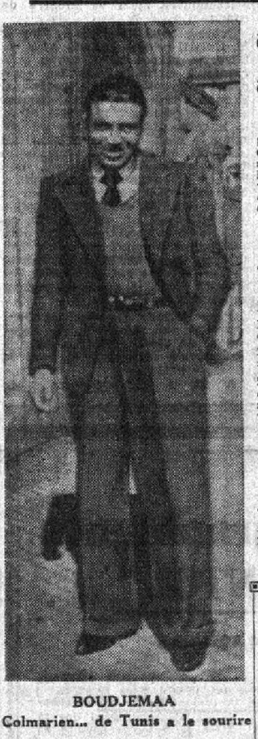
Son portrait en pied, avec la légende du journal.
Le Petit Parisien, 27 avril 1939, page 6. Gallica, ark:/12148/bpt6k6836529.
Mai 1939, on se l'arrache
Le 12 mars 1939, L'Echo de Sélestat le décrit comme « Halbinvalide », à demi invalide. Il marque deux fois quand même. Le lendemain, le journal de Guebwiller parle de « seiner alten Verletzung », son ancienne blessure. Le 26 mars, Le Sport alsacien : « Boudjemaa ist immer noch zu sehr durch seine Verletzung gehandicapt ».
Blessé ou non, il est convoité. Les Colmarer neueste Nachrichten du 6 mai 1939, page 8, sous le titre « Schon Transferte ! », déjà des transferts :
Le R. S. O. Paris lorgne le joueur colmarien Boudjemaa, celui-là même qui, on s'en souvient, a marqué deux buts en obus contre le club parisien et qui devrait être pour cette raison « muté par sanction » à Paris. Mais le S. R. C. voudra-t-il céder ce joueur, et cela se fera-t-il pour une somme à six chiffres ?
Il est aussi contacté par le F.C. Sète, le F.C. Metz et l'A.S. Saint-Étienne.
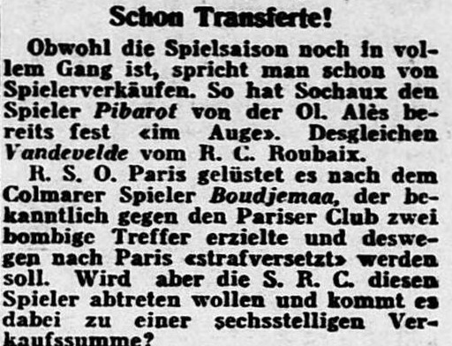
« R. S. O. Paris gelüstet es nach dem Colmarer Spieler Boudjemaa ».
Colmarer neueste Nachrichten, 6 mai 1939, année 19 numéro 125, page 8. Gallica, ark:/12148/bpt6k3159468z.
« Le Tunisien »
Une semaine plus tard, le 13 mai 1939, le même journal revient sur lui dans ses nouvelles en bref. Et cette fois il tranche une question qui traîne depuis 1936 :
Boudjemaa est en ce moment très coté. Car, à ce qu'on dit, outre le R. S. O. Paris, plusieurs clubs de division I se disputent le Tunisien.
« Den Tunesier ». C'est la première fois, dans tout le dépouillement, qu'un journal le désigne par son pays et sans se tromper.
Le Mémorial de Saint-Étienne l'avait appelé « l'Algérien » le jour même où son club le signait, en juillet 1936. Paris-soir écrivait « encore des Nord-Africains ». Le Sport alsacien écrivait « l'Arabe ».
Il aura fallu trois ans et demi de carrière française, et un journal de province écrit en allemand, pour qu'on écrive simplement d'où il vient.
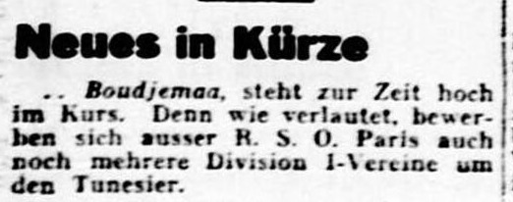
« Neues in Kürze. Boudjemaa steht zur Zeit hoch im Kurs. Denn wie verlautet, bewerben sich ausser R. S. O. Paris auch noch mehrere Division I-Vereine um den Tunesier. »
Colmarer neueste Nachrichten, 13 mai 1939, année 19 numéro 132, page 8. Gallica, ark:/12148/bpt6k3159474p.
Son portrait de fin de saison
C'est la pièce la plus importante des 382 numéros du quotidien de Colmar. Le 3 juin 1939, le journal passe en revue chaque professionnel colmarien, un paragraphe par joueur. Voici le sien, en entier :
BOUDJEMAA, un joueur au sang chaud, qui, comme constructeur du jeu, se jette encore trop dans les duels. Dans le premier tiers du championnat, son excès de zèle lui a fait manquer de fair-play, mais il s'est ensuite débarrassé de ce défaut comme d'un ballast inutile. On conseillerait au Tunisien un penchant plus marqué pour les attaques combinées, plutôt que pour des actions individuelles qui coûtent du temps et des forces. Sa frappe est extrêmement dure, mais pas toujours assez précise. A dû s'arrêter quelques semaines pour blessure.
Le même jour, le même journal écrit que le club ne le vendra pas : « Les professionnels de la première équipe du S. R. C. ne seront pas cédés par la direction du club, à ce qu'on dit. Il s'agit en premier lieu de Wozniok, Demuth, Delacourt, Gabrillargues, Othman, Zopp, Tellechea, Boudjemaa, Emonoz. » Il reste à Colmar.
Le 19 août 1939, les Colmarer neueste Nachrichten publient la composition du premier match de la saison : il en fait partie.
C'est la dernière fois que le quotidien de Colmar imprime son nom. Deux semaines plus tard, la guerre.
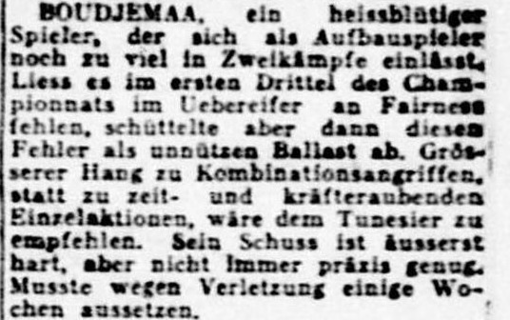
« BOUDJEMAA, ein heissblütiger Spieler ».
Colmarer neueste Nachrichten, 3 juin 1939, année 19 numéro 155, page 15. Gallica, ark:/12148/bpt6k3159490s.
6. LA GUERRE
Sète, puis la Tunisie
L'Auto-vélo des 30 novembre et 6 décembre 1940, puis du 8 janvier 1941 : il est pressenti au F.C. Sète et s'y prépare. Le 5 février 1941, le même journal le dit en France, en zone non occupée. Son passage à Sète court de novembre 1940 à 1941.
Le 7 mai 1941, Tunisie contre France, 2 à 7, 2 à 3 à la mi-temps. L'Auto-vélo salue les actions de « Djema Djema », qu'il appelle la « vedette locale ». C'est la seule fois où la presse française le désigne comme la vedette de son propre pays.
Une semaine plus tard, le 14 mai, un journaliste du même journal s'amuse à composer une équipe d'Afrique du Nord : il en fait partie. Le 15 mai, à propos de Bhir Othman qui vient de signer aux Girondins : il a joué avec Boudjemaa et Draoua à l'Espérance Sportive de Tunis.
L'Effort du 7 juillet 1941 le place dans la division d'honneur tunisienne, sous cette désignation : « Boudjemaa (Tunisien) ancien joueur professionnel de Colmar ». Son club, cette année-là, est l'Union sportive béjaoise. Il est rentré jouer là où il avait commencé.
Document à insérer
Tunisie contre France : « Djema Djema », la « vedette locale ».
L'Auto-vélo, 7 mai 1941. Gallica, Bibliothèque nationale de France. Fac-similé à refabriquer à partir de liste.json.
La captivité
La phrase qui règle la question est dans Ce soir du 28 juin 1945 :
Boudjema, l'ex-ailier gauche de Sète, rentré de captivité, a été transféré à Nice.
Il a donc été fait prisonnier. Où et quand, on ne le sait pas. Il ne figure pas dans les cent fascicules des listes officielles des prisonniers de guerre français de 1940 et 1941, qui ont été dépouillées pour ce livre.
Cette phrase pose une autre question, à laquelle je n'ai pas répondu : elle le dit transféré à Nice en 1945, et il rejoint Colmar le 20 septembre de la même année.
C'est aussi le seul passage, dans toute la documentation rassemblée, qui touche à sa vie en dehors du football entre 1941 et 1945. Quatre années de sa vie tiennent dans quatre mots : « rentré de captivité ».
Document à insérer
« Boudjema, l'ex-ailier gauche de Sète, rentré de captivité, a été transféré à Nice. »
Ce soir, 28 juin 1945. Gallica, Bibliothèque nationale de France. Fac-similé à refabriquer à partir de liste.json.
7. SAINT-ÉTIENNE, DIVISION 1
Ses débuts sous le maillot vert
Alès 3, Association Sportive de Saint-Étienne 2, le 5 septembre 1937, mi-temps 1 à 2. C'est la première ligne de sa notice dans l'ouvrage du club, notice numéro 54 : « BOUDJEMAA BEN MOHAMED BEN EL DJILANI (1914-1947). Attaquant. Tunisien. Alès - ASSE 3-2 (1-2), le 5 septembre 1937 (37-38). » Il marque à la 16e minute.
Trois jours plus tard, le 8 septembre, Saint-Étienne bat l'équipe nationale A de Suisse 2 à 0. L'Ouest-Éclair du 10 septembre : « Boudjemaa reste un danger constant. »
L'Auto-vélo du 16 septembre 1937 donne la phrase qui a fait sa réputation : « Il courait, driblait, shootait, c'était un diable déchaîné. »
Puis vient le 19 septembre contre Bordeaux. La furonculose, la clinique, sept mois d'absence. Il ne reviendra que le 8 mai 1938, et toute la saison tiendra dans ces trois dernières semaines.
Document à insérer
Notice numéro 54 du répertoire des joueurs de l'A.S. Saint-Étienne.
Pièce du dossier de l'auteur, fichier « ASSE.jpg », d'après l'ouvrage de Jean Vieillard.
« L'homme qui donna le moral à l'équipe »
Le Mémorial du 23 mai 1938, au lendemain de Saint-Étienne 4 Toulouse 1 :
Boudjemaa, l'homme qui donne le moral à l'équipe. Une fois de plus, c'est le puissant et actif Boudjemaa qui sut donner de l'ardeur et du moral qui font les vainqueurs. En effet, le puissant inter débuta rapidement, comme à son habitude, bouscula demis et arrières, affola la défense toulousaine et marqua d'un de ses shoots violents dont il a le secret, un but superbe cinq minutes après le coup d'envoi.
C'est le plus beau titre qu'un journal lui ait donné.
Il faut ajouter ceci : la fiche officielle du club ne lui attribue pas ce but du 22 mai contre Toulouse. Le journal de la ville, lui, le lui attribue et le décrit. La fiche est à corriger.
Quinze jours plus tôt, le 8 mai, le même journal avait titré : « Renforcée par Boudjemaa l'A.S. St-Étienne battra-t-elle Dunkerque ? » et écrit : « Présenter Boudjemaa est certainement superflu. Il suffit à son égard de rappeler que sous les couleurs de l'O.G.C. Nice il se montra un des meilleurs spécialistes opérant en France au poste d'inter-gauche. »
Document à insérer
« Boudjemaa, l'homme qui donne le moral à l'équipe ».
Le Mémorial, Saint-Étienne, 23 mai 1938, page 6, ark:/12148/bpt6k4881169k. La Bibliothèque nationale de France refuse la reproduction en image de ce titre ; le texte seul est reproductible.
Le 29 mai 1938 : la montée
Saint-Étienne 7, Tourcoing 3. Il marque aux 20e et 57e minutes, et il rate un penalty. Le club monte en première division.
Sa saison entière tient en sept matchs et cinq buts : Alès le 5 septembre 1937, un but ; Bordeaux le 19 septembre ; puis, après sept mois d'absence, Dunkerque le 8 mai 1938, un but à la 30e minute ; Alès le 15 mai, un but à la 7e ; Toulouse le 22 mai, un but à la 5e ; un match le 26 mai ; et Tourcoing le 29 mai, deux buts.
Un écart de comptage doit être signalé. Yvan Beck, d'après les travaux de Jean Vieillard, parle de cinq derniers matchs et quatre buts ; la fiche du club, de sept matchs et cinq buts sur la saison. Les deux sont compatibles si l'on compte à part les deux matchs de septembre 1937.
Il ne jouera jamais en première division avec eux. Le Mémorial du 23 juin 1938 : « le climat stéphanois ne lui vaut rien et il se déciderait à gagner des contrées plus favorisées : Antibes et Marseille l'accueilleraient. Mais ces marchés se feront-ils ? » Le même journal, le 2 juillet : « on a vendu Boudjemaa aux S.R. de Colmar ».
Deux fois, le même homme, Pierre Marey, avait traversé la Méditerranée pour aller le chercher : à Béja en juillet 1936, dans les souks de Sousse au printemps 1938.
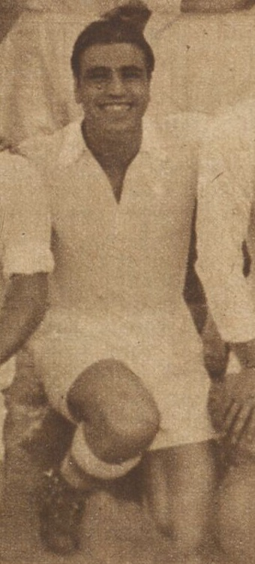
Son visage, détaché de la photographie d'équipe de Colmar.
Le Miroir des sports, 25 octobre 1938, page 7, détail. Gallica, ark:/12148/bpt6k97963516.
Colmar, 1946 : les seules images hors du terrain
Il revient au S.R. Colmar le 20 septembre 1945. C'est Lehmann, le président du club, qui vient le chercher en personne.
En janvier 1946, il reçoit un avis défavorable à sa demande de licence amateur. C'est l'année où la Fédération interdit pendant deux ans tout nouveau transfert de joueurs venus d'Afrique du Nord.
Le 8 octobre 1946, l'hebdomadaire But publie, page 9, une série de photographies prises au camp d'entraînement, sous le titre « C'est avec bonne humeur qu'on prépare la victoire à Colmar ».
Ce sont les seules images connues de lui ailleurs que sur un terrain de football. On l'y voit à table, on l'y voit jouer au volley-ball, et on l'y voit, hache levée, sous une légende que le journal a trouvée drôle : « Boudjema bourreau ! »
Les trois photographies se suivent sur les pages qui viennent.
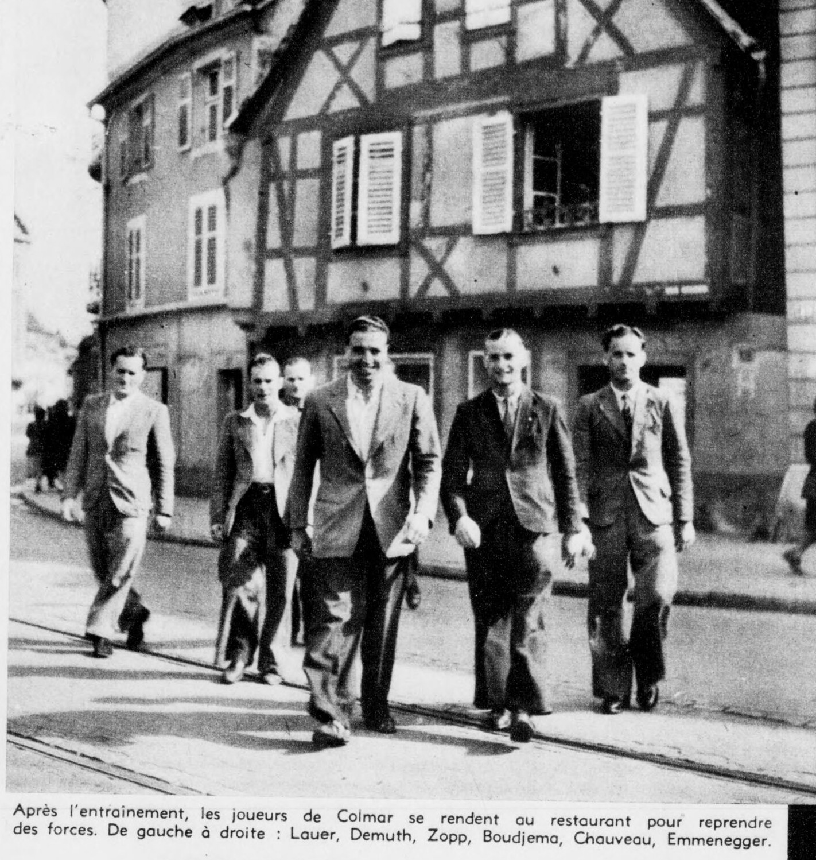
À table, au camp d'entraînement de Colmar.
But, 8 octobre 1946, page 9. Gallica, ark:/12148/bpt6k51784216.
« Boudjema bourreau ! »
La légende est du journal. C'est lui qui lève la hache.
Il faut la lire pour ce qu'elle est : une plaisanterie de rédaction, en 1946, sur un homme dont on n'imprimait jamais le nom de famille et qu'on appelait, selon les jours, l'Arabe, l'Algérien ou le Nord-Africain. Elle n'a rien de méchant dans l'intention. Elle dit tout du ton.
Il lui reste sept mois à vivre.
La saison 1946-1947 laisse peu de traces. Le 22 septembre 1946, C.A. Paris 1 Colmar 1 : il est remplacé en seconde mi-temps. Le 3 novembre, Colmar 1 Alès 1 : il « se voit applaudir plusieurs fois pour de belles actions personnelles ». Le 1er décembre, Paris-Presse écrit : « Laffont, un nouveau, prendra la place de Boudjemaa non encore acclimaté. » Le 5 janvier 1947, en Coupe de France contre Busigny, il est parmi les meilleurs du match.
Le 16 février 1947, Colmar 1 Angers 0 : aucune trace de lui. C'est le dernier match connu de sa carrière.
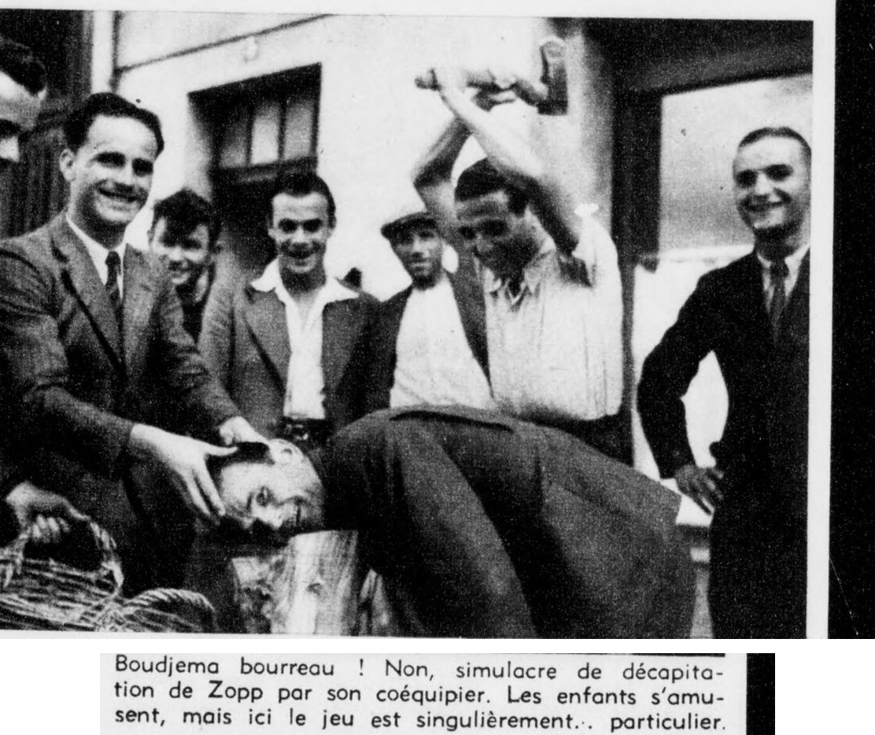
« Boudjema bourreau ! »
But, 8 octobre 1946, page 9. Gallica, ark:/12148/bpt6k51784216.
8. LA MORT
L'acte
Mairie de Colmar, registre des décès de l'année 1947, acte numéro 464. Il meurt le 29 mai 1947 à vingt-trois heures trente, au 39 avenue de la Liberté, qui est l'adresse de l'hôpital Pasteur de Colmar. Il habitait 2 place de la Cathédrale, à un quart d'heure de marche.
Dressé le trente mai mil neuf cent quarante-sept, quinze heures, sur la déclaration de Edouard Fischer, quarante-six ans, directeur sportif, domicilié à Colmar, 21, rue des Tirailleurs, qui, lecture faite, a signé avec Nous, Eugène Hussmann, Adjoint au Maire de Colmar, Médaillé de la Résistance Française, Officier de l'État-civil par délégation.
Trois choses sont à retenir. Il meurt à l'hôpital, tard dans la nuit, alors qu'il a un domicile en ville. C'est le directeur sportif de son club qui vient déclarer le décès, et non un parent. Et l'acte porte que les noms de son père et de sa mère « ne sont pas connus du déclarant ».
Il est mort à trente-deux ans, célibataire, loin des siens. Personne à Colmar ne savait le nom de ses parents.
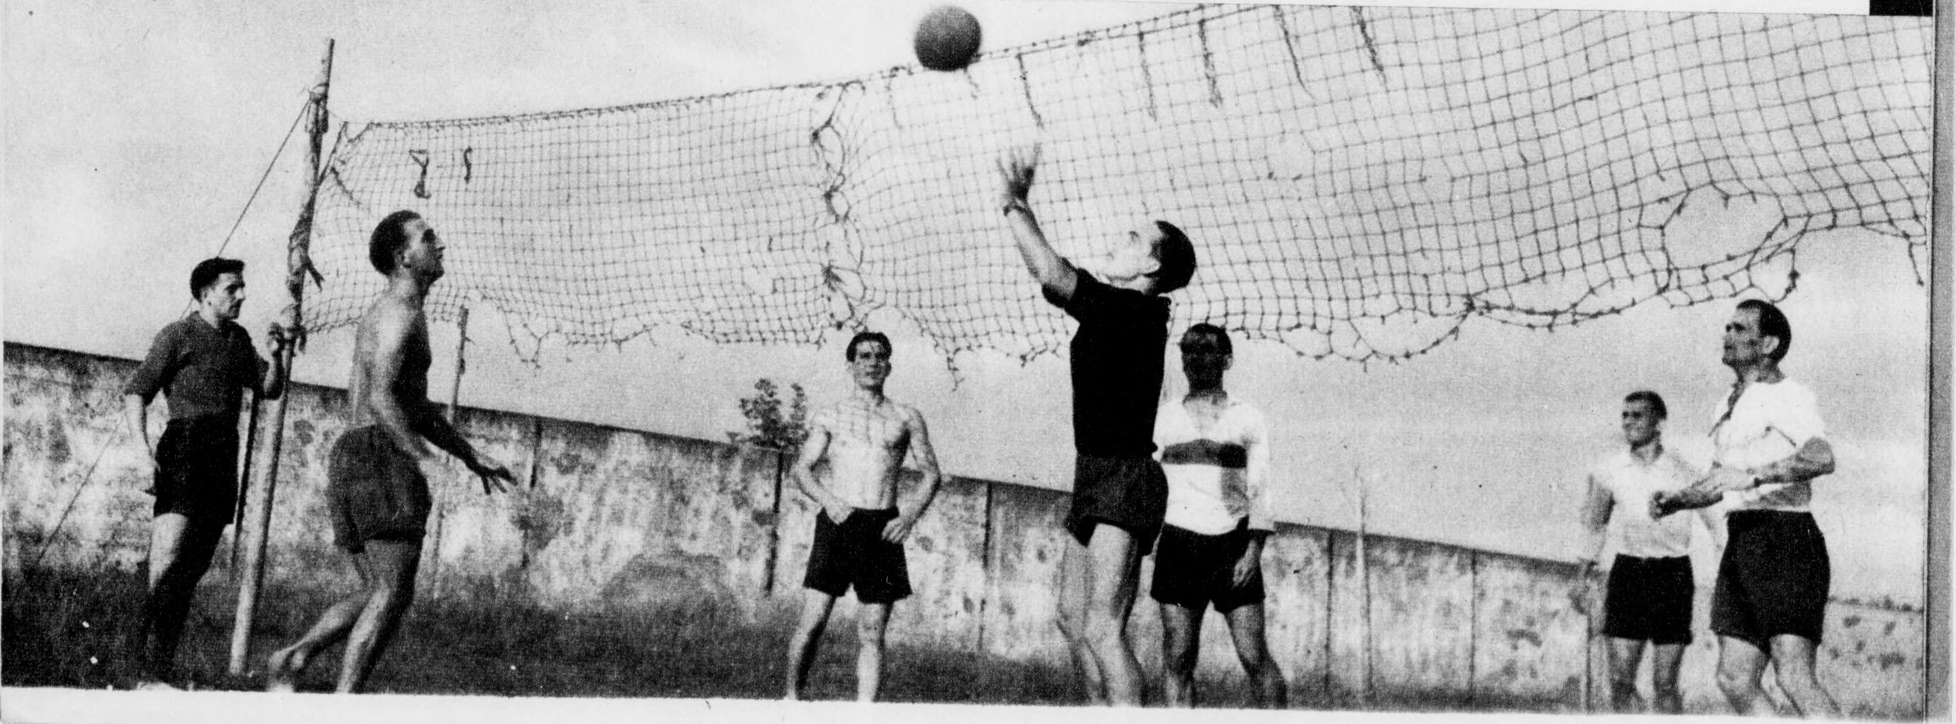
Au volley-ball. Sept mois avant sa mort.
But, 8 octobre 1946, page 9. Gallica, ark:/12148/bpt6k51784216.
Les cinq faire-part
L'Équipe du samedi 31 mai 1947, sous la signature de Haenggi :
Boudjemaa est mort. COLMAR. Boudjemaa avait contracté voici quelques mois une pleurésie. Le Nord-Africain, malgré tous les soins prodigués, s'est éteint hier à l'hôpital Pasteur de Colmar. Les Sports Réunis perdent un bon joueur et un excellent camarade. Haenggi.
Le signataire est probablement Charles Haenggi, journaliste et écrivain, 1880-1965, rédacteur à l'Elsässer Kurier puis aux Dernières Nouvelles de Colmar.
On connaît cinq faire-part. Les voici tous les cinq, parce qu'ils ne disent pas la même chose, et que l'écart entre eux est lui-même un document.
France-Soir, 1er juin 1947, page 4 :
Le Nord-Africain Boudjemaa, qui opérait aux S. R. Colmar, est décédé d'une pleurésie contractée il y a quelques mois.
L'Écho d'Alger, 1er juin 1947, page 4 :
L'excellent footballer tunisien Boudjemaa, qui se distingua dans les rangs de Saint-Etienne, de Nice et de Colmar, est mort vendredi passé dans cette dernière ville des suites d'une pleurésie.
Le Courrier français du Sud-Ouest, organe du témoignage chrétien, 2 juin 1947, page 4, sous le titre « BOUDJEMAA EST MORT » :
Colmar, 1er juin. Boudjemaa avait contracté, voici quelques mois, une pleurésie. Le Nord-Africain, malgré tous les soins prodigués, s'est éteint vendredi à l'hôpital Pasteur de Colmar. Les Sports Réunis perdent un bon joueur.
L'Écho du Maroc, 5 juin 1947, page 4 :
Le Nord-Africain Boudjemaa, qui opérait à Colmar, est décédé d'une pleurésie contractée il y a quelques mois.
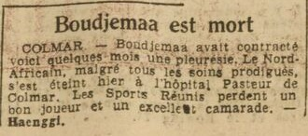
« Boudjemaa est mort ».
L'Équipe, 31 mai 1947, page 4. Gallica, ark:/12148/bd6t51001286.
Le seul qui le nomme par son pays
Quatre de ces cinq textes l'appellent « le Nord-Africain », sans pays, et trois d'entre eux se recopient l'un l'autre à la virgule près. Un seul le nomme par le sien.
L'Écho d'Alger écrit « l'excellent footballer tunisien », et il est le seul à rappeler ses trois clubs, Saint-Etienne, Nice et Colmar. Le journal le plus proche de chez lui est aussi celui qui le reconnaît le mieux. Il le place ce jour-là entre un résultat de boxe et la mort de deux dirigeants algérois.
Sur le jour, il y a un écart qu'il faut dire. L'acte d'état civil porte le 29 mai à vingt-trois heures trente. Trois des cinq faire-part écrivent « vendredi », c'est-à-dire le 30 mai : L'Équipe, L'Écho d'Alger et Le Courrier français du Sud-Ouest. L'écart s'explique sans doute par l'heure, mort à vingt-trois heures trente et déclaré le lendemain à quinze heures.
Ce livre retient le 29 mai 1947, parce que c'est ce que porte le seul acte d'état civil qu'on ait sur lui. Mais trois journaux sur cinq disent le 30, et cela devait être écrit ici.
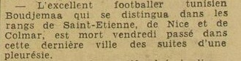
« L'excellent footballer tunisien Boudjemaa ».
L'Écho d'Alger, 1er juin 1947, page 4. Gallica, ark:/12148/bpt6k4153215g.
Le silence des journaux de sa ville
C'est un fait qu'il faut écrire, parce qu'il en dit autant que les faire-part.
Les deux quotidiens alsaciens de l'époque ont été dépouillés numéro par numéro pour la période de sa mort. L'Alsace, quotidien du Haut-Rhin libéré : cinquante-deux numéros du 20 mai au 20 juillet 1947. Les Dernières Nouvelles d'Alsace : soixante-deux numéros du 25 mai au 30 juin 1947. Ni l'un ni l'autre ne le nomme une seule fois.
L'annonce de sa mort est venue de Paris, de L'Équipe et de France-Soir, puis d'Alger et de Rabat. Dans la ville où il mourait, les journaux n'en ont rien dit.
On ne sait pas où il est enterré. On ne sait pas si quelqu'un de sa famille a été prévenu. On ne sait rien de sa vie privée : aucun des documents dépouillés, français, allemands ou tunisiens, ne mentionne une femme, une fiancée, un enfant. L'acte de décès le dit célibataire, et c'est tout ce qu'on a.
Le stade de Béja porte son nom.
L'équipe d'où il est parti, seize ans plus tôt.
L'Afrique du Nord illustrée, 28 février 1931. Cliché Photo-Sultan, Béja.
ANNEXE
Les documents qui ne sont pas exploités en regard du texte
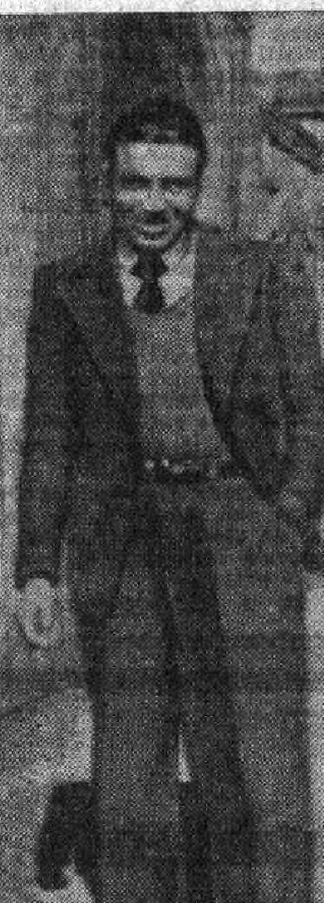
Le portrait en pied, sans la légende du journal.
Le Petit Parisien, 27 avril 1939, page 6. Gallica, ark:/12148/bpt6k6836529.
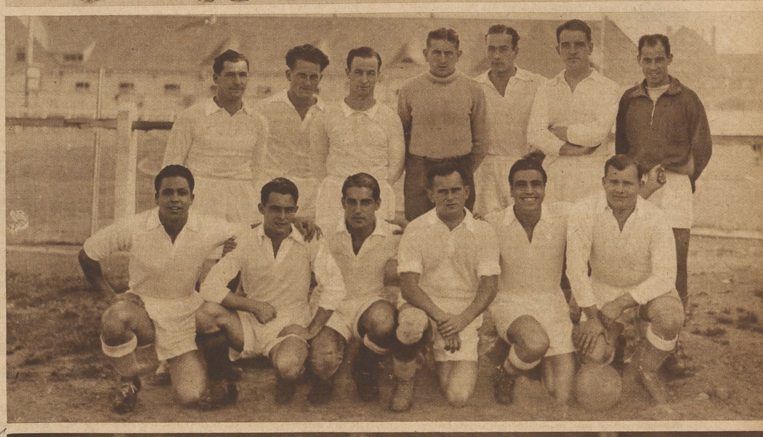
S. R. Colmar, la photographie seule, sans la page.
Le Miroir des sports, 25 octobre 1938, page 7. Gallica, ark:/12148/bpt6k97963516.
Les pièces à insérer, et où elles sont
L'acte de décès de Colmar, numéro 464 de l'année 1947
Photocopie certifiée conforme le 29 novembre 2012 par Pauline Beringer. Dossier de l'auteur, fichier « Boudjemaa acte de deces.jpg ».
La notice numéro 54 du répertoire des joueurs de l'A.S. Saint-Étienne
D'après l'ouvrage de Jean Vieillard. Dossier de l'auteur, fichier « ASSE.jpg ».
L'Éclaireur du Soir, Nice, 1er août 1936, « La justice et le droit ont eu raison dans l'affaire Boudjemaa »
Signé Émile Laurence. Dossier de l'auteur, fichier « affaire Boudjemaa EC Soir 1-8-1936.jpg ».
L'Éclaireur de Nice, 13 septembre 1936, « Boudjemaa demeure qualifié à l'O.G.C. Nice »
Dossier de l'auteur, fichier « affaire Boudjemaa (qualifie EC 13 09 1936).jpg ».
L'Éclaireur de Nice, 6 octobre 1936, « L'affaire du joueur Boudjema »
Signé Raoul Sabatié. Dossier de l'auteur, fichier « affaire Boudjemaa EC 06 10 1936.jpg ».
La fiche de l'OGC Nice
Communiquée par Monsieur Serge Gloumeaud. Nom exact, date et lieu de naissance, club formateur.
Le Mémorial, Saint-Étienne, 14 juillet 1936, 21 août 1937, 8 et 23 mai 1938, 23 juin et 2 juillet 1938
Gallica refuse la reproduction en image de ce titre : les pages reviennent en erreur 403. Le texte seul est reproductible. Arks : bpt6k4880497m, bpt6k48808955, bpt6k4881151w, bpt6k4881169k, bpt6k4881200x, bpt6k4881209n.
L'Auto-vélo, 8 mars 1937, « Boudjemaa a été demandé par un club écossais »
Page 8. Fac-similé à refabriquer à partir de liste.json.
L'Auto-vélo, 7 mai 1941, Tunisie contre France
« Djema Djema », la « vedette locale ». Fac-similé à refabriquer à partir de liste.json.
Ce soir, 28 juin 1945, « rentré de captivité »
Fac-similé à refabriquer à partir de liste.json.
La carte de Tunisie au 1/50 000, feuille Béja numéro 18
Army Map Service, War Office, 1942, d'après une carte française de 1936. Perry-Castañeda Map Collection, université du Texas.
La page des résultats du football tunisien du 24 octobre 1949
Elle porte l'U.S. Béja et l'Olympique de Béja le même jour. Dossier de l'auteur, fichier « Tunisie-France_ 24 octobre 1949 US beja et OB deux equipes différentes.pdf ».
Ce que l'auteur doit donner
- Les noms des joueurs de son enfance à Béja.
- Ce que l'auteur sait de Mounir Ben Sakhria.
- Ce qu'il a sur le tournoi Boudjemaa et sur Hamadi Agrebi.
Ce qui reste à chercher
- Sa carrière en Tunisie avant 1935, au-delà du match de Souk-Ahras du 30 juillet 1932.
- Le prénom de Martinelli, et son départ pour les Amériques.
- La composition de l'équipe de Saint-Étienne à chacun de ses matchs.
- Où et quand il a été fait prisonnier.
- La localisation d'El Henaïa, par l'acte de naissance, le registre foncier tunisien ou les listes de bureaux de vote de l'ISIE.
- Les photographies que détient Yvan Beck : les originaux et une caricature. Et la photographie d'effectif 1937-1938 de l'A.S.S.E.
- La copie de sa lettre en arabe à la Fédération.
- Le lieu de sa sépulture.
État de la lecture au 26 septembre 2026
- 312 pages de journaux lues ligne par ligne, et 339 articles au répertoire.
- 382 numéros des Colmarer neueste Nachrichten, juillet 1938 - décembre 1939, interrogés un par un ; quinze le nomment, quatre articles lui sont consacrés, tous lus sur l'image et traduits.
- 937 numéros du Mémorial, quotidien de Saint-Étienne, juin 1936 - janvier 1939, interrogés un par un ; quarante et un le nomment. La reproduction en image de ce titre est refusée par la Bibliothèque nationale de France.
- 150 numéros du Forez sportif, 1936-1939, interrogés ; sept le nomment.
- 114 numéros de L'Alsace et des Dernières Nouvelles d'Alsace autour de sa mort : aucune mention.
- 20 numéros de La Tribune de l'Aube, Troyes, portent le nom ; quatorze sont bien lui, six sont des homonymes de la rubrique des tribunaux. La reproduction en image de ce titre est refusée : le texte a été reconstitué par fenêtres de recherche, et non lu sur la page.
- 38 numéros du Petit Matin de Tunis portent le nom entre 1932 et 1936 ; trois seulement relèvent du football, les trente-cinq autres sont des homonymes.
- 7 numéros de L'Écho de Tunis portent le nom en 1943 et 1944 ; six sont bien lui.
- La presse niçoise n'est pas numérisée : ni L'Éclaireur de Nice ni Le Petit Niçois ne sont accessibles pour 1935-1937. Les citations niçoises de ce livre viennent des coupures communiquées par l'OGC Nice et par l'auteur.
RÉPERTOIRE DE TOUS LES ARTICLES
Tous ceux où son nom figure, dans l'ordre du temps
1929
1. 16 mai 1929 - Le Petit Matin (Tunis), page 7
« Les arrières béjaois loupent mais le demi-centre Boudjemaa arrive à temps pour sauver et alimente remarquablement sa ligne d'avants. »
2. 3 juin 1929 - Le Petit Matin (Tunis), page 5 - HOMONYME, ce n'est pas lui
« Sagé, Boudjema et Valenza »
3. 26 juin 1929 - Le Petit Matin (Tunis), page 3
« L'Olympique marque un superbe but par l'intermédiaire de Boudjemaa. »
1931
4. 13 janvier 1931 - Le Petit Matin (Tunis), page 4
« C'est sur un terrain impraticable que fut joué ce match fort intéressant par la bonne volonté et l'endurance des jeunes, mais nul au point de vue technique. Au coup de sifflet de M. Dahoui, les équipes présentent la formation suivante : BÉJA. - Berdah ; Aiche, Abitbol ; Cosentino Loulou, Armone, Ali ; Ransa, Bellity, Allala, Boudjemaâ et Rémy. SAVOIA. - Fracentino ; Gaspard, [...] Salsedo, Valente, Carnamel[...] »
1932
5. 17 mars 1932 - Le Petit Matin (Tunis), page 7 - EXTRAIT
U.S. Souk-el-Arba bat U.S. Béja. « [Sur une faute du] local, les visiteurs bénéficient d'un pénalty botté mollement par Boudjemàa dans les mains du portier. » Et, à la fin du compte rendu : « [spec]tateurs et joueurs souk-el-arbiens, qui, après la partie, malmenèrent très sérieusement le jeune joueur béjaois : Boujemaâ. »
6. 20 juin 1932 - Le Petit Matin (Tunis), page 5 - EXTRAIT
« LE STADE GAULOIS ET L'U. S. BEJA FONT MATCH NUL 1 à 1 APRÈS PROLONGATIONS. La troisième partie [...] qui opposait le Stade Gaulois à l'U. S. Beja, en match barrage pour l'ascension en Division d'Honneur, s'est jouée au Stade Municipal, devant un assez grand nombre de spectateurs. » Et : « Avec Imbach, Boudjema et Mary ressortirent. » Une quatrième rencontre est annoncée.
7. 23 juillet 1932 - Le Petit Matin (Tunis), page 4 - EXTRAIT
« FOOTBALL. L'U. S. Béjaoise se déplacera [diman]che 24 courant, à Souk-Ahras. » Composition : « Goal : David ; arrières : Aich ben [...] ; demi-gauche : Martinelli ; centre : Arnone ; demi-droit : [...] ; avants : extrême-droit, Santoro ; [...] inter-gauche : Boudjemaa ; [...] ailier gauche : Martinelli Paul. »
1934
8. 16 janvier 1934 - Le Petit Matin (Tunis), page 7
« Entente : Laroussi ; Jelloul, Abdesse[lem], Derouche ; Naouar, Bel Arbi, Riahi ; Ben Said Ali, Gattoussi, Akkacha S., Boudjemaa et Meghirbi. »
9. 1 avril 1934 - L'Avenir de Souk-Ahras
Le nouveau bureau de l'Olympique de Béja, avec Abdallah Mehdeb président actif, et l'annonce du match de Pâques contre l'Avant-Garde de Souk-Ahras au stade Jean Millet. Il n'y est pas nommé : pièce de contexte sur l'autre club de la ville.
10. 28 octobre 1934 - L'Avenir de Souk-Ahras, page 5
« Olympique de Béja : Allouche ; Khomissi, Bordjema I ; Aziz, Boudjema II (P. Sélection), Saïd (Cap) ; Kaddour, Amara, Youssef, Chelbi, Chouchan. »
1935
11. 14 septembre 1935 - L'Écho du Maroc, page 6 - HOMONYME, ce n'est pas lui
« Racolage de voyageurs : Boudje[maa ben] Bouih, renvoi de l'affaire »
12. 6 novembre 1935 - Le Forez sportif, page 2
« L'O.G.C. Nice vient d'accueillir dans [ses ra]ngs deux nouveaux éléments sur lesquels il fonde de sérieu[x] espoirs : le [Tun]isien Boudjema[a] et l'Espagnol Goye[z]. »
13. 2 décembre 1935 - Le Petit Marseillais, page 8
« Marseille bat Nice par deux buts à zéro »
14. 26 décembre 1935 - L'Ouest-Éclair, page 7
Les avants de Nice multiplient leurs passes latérales mais n'arrivent pas à placer un shoot dans de bonnes conditions, malgré la fougue de leur nouvel avant-centre tunisien Boudjema.
1936
15. 20 janvier 1936 - Lyon républicain, page 7
« Les meilleurs hommes parurent Schulzendorf, Schubert, Béraudo et Boudjemaa [...] les avants azuréens ne paraissant pas, à l'exception de Boudjemaa, de bons réalisateurs [...] les Niçois semblant plus frais parvinrent à sauver l'honneur, bien entendu Boudjemaa eut cette satisfaction. »
16. 22 janvier 1936 - Le Forez sportif, page 3
« La formation niçoise, on le sait, ne comporte pas de grands noms, mais son jeu est, somme toute, assez plaisant à suivre. BOUDJEMAA, INTER GAUCHE ; Dubois, centre-avant ; Béraudo, demi-droit et Schulzendorf, arrière droit, se prodiguèrent avec plus de bonheur que leurs camarades. »
17. 7 février 1936 - Paris-soir, page 4
« L'Entente Azuréenne organise pour dimanche prochain sur le stade du Fort-Carré, à Antibes, un match international qui l'opposera à l'équipe officielle de Bulgarie. Voici l'équipe : Ehms (Antibes) ; Kurdna (O.G.C. Nice), Schwartz (A.S. Cannes) ; A. Béraudo et Moudry (Nice), Amand (Antibes) ; Guimbard, Kovacs, Franceschetti (A.S. Cannes), Pecchino (Antibes) et Boudjemaa (O.G.C. Nice). Remplaçants : Chaisaz, Schubert et Mosert. »
18. 21 février 1936 - L'Auto, page 6
« L'émoi était grand à Nice, où l'excellent avant centre de l'OGC de Nice, le Tunisien Boudjema, avait subitement disparu. On n'a pas été long à le retrouver. Boudjema avait eu le mal du pays et avait mis le cap sur la Tunisie. Mais il ne s'agit là que d'un coup de tête et le sympathique joueur est revenu à Nice où il a été accueilli à bras ouverts. »
19. 21 février 1936 - L'Auto-vélo, page 6
« L'émoi était grand à Nice, où l'avant-centre de l'OGC de Nice, le Tunisien Boudjema, avait subitement disparu. On n'a pas été long à le retrouver. Boudjema [avait] eu le mal du pays et avait mis le cap sur [la] Tunisie. Mais il ne s'agit là que d'un coup de tête et le sympathique joueur est revenu à Nice où il a été accueilli à bras ouverts. »
20. 24 février 1936 - Le Grand écho du Nord
« Trois hommes manquaient dans l'équipe niçoise : Kurdna, Schultendorf et Dubois, mais Schiave, qui jouait à l'arrière, et Boudjema, qui remplaçait Dubois, fournirent un joli match et il n'est pas certain que les titulaires auraient fait beaucoup mieux sur le terrain détrempé et glissant des professionnels artésiens. »
21. 25 février 1936 - L'Écho du Nord, page 6
« Trois hommes manquaient dans l'équipe niçoise : Kurdna, Schultendorf et Dubois, mais Schiave, qui jouait à l'arrière, et Boudjema, qui remplaçait Dubois, fournirent un joli match et il n'est pas certain que les titulaires auraient fait beaucoup mieux sur le terrain détrempé et glissant des professionnels artésiens. »
22. 2 mars 1936 - Le Progrès de la Somme, page 5
« Kellinger, jouant trop en retrait, engage un duel avec Boudjemaa qui prend souvent le dessus [...] Boudjemaa, bien servi par Moudry, prend Lesieur à contre-pied d'un shoot à ras de terre bien ajusté [...] A Nice : superbe partie de Boudjemaa. »
23. 2 mars 1936 - Le Républicain du Gard, page 3
« Boudjema et Dubois ont marqué les buts de l'O.G.C. Nice contre l'Amiens A.C. qui a déçu. »
24. 7 mars 1936 - La Tribune de l'Aube, page 6 - EXTRAIT, reproduction en image refusée
« Avants : Marino, Beraudo A., Dubois, Boudjema, Granier. » Annonce de la composition niçoise.
25. 8 mars 1936 - La Tribune de l'Aube, page 4 - EXTRAIT, reproduction en image refusée
« C'est cette équipe bénéficiant de la rentrée de Boudjemaa, de l'appoint de Mou[...] »
26. 9 mars 1936 - La Tribune de l'Aube, page 5 - EXTRAIT, reproduction en image refusée
« Calsaz, un Charles Pélissier en plus étoffé, Moudry, Boudjema, un robuste africain aux cheveux crépus, étaient de taille à le supporter. » Et plus loin : « [une faute] dont Boudjema ne tenta pas de se disculper. »
27. 16 mars 1936 - Le Petit Parisien, page 7
« Les Niçois, de leur côté, percent [au] centre grâce à Boudjemaa, mais Bessero, le goal de Rouen, pare chaque fois de façon magnifique. »
28. 21 mars 1936 - La Dépêche (Nord), page 8
« L'avant-centre Boudjema est très dangereux et possède un déboulé foudroyant. Il est puissamment aidé par [...] »
29. 30 avril 1936 - L'Auto, page 5
« L'Olympique Gymnaste Club de Nice sera privé des services de son excellent avant centre Boudjema qui est parti sous les drapeaux en Tunisie. »
30. 30 avril 1936 - L'Auto-vélo, page 5
« L'Olympique Gymnaste Club de Nice sera privé des services de son excellent avant-centre Boudjema qui est parti sous les drapeaux en Tunisie. »
31. 4 mai 1936 - Le Petit Provençal, page 9
« A Nice, bonne partie des demis et de l'attaque où Boudjemaa se montra le meilleur homme sur le terrain. »
32. 5 mai 1936 - L'Écho du Nord, page 7
« Les jours se suivent et ne se ressemblent pas ; contre les S.O. Montpellier, les Niçois avaient paru figés au sol, hier leur attaque dans laquelle figurait Boudjemaa, absent il y a quinze jours, fournit une exhibition de football remarquable, ne cédant jamais pied, s'infiltrant avec une volonté tenace, malgré la défense redoutable des Dunkerquois. »
33. 22 mai 1936 - Le Petit Provençal, page 9
« Boudjema, très courageux, malgré sa blessure à la tête, marque un joli but et Nice tient par 2 à 1. »
34. 25 mai 1936 - L'Auto, page 5
« À joueur méchant match perdu - O.G.C. Nice bat C.A. Paris : 1 à 0 (1-0) »
35. 25 mai 1936 - et [21] L'Auto-vélo, page 5 et 6
« le demi centre démontre [qu'un] joueur méchant [c'est] match perdu. [...] L'avant centre du C.A. Paris a deux fois perdu le match pour son club, hier, au Stade des Suisses. D'abord, il se montra d'une rare maladresse sur la balle, puis une mauvaise action lui valut un coup franc qui, bien tiré, permit à Boudjemaa de battre Weinstock. »
36. 27 mai 1936 - Football, page 2
Football, 27 mai 1936, page 2 - LE BILAN DE LA SAISON. Les colonnes citantes et leurs voisines lues en entier. C'est la page de bilan de l'hebdomadaire : une longue analyse du Saint-Étienne 4 Rouen 1, lue en entier, où il n'est pas question de lui, puis les classements complets et la liste de tous l
37. 12 juin 1936 - Le Républicain du Gard, page 3
« L'O.G.C. de Nice aura, dès la saison prochaine, grâce au généreux appui de la municipalité niçoise, un terrain digne de lui. Il songe à constituer une équipe de premier plan. Il n'a pas voulu accepter les offres qui lui ont été faites par le transfert de son avant-centre Boudjemaa. »
38. 14 juin 1936 - Le Journal du Maroc, page 3
« Nice a mis sur la liste des transferts : Boudjemâa. On cite parmi les joueurs qui ren[forcer]ont le team des Aiglons [Liberati] et deux bons joueurs hongrois. »
39. 14 juillet 1936 - Le Mémorial, page 5
« Nous apprenons que le brillant inter-gauche de l'O.G.C. de Nice, l'Algérien Boudjema, vient de donner son adhésion à l'A.S. de St-Etienne [...] Boudjema peut opérer aussi bien inter que centre-avant, c'est une bonne recrue pour notre équipe professionnelle. »
40. 15 juillet 1936 - Football, page 6
« O.G.C. Nice. - Boudjemaa Mohamed [(Français)]. »
41. 18 juillet 1936 - Le Jour, page 8
« Boudjema à Saint-Etienne. Saint-Etienne, 15 juillet. Les dirigeants de l'A. S. Saint-Etienne, après de longs pourparlers, tenus secrets jusqu'à la dernière heure, ont engagé le Niçois Boudjema. »
42. 20 juillet 1936 - Le Républicain du Gard, page 3
« [B]oudjemaa, de l'O.G. [C. Nice, a] reçu des offres sérieuses de Saint-Étienne. »
43. 22 juillet 1936 - Le Forez sportif, page 3
« O.G.C. Nice. - BOUDJEMAA MOHAMED (Français). A.S. Saint-Étienne. - BOUDJEMAA BEN MOHAMED EL MEMITI (Français). C.S. Longwy. - Deak Etienne (Hongrois). »
44. 1 août 1936 - Le Mémorial, page 3
« le footballeur Boudjemaa ne jouera pas à Saint-Etienne. La Commission centrale des statuts et règlements de la Fédération française a décidé d'infliger 3 mois de suspension à partir du premier match professionnel de la prochaine saison au joueur Boudjemâ qui avait sollicité 2 licences. »
45. 1 août 1936 - Lyon républicain, page 4
« La Commission, après avoir contrôlé la date des demandes de licences, a annulé celle qui était signée pour Saint-Etienne et a laissé la qualification de Boudjemaa pour l'O.G.C. Nice. »
46. 19 août 1936 - Football, page 4
« L'AFFAIRE BOUDJEMAA REBONDIT »
47. 25 août 1936 - L'Écho des sports, page 4
« L'O.G.C. Nice est prêt, mais que fera-t-il ? »
48. 27 août 1936 - L'Écho du Maroc, page 6
Voici les joueurs sur lesquels ils comptent : au but, Charsaz (cap.) et Audibert ; à l'arrière : Schulzendorf, Kudrna, Peter, Frustz ; en demis : Rodriguez, Szolar, Galland, Hirt, Palmesani, Falocci ; À L'AVANT : LOVICHY, SILLAM, CSAPO, BOUDJEMAA, GÉRIN, DUBOIS, PELLEGRINO, GORDOLON, SCHIAFFINO.
49. 27 août 1936 - Nord-sports, page 2
« Mohamed - illettré, peut-être, mais qui compte fort bien, lorsqu'il s'agit... d'argent »
50. 29 août 1936 - Le Républicain du Gard, page 3
« l'O.G.C. de Nice n'est pas, lui non plus, resté inactif et bien qu'il doive opérer dimanche sans le concours de son avant-centre Boudjemaa, il est probable qu'une [victoire lui revienne]. »
51. 2 septembre 1936 - Football, page 10
« Séance du 27 août 1936. Présidence de M. Cosyns. [...] AFFAIRE BOUDJEMAA (A. S. SAINT-ÉTIENNE C. O. G. C. NICE). - La Commission, après étude des nouvelles pièces versées au dossier par les deux clubs, décide, sur la demande de l'A. S. Saint-Étienne, de convoquer les parties en cause pour la réunion du 3 septembre. »
52. 10 septembre 1936 - Nord-sports, page 2
« La fameuse affaire Boudjemaa [...] est à son épilogue. Enfin. Sans bruit, heureusement, elle a été jugée par la Commission Centrale des Règlements qui avait prévu un supplément d'enquête et Boudjemaa, après avoir purgé sa suspension, demeurera qualifié à son premier club, l'O.G.C. Nice. L'affaire a été rude, rue de Londres. Le jeune et valeureux Président des « rouge et noir »
53. 15 septembre 1936 - L'Intransigeant, page 4
« Boudjemaa, le versatile avant centre de Nice, qui avait signé deux licences et a écopé d'une suspension de trois mois pour cela, a déclaré qu'il ne voulait plus revenir sur la Côte d'Azur. Il est actuellement à Béja. »
54. 15 septembre 1936 - Le Radical de Marseille et [42] L'Intransigeant
« Boudjemaa, le versatile avant centre de Nice, qui avait signé deux licences et a écopé d'une suspension de trois mois pour cela, a déclaré qu'il ne voulait plus revenir sur la Côte d'Azur. Il est actuellement à Béja. »
55. 18 septembre 1936 - L'Écho du Maroc, page 9
« BOUDJEMAA, le fantasque, avant-centre des « Aiglons »
56. 7 octobre 1936 - Le Mémorial, page 6
« Le Bureau Fédéral avait à étudier l'affaire Boudjema de l'O.G.C. Nice [...] La commission centrale des règlements avait déclaré après enquête que Boudjema serait qualifié à Nice et lui avait infligé une suspension de trois mois [...] Le Bureau Fédéral a confirmé la décision de la commission centrale des règlements, précise que Boudjema reste qualifié à Nice, mais a porté la suspension de trois à six mois. »
57. 8 octobre 1936 - L'Éclair, page 3
Celle qui le concerne se lit en entier : « D'autre part, le bureau fédéral a[vait à étu]dier [le cas de] Boudjema de l'O.G.C.
58. 8 octobre 1936 - L'Éclair (Midi) et La Dépêche
« LA SUSPENSION DE BOUDJEMA EST PORTÉE À SIX MOIS »
59. 8 octobre 1936 - La Dépêche (Toulouse), page 3
« CASENAVE JOUERA CETTE ANNÉE POUR SOCHAUX - LA SUSPENSION DE BOUDJEMA EST PORTÉE À SIX MOIS »
60. 11 octobre 1936 - L'Express de l'Est
« En quelques mots... FOOTBALL »
61. 17 octobre 1936 - Le Mémorial (Saint-Étienne), page 3
Avant Saint-Étienne contre Nice : « Souhaitons également de voir un match correct où les deux équipes oublieront qu'un différend les opposait récemment, au sujet de la fameuse affaire Boudjemaa. » Le même papier annonce « Quelques notes sur les joueurs de l'O. G. C. Nice ».
62. 29 octobre 1936 - La Gazette d'Aïn-Temouchent - HOMONYME, ce n'est pas lui
HOMONYME. Un Boudjemaa d'Oranie dans un match amical du 25 octobre 1936 : « Un coup franc de Boudjem[aa] donne chaud au portier des locaux. » Ce n'est pas lui, il était suspendu depuis le 30 août et se trouvait à Béja.
63. 30 octobre 1936 - L'Intransigeant, page 6
« ACCUSÉ, LEVEZ-VOUS ! - L'affaire Boudjemaa »
64. 31 octobre 1936 - L'Est républicain, page 5
« Il restait à régler définitivement le cas du joueur Boudjema, qui avait signé deux licences au début de la saison, l'une à l'O.G.C. Nice et l'autre, postérieurement, à Saint-Etienne. Boudjema a été suspendu par la Fédération pour une durée de six mois [...] qualifié pour Nice, et [il a été décidé] par la commission [qu'il devait] restituer à Saint-Etienne le montant des frais avancés par ce dernier club, soit 10.700 francs. »
65. 31 octobre 1936 - Le Mémorial (Saint-Étienne), page 8
« Par ailleurs il restait à régler définitivement le cas du joueur Boudjemaa qui avait signé deux licences au début de la saison, l'une à l'O.G.C. Nice et l'autre postérieurement à l'A.S. de St-Etienne. Boudjemaa, qui a été suspendu par la Fédération pour une durée de six mois et qui a été déclaré comme n'étant qualifié que pour Nice, a été condamné par la commission à restituer [les frais avancés]. »
66. 1 novembre 1936 - L'Éclair, page 3
« [Bien] qu'il donna l'espoir aux dirigeants de [l'A.S.] Saint-Etienne d'être qualifié pour ce [club], le Niçois Boudjema ne se fit pas faute de faire verser ces avances. Force lui fut, [comme nous] l'avons annoncé, de rester à l'O.G.C. [Nice]. Mais Saint-Etienne a voulu récupérer [les] sommes versées et Boudjema vient [d'être] mis dans l'obligation de rembourser [10.700] francs. Aïe ! »
1937
67. 16 janvier 1937 - L'Auto, page 2
« [Remise] de la peine du joueur Boud[jema (O.]G.C. Nice) accordée. Boudjema [pourra] donc prendre part, dimanche, au [match] de Coupe de France Nice-R.C. [Strasbou]rg. »
68. 16 janvier 1937 - Le Mémorial, page 8
« BOUDJEMA POURRA JOUER AVEC L'O.G.C. DE NICE. Le bureau de la 3 F.A. a remis la peine du joueur Boudjema de l'O.G.C. de Nice qui pourra par conséquent participer à la Coupe de France dimanche avec son club. »
69. 17 janvier 1937 - Le Petit Provençal, page 8
« Lovichy, Gérin, Boudjemaa, Sillam, Gordolon »
70. 17 janvier 1937 - Mülhauser Volksblatt, page 7
« Nice - R. C. Strassburg 0:0. Nice hat gleich zwei klare Torchancen, aber in der Nervosität werden diese durch Boudjema ausgelassen. »
71. 17 janvier 1937 - Sa rentrée : Nice contre Strasbourg
« Le team de Nice est ainsi constitué : Chaisaz, Schulzendorf et Sclavi ; Rodriguez, Logez, Kudrna ; Gordolon, Sillam, Boudjemaa, Gérin, Lovichy. »
72. 18 janvier 1937 - Les Dernières nouvelles de Strasbourg, page 7
« Le team de Nice est ainsi constitué : Chaisaz ; Schulzendorf et Sclavi ; Rodriguez, Logez, Kurdna ; Gordolon, Sillam, Boudjemaa, Gérin, Lovichy. »
73. 18 janvier 1937 - Strassburger neueste Nachrichten, page 3
Strassburger neueste Nachrichten, 18 janvier 1937, page 3. La colonne citante et sa voisine lues en entier, soit la même rencontre racontée en allemand et la liste complète des résultats du dimanche. La composition y est identique. Rien de plus sur lui que ce que les deux autres journaux disent. Pag
74. 19 janvier 1937 - Le Républicain du Gard, page 4
Il est probable que la requalification de Boudjemaa pour eux, d'une part, et la mise sur la touche de trois joueurs du R.C.
75. 21 janvier 1937 - La Dépêche algérienne, page 6
« Le Nord-Africain Boudjemaa, de Nice, qui avait été suspendu pour avoir signé deux licences, a fait sa rentrée contre Strasbourg. »
76. 22 janvier 1937 - Strassburger neueste Nachrichten, page 5
« Nice mit : Chaisaz ; Schulzendorf, Sclavi ; Rodriguez, Kurdna, Logez ; Gordolon, Sillam, Boudjemaa, Gérin, Lovichy. »
77. 24 janvier 1937 - Nice contre Montpellier
« O.G.C. Nice : Chaisaz, Sclavi, Kudrna, Rodriguez, Orlandini, Logez, Brusseaux, Galland, Dubois, Boudjemaa, Pellegrino. »
78. 25 janvier 1937 - L'Éclair, page 7
« O.G.C. Nice. - Chaisaz, Sclavi, Kurdna, Rodriguez, Orlandini, Logez, Brusseaux, Galland, Dubois, Boudjemaa, Pellegrino. »
79. 25 janvier 1937 - Le Petit Méridional, page 3
« La ligne des demis [niçoise] composée de Rodriguez, Orlandini et Logez gagna le match [...] Elle assura un maximum de réussite à une attaque bien démembrée, dans laquelle Boudjemaa se montra le plus en vue. »
80. 31 janvier 1937 - Nice contre Dunkerque
« Nice. - Chaisaz, Sclavi, Kurdna, Rodriguez, Orlandini, Logez, Brusseaux, Gérin, Dubois, Boudjema et Pellegrino. »
81. 1 février 1937 - L'Auto, page 7
« Nice. - Chaisaz ; Sclavi, Kurdna ; Rodriguez, Orlandini, Logez ; Brusseaux, Gérin, Dubois, Boudjema, Pellegrino. »
82. 3 mars 1937 - Le Petit Havre, page 5
« NICE : Chaisaz ; Schulzendorf, Kudrna ; Rodriguez, Orlandini, Logez ; Brusseaux, Gérin, Samitier, Boudjemaa, Lovichy. »
83. 5 mars 1937 - L'Auto, page 4
« Orlandini surclassa Jasseron, et [...] Brusseaux, Boudjema, Kurdna et [...] se signalèrent particulièrement [chez les] visiteurs. »
84. 5 mars 1937 - L'Auto-vélo, page 4
« Les meilleurs furent, du côté des Hacmen : [Lefèvre], Fiévet et surtout Chalvidan, alors qu'Orlandini surclassa Jasseron et qu'ensuite Brusseaux, Boudjema, Kurdna et Chaisaz se signalèrent particulièrement chez les visiteurs. »
85. 8 mars 1937 - L'Auto, page 8
« Boudjemaa a été demandé par un club écossais. Nice, 7 [mars]. - Le président d'un club écossais a assisté aujourd'hui au match OGC Nice contre FC Nancy, et impressionné par le jeu de Boudjemaa, a offert, séance tenante, 5.000 livres pour le transfert de ce joueur. »
86. 8 mars 1937 - L'Ouest-Éclair (édition de Caen), page 7
A la reprise, Nice domine et Boudjemaa marque.
87. 9 mars 1937 - Le Journal du Midi, page 3
« Le président d'un club écossais a assisté dimanche au match O.G.C. Nice contre F.C. Nanc[y], et impressionné par le jeu de Boudjemaa a offert, séance tenante, 5.000 livres pour le transfert de ce joueur. »
88. 15 mars 1937 - Le Mémorial, page 4
« Chez les Niçois, citons Samitier, Boudjemaa, Brusseaux, Orlandini. »
89. 15 mars 1937 - Le Petit Provençal, page 6
« Boudjemaa galvanise l'attaque niçoise et Pellegrino continue à gâcher de belles occasions [...] Boudjemaa blessé passe à l'aile gauche et n'est plus qu'un figurant [...] de quarante mètres Boudjemaa place un shoot que Guillard détourne. »
90. 15 mars 1937 - Match (Paris), page 4
« On pensait bien que l'explication entre Nice et Saint-Etienne serait sévère, car une certaine affaire Boudjema a provoqué, entre ces deux clubs il y a quelques mois une animosité difficile à calmer. On croyait pourtant les Stéphanois capables de franchir le pas. Il faut féliciter Nice pour son succès et dire aussi que Saint-Etienne a perdu sur la Côte d'Azur deux points précieux. »
91. 27 mars 1937 - Le Progrès de la Somme
« Brusseaux, Gérin, Samitier, Boudjemaa et Pellegrino »
92. 28 mars 1937 - Nice bat Saint-Étienne
« Vers la 15e minute, à la suite d'une attaque générale, Boudjema fut arrêté par Hiden. Les deux joueurs roulèrent à terre, mais Pellegrino réussit à s'emparer de la balle et marqua très facilement un but. »
93. 30 mars 1937 - L'Express du Midi, page 3
« Vers la 15e minute, à la suite d'une attaque générale, Boudjema fut arrêté par Hiden. Les deux joueurs roulèrent à terre, mais Pellegrino réussit à s'emparer de la balle et marqua très facilement un but. »
94. 30 mars 1937 - La Volonté indochinoise, page 8
« Nice (0) 2 St-Etienne (0) 1 (Boudjemea, Pellegrino) (Rolhion.) »
95. 30 mars 1937 - Le Mémorial (Saint-Étienne), page 4
Racing de Paris contre Nice : « Après plusieurs essais infructueux vers la 20e minute à la suite d'une attaque de toute la ligne, Boudjemaa est chargé par le goal du Racing Hiden et alors que la balle roule à quelques pas des buts Pellegrino s'en empare et marque un but imparable du fait que Hiden n'est pas à sa place. »
96. 30 mars 1937 - Paris-soir, page 8
« Boudjema suit une passe trop molle de Zivcovitch à Hiden, qui le bouscule, et Samitier, qui a suivi, marque dans les buts vides. NICE 1 : PARIS : 0. »
97. 14 avril 1937 - La Dépêche (Lille), page 8
« L'O.G.C. Nice déplacera sa toute première équipe où brillent Samitier, le meilleur avant-centre que l'Espagne ait jamais produit, Boudjema, Chaisaz, Orlandini, Lowicky, etc. »
98. 18 avril 1937 - Le Petit Journal, page 8
« [Zamora ;] Schulzendorf, Kudrna, [...] Rodriguez, Brusseau, Boudjemaa, Lowicky [...] »
99. 21 avril 1937 - Le Courrier du Pas-de-Calais, page 3
« Nice possède un team de grande classe où brillent les Chaisaz, Lowichy, Kudrna, Orlandini, Boudjemaa et le remarquable espagnol Samitier. »
100. 23 avril 1937 - L'Auto, page 6
« A la vingtième minute de jeu, l'inter droit Boudjemaa, sur un bel effort personnel, marque le deuxième but pour Nice. »
101. 24 avril 1937 - Le Guetteur, page 1
« Puis Nice réagit, Samitier et Boudjemaa, à la suite d'actions bien conduites, shootent successivement, mais de trop loin pour surprendre l'attention en éveil du goal [...] »
102. 24 avril 1937 - Le Guetteur, hebdomadaire de Valenciennes, page 1
« Puis Nice réagit, Samitier et Boudjemaa, à la suite d'actions bien conduites, shootent successivement, mais de trop loin pour surprendre l'attention en éveil du goal occasionnel de Valenciennes. »
103. 28 avril 1937 - Le Grand Écho de l'Aisne, page 4
« [...] belle passe de [...] minutes après, [le d]roit Boudjemaa [...] »
104. 30 avril 1937 - La Dépêche de Constantine, page 4
« LES NORD-AFRICAINS EN FRANCE »
105. 30 avril 1937 - Paris-soir, page 8
« Gonzalès (Red Star) ; Ben Bouali (Marseille), Jasseron (H. A. C.) ; Charbit (Saint-Etienne), Ortin (Red Star), Bastien (Marseille) ; Zermani (Marseille) ou Haussaire (Cannes), Alcazar (Lille) ou Sintes (Sète) ou Boudjema (Nice), Zatelli (Marseille), Fructuoso (R. C. Roubaix), Janin (Red Star) ou Rodriguez (Excelsior). »
106. 10 mai 1937 - Le Petit Provençal, page 6
« Les Niçois veulent se ressaisir et une belle action de Pellegrino sur service de Boudjema voit l'ailier déborder sur le centre et placer un shoot qui va juste au-dessus. »
107. 29 mai 1937 - La Tribune de l'Aube, page 5
« l'O.G.C. Nice se présentera avec toutes les vedettes qui ont nom Samitier, le fameux international espagnol, Boudjema, un Nord-Africain de qualité, et l'Italien Orlandini, joueur de premier ordre. »
108. 30 mai 1937 - L'Information méridionale, page 4
« O.G.C. Nice. - Zamora, Camarata, Kudrna, Rodriguez, Orlandini puis Vallé, Logez, Brusseaux, E. Galland, Samitier, Boudjema, Pellegrino. »
109. 30 mai 1937 - Le Mémorial (Saint-Étienne), page 4
À propos d'un autre joueur : « Bien bâti, rappelant un peu Boudjemaa, il paraît doué d'un très bon shoot. » Son nom sert de mesure.
110. 30 mai 1937 - La Tribune de l'Aube, page 5 - EXTRAIT, reproduction en image refusée
« avec les Samitier, Boudjemaa, Orlandini et autres Chaisaz, [...] en cette fin de saison ils viennent d'afficher une forme éclatante. » Composition : « Brusseaux, Logez, Samitier, Boudjemaa, Pellegrino ».
111. 1 juin 1937 - La Tribune de l'Aube, page 4
« sur passes croisées Pellegrino-Boudjema [...] bel arrêt de Barella sur un shoot très sec de Boudjema [...] sur une action personnelle, Boudjema réduit le retard niçois à un but et un nouveau tir du même est bien dangereux. »
112. 21 juin 1937 - Le Petit Provençal, page 8
« Rodriguez, Costamagna, Brusseaux, Samitier et Boudjemaa ont renouvelé leur contrat à l'O.G.C. Nice. »
113. 23 juin 1937 - Le Petit Havre, page 5
« Schulzendorff, Costamagna, Rodriguez, [...] Samitier et Boudjemaa [ont signé leur] papillon de renouvellement à l'O.G.C. Nice pour la saison 1937-1938. »
114. 6 juillet 1937 - L'Écho des sports, page 4
« [L'aile] gauche aura vraisemblablement deux titulaires : Pellegrino et Boudjemaa. À l'intérieur Alcazar, qui vient de l'Olympique Lillois, et Gnaoui, pour lequel Nice a payé 30.000 francs au S. C. Fives. »
115. 12 août 1937 - Les Dernières nouvelles de Strasbourg, page 17
« [Scherrer] a été désigné à l'issue [des] séances d'entraînement pour occuper la place d'ailier gauche dans [le onze] de l'O. G. C. Nice qui alignera la formation suivante : Buts : Ricardo Zamora ; Audibert, Gazelles ; Arrières : Schulzendorf, Costamagna, Kudrna ; Demis : Rodriguez, Luis Vallé, Orlandini, Médan ; Avants : Grosser (Mulhouse), Alcazar, Samitier, Gnaoui, Scherrer (Strasbourg), Boudjemaa, Joaquim Vallé, Pellegrino. »
116. 17 août 1937 - Le Journal du Midi, page 3
« L'A.S. St-Etienne a "acheté" Boudjemaa pour 50.000 francs [...] sont restés à Saint-Etienne. »
117. 21 août 1937 - Le Mémorial (Saint-Étienne), page 5
La signature : « et la chose est réalisée depuis hier ! Boudjema, le brillant [...] Boudjema, âgé de 22 ans, peut en effet tenir indifféremment les postes d'avant centre, d'inter et d'ailier, tant est complète sa science du football. »
118. 21 août 1937 - Le Républicain du Gard, page 4
« L'A. S. de Saint-Etienne, désireuse d'accéder enfin à la division nationale, a très bien fait les choses et elle vient encore de se procurer les services de Boudjema[a] qui d'ailleurs ne sera pas qualifié pour jouer contre Nimes. »
119. 21 août 1937 - Mülhauser Volksblatt, page 8
« O. G. C. Nizza hat den tunesischen Fussballer Boudjemea für 50.000 Frs. vorteilhaft (aber ganz bestimmt !) an Saint-Etienne verkauft. »
120. 23 août 1937 - L'Express de Mulhouse, page 5
« L'A. S. Saint-Etienne a "acheté" l'avant-centre Boudjemaa pour 50.000 francs. »
121. 1 septembre 1937 - Le Forez sportif, page 3
« Côté stéphanois, Boudjemaa faisait sa rentrée. Le Tunisien fit honneur à son renom, de même que l'Autrichien Hermann. »
122. 2 septembre 1937 - L'Express de Mulhouse, page 5
« Dès dimanche prochain, le Tunisien Boudjema, ex-vedette de l'O.G.C. Nice, sera qualifié et fera sa rentrée dans le match contre Alès à St-Etienne. »
123. 4 septembre 1937 - Le Mémorial (Saint-Étienne), page 5
« Sur ouverture de Beck, suivie d'une passe de Boudjemaa, Roux plaça un très beau tir que le gardien Huber stoppa difficilement. » Composition : « avants : Kordjna, Tax, Beck, Boudjemaa et Roux ».
124. 6 septembre 1937 - Le Mémorial (Saint-Étienne), page 5
Le compte rendu de ses débuts à Alès : « On en était à la septième minute de jeu quand Boudjemaa ouvrit à la perfection sur Pasquini [...] d'où pénalty magnifiquement transformé par Boudjemaa. »
125. 8 septembre 1937 - La Vigie marocaine, page 7
« Boudjema opère à Saint-Etienne, mais nous n'y trouvons plus Charbit. Qu'est devenu l'ex-Olympien ? Saint-Etienne donnait la réplique à Alès ; rien d'autre à signaler, si ce n'est 14.477 francs de recette. »
126. 8 septembre 1937 - Le Mémorial (Saint-Étienne), page 4
« Malheureusement il ne pourra pas disposer des services de Boudjemaa qui est malade. »
127. 10 septembre 1937 - L'Ouest-Éclair, page 9
L'Ouest-Éclair, 10 septembre 1937, page 9 (ark bpt6k6308072), et
128. 12 septembre 1937 - L'Ouest-Éclair (Rennes), page 13
« Favier / Casy, Rolhion / Biechert, Odry, Rich / Pasquini, Tax, Beck, Boudjemaa, Roux. »
129. 15 septembre 1937 - Le Forez sportif, page 3
« Aux dernières nouvelles, l'entraîneur stéphanois pense pouvoir aligner la meilleure formation possible. En effet, Casy et Boudjemaa sont en voie de complète guérison. »
130. 15 septembre 1937 - Le Mémorial (Saint-Étienne), page 4
« En effet, Casy et Boudjemaa sont en voie de complète guérison. »
131. 16 septembre 1937 - L'Auto
« c'était un diable déchaîné »
132. 16 septembre 1937 - Le Mémorial (Saint-Étienne), page 5
« Nous apprenons également que Casy, Favier et Boudjemaa seront incorporés. »
133. 18 septembre 1937 - Le Mémorial (Saint-Étienne), page 5
« Favier, Casy, Boudjemaa étant rétablis. »
134. 22 septembre 1937 - L'Athlète (Bordeaux), page 4
« Saint-Etienne. - But : Favier ; arrières : Casy, Rolhion ; demis : Hermann, Obry, Rich ; avants : Pasquini, Tax, Beck, Boudjemaa, Biechert. »
135. 27 septembre 1937 - Le Mémorial (Saint-Étienne), page 5
« L'A. S. de St-Etienne était privée des services de Boudjemaa. »
136. 28 septembre 1937 - La Petite Gironde, page 2
La Petite Gironde, 28 septembre 1937, page 2 (ark bpt6k4373149z). Lu en entier. Le correspondant bordelais explique la lourde défaite des Girondins à Saint-Etienne : « Si la presse a été unanime à souligner la forme exceptionnelle des Stéphanois, si elle a rapporté que, pour la première fois, Saint-
137. 2 octobre 1937 - Le Mémorial (Saint-Étienne), page 4
« Dans l'attaque il ne peut être question de Boudjemaa, indisponible pour plusieurs semaines. »
138. 3 octobre 1937 - Le Mémorial (Saint-Étienne), page 5
« Boudjemaa est écarté pour longtemps encore à la suite d'un malencontreux abcès. »
139. 7 octobre 1937 - Le Mémorial (Saint-Étienne), page 5
« Après une assez longue hésitation, motivée non pas uniquement par la sélection de Beck mais par l'indisponibilité consécutive de Pasquini et Boudjemaa, les dirigeants de l'A.S.S.E. eurent durant vingt-quatre heures l'intention de demander à la Fédération Française de Football le renvoi du match. »
140. 20 octobre 1937 - L'Athlète, page 1
« Avants : Grosser, Alcazar, Samitier, Gnaoui, Boudjemaa. »
141. 10 novembre 1937 - L'Athlète, page 1
« L'A. S. de Saint-Etienne s'est, en effet, enrichie de Favier, gardien de buts de Boulogne ; de Kordjna, venu du F. K. de Berne ; de Casy, du F. C. de Mulhouse ; de Roux, du S. O. Montpellier ; de Lazaro, du Gallia d'Oran ; de Charbit, de l'Olympique de Marseille ; de Boudjemaa, de l'O. G. C. de Nice, et enfin du fameux Hermann, l'émule de Beck, du Libertas de Vienne. Et la décadence prévue ne se produisit pas. »
142. 12 novembre 1937 - Le Mémorial, page 5
« Les sportifs connaissent la valeur de l'équipe stéphanoise où brille Boudjemaa, Kordjna, etc. »
1938
143. 5 janvier 1938 - L'Express de Mulhouse, page 6
« Le Stéphanois Boudjemaa est actuellement en convalescence à Tunis, dans sa famille. »
144. 13 janvier 1938 - L'Éclair (Midi), page 3 et 15
« Le Stéphanois Boudjemaa a quitté St-Etienne pour aller se reposer à Tunis. »
145. 2 mars 1938 - Le Grand écho du Nord de la France, page 7
« Signalons que Korjuna et Pasquini étaient absents à Saint-Etienne et que les "verts" vont bénéficier du retour de Boudjemaa et du renfort de Pasquini, titulaire du Lausanne sportif et ex-équipier de Cannes. »
146. 3 mars 1938 - Le Mémorial (Saint-Étienne), page 5
« Il n'est pas encore question de la rentrée de Charlit ni de Boudjemaa. »
147. 7 avril 1938 - Le Mémorial, page 5
« la défection de Boudjemaa va bien se faire sentir à l'A. S. de St-Etienne. »
148. 14 avril 1938 - Le Mémorial (Saint-Étienne), page 5
« La malchance semble bien s'acharner sur l'A. S. de St-Etienne : après Beck, Boudjemaa, Pasquini I et Hermann. »
149. 5 mai 1938 - Le Mémorial (Saint-Étienne), page 6
« Boudjemaa, le puissant inter algérien que l'A. S. de St-Etienne avait acquis au début de la saison et qui pour cause de maladie n'a presque pas joué, est revenu à Saint-Etienne se disant prêt à reprendre sa place dans l'équipe. »
150. 7 mai 1938 - Le Mémorial (Saint-Étienne), page 5
Deux jours plus tard, le même journal : « En revanche, Boudjemaa, l'excellent inter tunisien qui n'avait pu se joindre à ses camarades pour défendre ses nouvelles couleurs, effectuera sa rentrée. [...] Sous son beau soleil tunisien, retrouvé depuis fin décembre, il a récupéré une santé resplendissante, et ses qualités ayant fait de lui l'un des inters les plus en vue du football français. »
151. 8 mai 1938 - Le Mémorial (Saint-Étienne), page 5
« La rentrée de Boudjemaa aura, d'autre part, une nouvelle conséquence. [...] En ligne offensive, Cabannes prendra la place de Kordjna, en mauvaise forme, tandis que l'ex-Sétois sera remplacé à la place d'inter-gauche par Boudjemaa. » Composition : « demis : Charlit, Odry, Rich ; avants : Pasquini, Tax, Cabannes, Boudjemaa, Plovie ».
152. 8 mai 1938 - Le Petit Méridional, page 7
« en promettant de revenir »
153. 9 mai 1938 - La Dépêche (Toulouse), page 4
« Les raisons du malaise ? Elles sont multiples : jeu latéral, fatigue, lenteur d'exécution et surtout manque de décision en avants. Boudjemaa faisait sa rentrée ; il fut le meilleur joueur d'une attaque qui fut très mal inspirée. Saint-Etienne menait pourtant de 2 à 0 après une demi-heure de jeu, points acquis par Tax et Boudjemaa. »
154. 9 mai 1938 - Le Mémorial (Saint-Étienne), page 5
Le compte rendu de sa rentrée contre Dunkerque : « À la septième minute, Boudjemaa donna la balle à Tax qui, de volée, détourna [hors] de portée de Gianelloni. [...] Par bonheur, Boudjemaa vint refouler les regrets des assistants en plaçant un bolide parfait de précision sur lequel Gia[nelloni ne put rien]. »
155. 11 mai 1938 - Le Forez sportif, page 4
Les buts de Saint-Étienne contre Dunkerque : « Tax, Boudjemaa, Griffiths (2), Belunza, Cabannes ».
156. 12 mai 1938 - L'Express de Mulhouse, page 5
« Boudjemaa a débarqué la semaine dernière [...] a manifesté l'intention de reprendre place dans l'équipe de l'A.S. St-Etienne. »
157. 15 mai 1938 - L'Information méridionale, page 4
« Concrétisant un avantage marqué, Boudjemaa score le premier à la septième minute de jeu. Trente minutes après, Gianelloni arrête un premier tir au même joueur, mais Boudjemaa reprend la balle et, d'un beau shoot, le plus beau peut-être de la saison, marque une deuxième fois. »
158. 15 mai 1938 - Le Mémorial (Saint-Étienne), page 4
« À l'égard de cette dernière question, nous sommes tout de même en mesure d'espérer... ne serait-ce qu'en égard pour les dispositions remarquables manifestées par Boudjemaa. »
159. 16 mai 1938 - Le Mémorial (Saint-Étienne), page 6
Sous-titre : « Boudjemaa marque ». « Malgré cette circonstance défavorable, Saint-Etienne partait rageusement à l'attaque. [...] À l'origine, Boudjemaa feinta son rival direct pour lancer Kordjna [...] se trouva la conséquence d'une intime collaboration entre le scorer déjà nommé et un Boudjemaa bien meilleur, hier, que le dimanche précédent... ce qui n'est pas peu dire. »
160. 18 mai 1938 - Le Forez sportif, page 4
« Deux hommes sont seuls susceptibles de marquer : Beck et Boudjemaa. Il convient donc de les utiliser au mieux de leurs qualités, au poste où elles peuvent le plus s'épanouir et où il y a le moins d'obstacle, donc à celui d'intérieur. »
161. 22 mai 1938 - L'Information méridionale, page 4
« Enfin, St-Etienne peut se permettre d'injecter du sang frais dans son équipe comme il l'a fait avec Boudjema et Casy : voilà des hommes bien reposés comme le sera Beck quand il va reprendre. Aussi ne puis-je croire que le second team ascendant ne soit pas St-Etienne. »
162. 23 mai 1938 - Le Mémorial (Saint-Étienne), page 6
Le titre, déjà au livre : « Boudjemaa, l'homme qui donna le moral à l'équipe. » Avec, avant : « il n'en a rien été, et les Stéphanois ont remporté un succès qui, sans être facile, a été largement mérité. »
163. 27 mai 1938 - L'Auto, page 5
« le match nul d'aujourd'hui montre encore une fois la faiblesse de l'attaque des Stéphanois dans laquelle Boudjema se démena comme un diable sans pouvoir lui donner le mordant nécessaire. Pasquini fit sa partie habituelle, mais Herremann et Kordjna furent encore les deux plus faibles de la ligne. »
164. 28 mai 1938 - Le Mémorial (Saint-Étienne), page 5
« Beck, Boudjemaa et Roux devrait donner satisfaction. [...] Tax et Boudjemaa ont, en effet, donné satisfaction jeudi. »
165. 29 mai 1938 - Le Mémorial (Saint-Étienne), page 4
« Tax, Boudjemaa, Hermann est certaine. »
166. 29 mai 1938 - Saint-Étienne bat Tourcoing 7 à 3
« A la surprise générale, Tourcoing ouvre la marque à la cinquième minute. Mais Saint-Etienne a pris un gros avantage ensuite et, à la vingtième minute, marque par Boudjema. Quelques minutes après, Tourcoing marque un deuxième but, tandis que Boudjema s'offre le luxe de rater un penalty. A la mi-temps : Tourcoing 2 ; Saint-Etienne 1. »
167. 30 mai 1938 - L'Auto, page 6
« Saint-Etienne. - Favier ; Casy, Rolhion ; Charbit, Odry, Rich ; Plovie, Tax, Herremann, Boudjemaa, Cabanne. »
168. 30 mai 1938 - La Dépêche (région du Nord), page 7
« À la surprise générale, Tourcoing ouvre la marque à la cinquième minute. Mais Saint-Etienne a pris un gros avantage ensuite et, à la vingtième minute, marque par Boudjema. Quelques minutes après, Tourcoing marque un deuxième but, tandis que Boudjema s'offre le luxe de rater un penalty. À la mi-temps : Tourcoing 2, Saint-Etienne 1. »
169. 30 mai 1938 - Le Mémorial (Saint-Étienne), page 5
Le compte rendu du match de la montée, Saint-Étienne 7 Tourcoing 3, avec deux sous-titres qui se suivent. « Boudjemaa égalise. Au moment où on s'y attend le moins, Boudjemaa, de 25 mètres, place un shoot assez dur ; le gardien de Tourcoing voit la balle trop tard. » Puis : « Boudjemaa rate un penalty. Les Stéphanois réagissent, Cabannes bien lancé s'approche et place un shoot superbe, la balle heurte le poteau et va en touche. » Et le jugement d'ensemble : « Si Boudjemaa fut loin d'être aussi brillant qu'à l'habitude, il a tenu assez bien son poste. »
170. 30 mai 1938 - Paris-soir, page 10
« 1. Le Havre, 44 pts ; 2. Saint-Etienne, [4]0 pts »
171. 7 juin 1938 - Sporting, page 4
« D'autre part, Boudjemaa et Hermann ne seraient pas retenus. »
172. 7 juin 1938 - Sporting, hebdomadaire illustré, page 4
« On a dit, un peu partout, que tous les équipiers premiers de l'Association Sportive de Saint-Etienne seraient conservés afin de les récompenser de leur succès. Cela n'empêche pas que de nombreux départs sont annoncés à la fin de cette semaine de trêve. Charbit, comme chaque année à pareille époque, parle d'émigrer sous d'autres cieux. [...] D'autre part, Boudjemaa et Hermann ne seraient pas retenus. »
173. 8 juin 1938 - L'Auto, page 5
« DIVISION II. Saint-Etienne. - Guillard, Lazarro, [...] Boudjemaa, Charbit, Hermann, Odry. »
174. 23 juin 1938 - L'Express de Mulhouse, page 5
« il subsiste actuellement encore quelques différends, notamment pour ce qui est du prix de transfert, puisqu'en revanche Colmar s'attacherait les services de l'excellent Nord-Africain de Saint-Etienne Boudjema. »
175. 23 juin 1938 - Le Mémorial, page 5
« quant à Boudjemaa le climat stéphanois ne lui vaut rien et il se déciderait à gagner des contrées plus favorisées : Antibes ou Marseille l'accueillerait. »
176. 28 juin 1938 - Le Petit Havre, page 5
« Saint-Etienne va engager Llense de Sète, Wallacek du Servette de Genève et sans doute Braü de Rennes ou Bruhin de Marseille. [...] Boudjemaa et Odry vont être transférés, le premier à Colmar, le second à Charleville. »
177. 2 juillet 1938 - Le Mémorial, page 6
« Par contre on a vendu Boudjemaa aux S.R. de Colmar. »
178. 5 juillet 1938 - Sporting, page 9
« À Colmar, M. Lehmann a envisagé [large]ment ses besoins en joueurs, car cette fois-ci, après [avoir] échoué de très peu dans ses [tentatives] d'accéder à la division nationale, le fervent président veut [arriver] à atteindre ce but. [...] Pour l'attaque, le choix est [large]. Emenoz, Boudjema, venant de [Saint-Etienne] ; Tellechea et Belko, ex-[Roubaix], paraissent devoir figurer comme titulaires. »
179. 6 juillet 1938 - Football, hebdomadaire de Marcel Rossini, page 2
« BOUDJEMAA, l'ailier Nord-Africain qui défraya la chronique l'an dernier, par suite des démêlés entre Nice et Saint-Etienne, quittera cette saison le Sud de la France pour s'[installer] à Colmar où il a signé une nouvelle licence. »
180. 19 juillet 1938 - L'Écho des sports, page 5
« nous y notons les noms de Aznar, Bastien, Gonzalès, Piétri, Rabih, Fructuoso, Janin, Salas, Ben Bouali, Jasseron, Ortin, Zatelli, Aravit, Brusseaux, Pataa, Cureuru, Zermani, Grauby, Benouna, Branca, Mary, Boudjemaa, Haussaire, Aoued, Bohé, Castro, sans oublier les frères Raymond et Roger Couard. »
181. 23 juillet 1938 - Der Republikaner de Mulhouse, page 12
« Für den Sturm : Telletchea, Zopp, Villacampa, Aravit, Belko, Emenoz, Boudjema, Krickl, Meyer. »
182. 6 août 1938 - L'Est républicain, page 5
« L'équipe de Colmar prend forme. Colmar, dit-on, disposera de Wozniak dans les buts, de Gardet et Demuth à l'arrière, de Gougain, Shaden et Othmar en demis. Téléchéa et Zopp seront encore les animateurs de l'attaque dans laquelle Emenoz, Boudjema et l'ex-Sochalien Belko prendront place. »
183. 7 août 1938 - Ciné-HAC, page 2
« En avant, on a remercié Boudjemaa, parti à Colmar, et Plovie, parti dans le Midi. »
184. 7 août 1938 - Ciné-HAC, bulletin officiel du Havre Athletic Club, page 2
« Saint-Etienne a acquis au fort prix : Llense, Snella, Hummenberger. [...] En avant, on a remercié Boudjemaa, parti à Colmar, et Plovie parti dans le Midi. Mais St-Etienne a les moyens, si cela s'avère nécessaire, pour acquérir les joueurs qu'il faut. »
185. 13 août 1938 - L'Auto, page 7
« Peu de joueurs ont quitté Saint-Etienne : Boudjema est parti pour Colmar, Plovie pour Toulouse, Guillard pour Longwy et Kadjna pour Antibes. »
186. 13 août 1938 - Les Dernières nouvelles de Strasbourg, page 16
« Wozniak / Gardet, Delacour / Ottmann, Schaden, Logez / Boudjema, Zopp, Teletchea, [...] Emmenoz. »
187. 13 août 1938 - Strassburger neueste Nachrichten, page 6
« ein schweres finanzielles Opfer »
188. 16 août 1938 - Gebweiler neueste Nachrichten, page 11
« Boudjemaa köpft, der Ball prallt ab, Tellechea versiebt den Nachschuss, doch Zopp hat mehr Glück und lenkt den Ball ins Netz. »
189. 16 août 1938 - Le Sport alsacien, page 7
Le Sport alsacien, 16 août 1938, page 7 (ark bpt6k31489720). Lu en entier. Résultat : S. R. Colmar bat N. A. C. Breda 2 à 1. La composition colmarienne y figure avec son nom.
190. 16 août 1938 - Sporting, page 5
« But : Wozniak, Collet, Dessonet. Arrières : Gardet, Delacourt, Jan, Denneberger. Demis : Othman, Demuth, Lopez, Gougain, Kreuzer, Villacampa, Schaden, Emenegger. Avants : Meyer, Belko, Tellechea, Zopp, Arravit, Emenoz, Krickl, Boudjemaa, Fourmond. »
191. 20 août 1938 - Journal de Wissembourg, page 5
« Im Laufe dieser Woche ist der Spieler Boudjemaa von seinen Ferien zurückgekehrt und in Colmar eingetroffen. Dieser Spieler kommt von der A. S. St. Etienne und die Colmarer Dirigeanten sind fest davon überzeugt, dass Boudjemaa den S. R. C.-Angriff verstärken wird und selbst das Glanzstück desselben sein kann. Boudjemaa spielt wahrscheinlich an Stelle von Tellechea, welcher dadurch den Halbrechtsposten einnimmt. »
192. 23 août 1938 - La République de l'Est, page 5
« Wozniak ; Gardet, Delacourt ; [...] Gougain, Othmann ; [Aravit], Téletchéa, Zopp, Boudjema, Belko. »
193. 25 août 1938 - Les Dernières nouvelles de Strasbourg, page 4
« Mulhouse vient de demander des licences professionnelles pour Lalloué (Sochaux), Karrer et Gall ; Colmar pour Boudjemaa et Fourmond. On se meuble dans le Haut-Rhin ! »
194. 29 août 1938 - Le Sport alsacien, page 3
« Wohl hat Boudjemaa mehrere Chancen, die aber alle verschossen werden. »
195. 1 septembre 1938 - L'Éclair (Midi), page 3
« Colmar. - Wozniack ; Gardet, Jan ; Demuth, Gougain, Othman ; Aravit, Tellechéa, Zopp, Boudjemaa, Belko. »
196. 1 septembre 1938 - L'Éclair, quotidien du Midi, page 3
« Colmar. - Wozniack ; Gardet, Jan ; Demuth, Gougain, Othman ; Aravit, Tellechéa, Zopp, Boudjemaa, Belko. »
197. 1 septembre 1938 - Le Petit Journal, page 8
« Colmar a poursuivi en grand son effort de la saison dernière : Belko, Boudjemaa, Wozniack, Gougain sont les nouvelles recrues de cette équipe, entraînée par Lowy, lequel dispose maintenant de 24 joueurs "pros". »
198. 2 septembre 1938 - L'Ouest-Éclair, page 10
« Comme un coup de fusil, une attaque de Colmar est partie. La défense rennaise a hésité. Pas Boudjemaa, qui [bat] froidement Miramond à la 11e minute. »
199. 2 septembre 1938 - L'Écho du Maroc, page 7
« Dès le début, Rennes est dangereux ; puis le jeu devient plus égal. Colmar joue mieux. A la 15e minute, Boudjemaa reprend la balle à Aravit et marque pour Colmar ; mais cinq minutes plus tard, Belunza égalise pour Rennes. »
200. 2 septembre 1938 - L'Écho du Maroc, quotidien de Rabat, page 7
« A la 15me minute, Boudjemaa reprend la balle à [A]ravit et marque pour Colmar ; mais cinq minutes plus tard, Belunza égalise pour Rennes. »
201. 2 septembre 1938 - La Dépêche de Brest, page 6
« Colmar est le pre[mier à attaquer et toute] la défense ren[naise est prise]. Boudjemaa reprend [et bat] imparablement Mir[amond]. Colmar produit [du bon jeu] mais Rennes réagit [avec plus de] cohésion [...] égalise à la 24e minute. »
202. 4 septembre 1938 - Colmar bat Sète
« Brusseaux, Daho und Schmitt zeigen nette Sächelchen, bleiben aber auch im Reklamieren nicht im Rückstand. Boudjemaa geht sogar noch einen Schritt weiter (ruhig Blut bitte !). Ein satter Strafstoss dieses Spielers landet am Querbalken »
203. 6 septembre 1938 - Colmarer neueste Nachrichten, page 9
« Der Sturm an Colmar ist ständig im Angriff und bereits in der 5. Minute fällt auf Strafstoss hin, den Belko zu Boudjema ("Ofside") schob, das zweite Tor für die Einheimischen. »
204. 6 septembre 1938 - Echo de Sélestat, page 2
« ein zünftiger Lattenschuss von Boudjemaa »
205. 8 septembre 1938 - Colmar surclasse Nîmes 4 à 0
« A la reprise, Colmar se décide à jouer. Il contrôle mieux la balle à terre, [améliore] son jeu et finit par faire cavalier seul. Belko, son ailier gauche, Boudjema son inter-gauche et Zopp, déjà nommé, marquent successivement trois buts : 4 à 0, tandis que les Nîmois, qui ont perdu leur ardeur du début, ne peuvent percer. »
206. 9 septembre 1938 - Le Matin, [168] L'Ouest-Éclair
« À la reprise, Colmar se décide à jouer. Il contrôle mieux la balle à terre, impose son jeu et finit par faire cavalier seul. Belko, son ailier gauche, Boudjema son inter gauche et Zopp, déjà nommé, marquent successivement trois buts : 4 à 0. »
207. 11 septembre 1938 - Colmar bat Nice 2 à 1
« in der 10. Minute durch Boudjema, und in der 28. durch Belko, kommt Colmar in Führung »
208. 12 septembre 1938 - Der Republikaner, Mülhauser Volkszeitung, page 5
« Belko gibt zu Boudjema, der zwei Meter vor dem Tor unhaltbar einschoß »
209. 12 septembre 1938 - Strassburger neueste Nachrichten, page 3
« Die Colmarer Profis mussten sich, um gegen Nice einen Sieg zu erringen, restlos ausgeben. Der Enderfolg stand lange in Frage, denn kurz vor der Pause kamen die Gäste auf Fehler Wozzioks in Führung. Nach der Pause jedoch ging Colmar mit Hochdruck ans Werk und in der 10. Minute durch Boudjema, und in der 28. durch Belko, kommt Colmar in Führung. Nice will egalisieren, aber der Schlusspfiff sieht Colmar als noch Sieger. »
210. 17 septembre 1938 - Gebweiler neueste Nachrichten, page 10
« Wozniok ; Jan, Delacourt ; Demuth oder Villacampa, Gougain, Othmann ; Heiné, Tellechea, Zopp, Boudjemaa, Emonoz. »
211. 17 septembre 1938 - L'Auto, page 5
« Nos équipes et leurs entraîneurs »
212. 17 septembre 1938 - Le Grand Écho du Nord, page 6
« La formation habituelle est la suivante : Wozniak ; Gardet, Delacourt ; Villacampa, Gougain, Othmann ; Emenoz, Tellechea, Zopp, Boudjemaa, Belko. »
213. 19 septembre 1938 - Ce soir, page 6
« COLMAR : Wozniak ; Jan, Delacourt ; Gardet, Gougain, Othmann ; Helne, Telléchéa, Zopp, Boudjemaa, Ermonoz. »
214. 21 septembre 1938 - Football, page 8
« COLMAR : Wozniak ; Jan, Delacourt ; Gardet, Gougain, Othmann ; Helne, Telléchéa, Zopp, Boudjemaa, Ermonoz. »
215. 27 septembre 1938 - Le Journal du Midi, page 2
« Au cours du match du championnat de 2e division professionnelle qui mettait aux prises le jeudi 22 septembre à Colmar, les S.R. de Colmar et le C.A.P., l'arbitre, M. Laurent, a expulsé du terrain le demi-centre parisien Zivkovitch qui avait chargé brutalement et blessé le colmarien Boudjemaa. »
216. 9 octobre 1938 - Le Grand écho du Nord, page 6
« Wozniak, Jan et Delacourt, Gougain, [Oth]mann, Logez, Emonoz, Tellechéa, Zopp, Boudjema et Belko. »
217. 10 octobre 1938 - La Dépêche, journal quotidien de la région du Nord, page 7
« But : Wozniack ; arrières : Jan, Delacourt ; demis : Gougain, Othmann, Logez ; avants : Emonoz, Tellechea, Zopp, Boudjemaa, Belko. »
218. 11 octobre 1938 - L'Express de Mulhouse, page 5
« Boudjemaa [...] Enfin, Zopp, à quelques minutes de là, inscrit un quatrième point, Boudjemaa plaçant ensuite une cinquième fois sur la fin. »
219. 17 octobre 1938 - Gebweiler neueste Nachrichten, page 10
« S. R. Colmar : Wozniok ; Jan, Delacourt ; Villacampa, Othman, Logez ; Emonoz, Tellechea, Zopp, Boudjemaa, Belko. Gougain fehlte wegen Verletzung. »
220. 20 octobre 1938 - La Tribune de l'Aube, page 4
« Ce sont notamment les Sochaliens Belko et Gougain, le dynamique avant-centre Zopp, le Nord-Africain Boudjemaa, le demi-aile Othman, le goal Wozniack. »
221. 22 octobre 1938 - L'Auto, page 5
« Colmar. - Collet ; Delacourt, Demuth ; Gougain, Schaden, Othman ; Emonoz, Tellechéa, [Zopp], Boudjemaa, Belko. »
222. 22 octobre 1938 - Le Petit Troyen, page 1
« Les S. R. de Colmar qui rencontreront demain l'A. S. T. S. Debout, de gauche à droite : Gougain, Demuth, Logez, Wozniok, Delacourt, Jan et Lowy, entraîneur. A genoux : Othman, Villacampa, Tellechea, Zopp, Boudjemaa, Belko. »
223. 22 octobre 1938 - La Tribune de l'Aube, page 5 - EXTRAIT, reproduction en image refusée
« Les postes d'inters sont confiés à deux autres as : Tellechéa et Boudjemaa. [...] Ex-joueur de Sochaux, Tellechéa est le [me]neur de la ligne, et Boudjemaa le travailleur actif se dépensant du commencement jusqu'à la fin. »
224. 23 octobre 1938 - La Tribune de l'Aube, page 6 - EXTRAIT, reproduction en image refusée
« la fameuse quintette comprenant Tellechéa, Belko, Zopp, Boudjemaa et Binon »
225. 24 octobre 1938 - Le Sport alsacien, page 4
« Collet ; [De]lacourt, Demuth ; Gougain, Schaden, Othman ; Emonoz, Boudjema, Villacampa, Tellechea, Belko. »
226. 24 octobre 1938 - Paris-soir, page 10
« A signaler, Schaden, Boudjemaa et Teletchéa se mirent en vedette chez les visiteurs, mais tombèrent sur une défense en nets progrès. »
227. 24 octobre 1938 - La Tribune de l'Aube, page 6 - EXTRAIT, reproduction en image refusée
« l'astucieux et souple Tellechea et le brun et robuste Boudjemaa manifestèrent une louable activité, si elle ne fut pas productive. » Et : « Un shoot dangereux de Boudjemaa sur coup franc est suivi d'un tir terrible de Krebs qui oblige Collet à détourner en corner. »
228. 25 octobre 1938 - Le Miroir des sports, page 7
« Présentation des trente-neuf équipes professionnelles du football français (VII) »
229. 25 octobre 1938 - Le Petit Champenois, page 5
« La première mi-temps fut incontestablement à l'avantage des visiteurs, qui grâce au travail de leurs deux intérieurs, Boudjemaa et Teletchea, bien soutenus par leur [demi] Schaden, mirent fréquemment la défense troyenne à [l'épreuve], alors que le gardien colmarien Collet n'avait qu'une seule fois, sur un coup franc de Raich, à montrer son talent. »
230. 31 octobre 1938 - Der Republikaner, page 7
« sie haben den Sieg verdient, aber noch höher, wenn die Stürmerlinie sich mehr Mühe gegeben hätte und Boudjema keine miserable Partie geliefert hätte »
231. 31 octobre 1938 - Les Dernières nouvelles de Strasbourg, page 4
« Le Racing [...] déplacera ses meilleurs éléments, c'est-à-dire les Collet, Delacourt, Demuth, Gougain, Schaden, Othmann, Emenoz, Boudjema, Zopp, Télétchéa, Belko et Villacampa. »
232. 5 novembre 1938 - Colmarer neueste Nachrichten, page 10
« Emonoz, Boudjemaa, Zopp, Villacampa, Meyer »
233. 5 novembre 1938 - L'Auto-vélo, page 5
« Colmar. - Collet ; Demuth, Delacourt ; [...] Athman ; Emonoz, Villacampa, Zopp, Boudjema, Belko. »
234. 7 novembre 1938 - L'Express de Mulhouse, page 5
« Boudjemaa, en possession du cuir, passe à Zopp, qui égalise à la 31e minute »
235. 10 novembre 1938 - Echo de Sélestat, page 6
« Belko, Zopp, Emonoz, Boudjemaa, Villacampa, Othman, Tellechea, Gougain, Delacourt, Demuth, Collet. »
236. 11 novembre 1938 - Le derby alsacien : Colmar bat Mulhouse 5 à 4
« das zweite fiel in der 16. Minute, da Bohrer einen Schuss von Boudjema nur schlecht meistern konnte ; Zopp buchte Nummer drei in der 22. und dann wieder Boudjema Nummer vier in der 29. Minute. »
237. 12 novembre 1938 - L'Auto, page 5
« Le match débuta [...] un avantage manifeste [...] à la huitième minute par [Villacampa]. Boudjemaa inscrivit [le deuxième] à la quinzième minute. Un peu plus tard, [Zopp aggrava] le score, et Boudjemaa [marqua] le quatrième but à la v[ingt-neuvième] minute. »
238. 12 novembre 1938 - Paris-soir, page 10
En effet, durant toute la première mi-temps, les arrières mulhousiens accumulèrent les maladresses grossières de sorte que Colmar put marquer à quatre reprises, par l'intermédiaire de Villacampa, Zopp et Boudjema (2).
239. 12 novembre 1938 - Strassburger neueste Nachrichten, page 10
« Stade Joseph Lehmann, 5500 Zuschauer, Einnahmen über 30000 Fr. S. R. Colmar : Collet ; Demuth, Delacourd ; Gougain, Tellechéa, Othmann ; Emenoz, Villacampa, Zopp, Boudjema, Logez. [...] Torschützen : Villacampa, Boudjema (zwei), Zopp, Logez, Parmeggiani. »
240. 14 novembre 1938 - Le Sport alsacien, page 4
« In der 15. Minute sehen wir Boudjemaa allein gegen [Laloué] stehen. Laloué versucht den Araber zu stoppen, aber umsonst. »
241. 18 novembre 1938 - Le Sport alsacien, page 5
« Colmar : Collet ; Demuth, Delacourt ; [Gougain ou Villacamp]a, Schaden, Othman ; Emonoz, Villacampa, Zopp, Boudjema, Logez. »
242. 20 novembre 1938 - L'Éclair comtois, page 4
« international suisse qui, dimanche passé encore, était un des meilleurs hommes du derby alsacien Mulhouse-Colmar (pros) ; ceci malgré la présence sur le terrain des Schaden, Lalloué, Villacampa, Boudjemaa, Zopp, Parmégiani »
243. 23 novembre 1938 - Football, page 8
« Collet ; Delacourt, Demuth ; Gougain, Tellechéa, Othmann ; Emonoz, Villacampa, Kriekl, Boudjemaa, Belko. »
244. 9 décembre 1938 - Le Matin, page 6
« Au début, Reims domine nettement et marque, après une demi-heure de jeu, par Chloupeck, mais en seconde mi-temps Colmar fait ce qu'il veut et marque à trois reprises, par Boudjema (1 but) et [Zopp]. »
245. 14 décembre 1938 - Football, page 8
« La deuxième mi-temps fut tout à l'avantage des Colmariens. A la 7e minute Boudjemaa dribbla deux adversaires et marqua des 16 mètres imparablement. »
246. 19 décembre 1938 - Gebweiler neueste Nachrichten, page 11
« SRC : Collet ; Demuth, Delacourt ; Gougain, Tellechea, Othman ; Emonoz, Heiné, Zopp, Boudjemaa, Belko. »
247. 20 décembre 1938 - Le Miroir des sports, page 8
« les Artésiens jouèrent en équipe perdue, loin de chez elle, sans envergure, sans vitesse et sans âme. »
248. 22 décembre 1938 - La Provence sportive, page 1
« Un dernier tuyau : Colmar aurait sans doute match perdu contre Lens pour avoir fait jouer Boudjemaa, non qualifié pour la Coupe. »
249. 23 décembre 1938 - L'Écho du Nord, page 6
« Un dernier tuyau : Colmar aurait sans doute match perdu contre Lens pour avoir fait jouer Boudjemaa, non qualifié pour la Coupe. »
250. 23 décembre 1938 - Le Républicain du Gard, page 6
« La Commission de la Coupe de France a jugé, hier soir, la réclamation formulée par le R.C. Lens contre le S.R. Colmar au sujet du joueur Boudjema qui ne pouvait prendre part à cette épreuve, sa demande de qualification étant parvenue avec un jour de retard sur la date limite, c'est-à-dire le 10 ao[ût]. »
251. 23 décembre 1938 - La Tribune de l'Aube, page 4 - EXTRAIT, reproduction en image refusée
Sous le titre « FAUTE D'UN JOUR, COLMAR PERDIT SA QUALIFICATION » : « A l'[issue] de sa défaite devant Colmar, le R.C. Lens déposait une réclamation sur la qualification de Boudjemaa, arguant que sa demande de qualification datait du 10 août, alors que le règlement de la Coupe précise que la qualification [...] »
252. 24 décembre 1938 - Ciné..HAC, bulletin officiel du Havre athlétic club, page 3
« Lens le rescapé. En effet, Colmar a fait jouer contre Lens le joueur Boudjemaa, dont la licence était datée du 10 Août, alors que le dernier délai pour signer était "avant le 10 Août", soit le 9. Dura lex sed lex ! »
253. 24 décembre 1938 - Excelsior, page 7
Pensant que le 10 août était inclus dans les délais prescrits, les dirigeants de Colmar alignaient dimanche, contre Lens, le Nord-Africain Boudjemaa qui s'était enrôlé dans leur club le 10 août 1938.
254. 24 décembre 1938 - La Provence sportive, page 1
« LENS REPÊCHÉ SUR RÉCLAMATION »
255. 25 décembre 1938 - Colmar et Red Star 2 à 2
« Quelques minutes avant [le repos], Boudjemaa parvient à égaliser [pour] Colmar sur une belle action [de] Heine. A la mi-temps : Colmar, Red Star, 1-1. »
256. 25 décembre 1938 - La Tribune de l'Aube, page 7 - EXTRAIT, reproduction en image refusée
« Colmar qui, cette fois, pourra disposer en toute certitude de Boudjemaa »
257. 26 décembre 1938 - La Dépêche, journal de la démocratie, page 6
« Si les buts [du] Red Star furent obtenus [sur deux coups] francs bottés par Si[monyi, les Audo]niens manquèrent souvent des occasions de marquer. Colmar, lui, marqua par Boudjemaa, consécutivement à deux belles offensives amorcées par Tellechia. »
258. 26 décembre 1938 - La République de l'Est, page 5
« Colmar [...] quelques minutes avant le repos, réussit à égaliser [par] Boudjemaa »
259. 26 décembre 1938 - Le Mémorial (Saint-Étienne), page 4
« BOUDJEMA A MARQUÉ LES DEUX BUTS DE COLMAR. Paris, 25 décembre. Peu de monde pour assister au match Red Star contre Colmar. [...] Colmar repart rapidement dès la reprise, mais ne peut empêcher le Red Star, sur un coup franc, de marquer un second but par Fruleux. [...] Finalement Red Star Ol. et S. R. Colmar font match nul, 2 à 2. »
260. 26 décembre 1938 - Paris-soir, page 9
« quelques minutes avant [la pause], Boudjemaa parvient à é[galiser pour] Colmar sur une belle ac[tion de la lig]ne [avec] Heine. »
261. 27 décembre 1938 - Strassburger neueste Nachrichten, page 5
« Red Star Paris - S.R. Colmar 2:2. Boudjemaas Tore »
262. 29 décembre 1938 - France olympique, page 3
« Tout d'abord, Colmar, victorieux de Lens par 3 à 1, en trente-deuxième de finale, à Colmar, a été éliminé au bénéfice des Lensois, parce que son joueur Boudjemaa n'avait pas été qualifié dans les délais. Boudjemaa ne fut qualifié que le 10 août : or, le règlement spécifie que la qualification doit être obtenue avant le 10 août. Il manquait donc à Boudjemaa vingt-quatre heures. »
263. 30 décembre 1938 - Le Petit Parisien, page 6
« Enfin, le directeur sportif des Sports Réunis de Colmar est venu exposer le point de vue de son club concernant la qualification du joueur Boudjema lors de son match de Coupe contre Lens. Là encore, le bureau fédéral n'a pu que confirmer la décision de la commission des statuts et règlements, donnant match perdu au club alsacien. »
264. 31 décembre 1938 - L'Est républicain
« Boudjemaa, inter-gauche, vient de Saint-Etienne, [est l']étoile actuelle de l'attaque de Colmar. »
1939
265. 4 janvier 1939 - Football, page 7
« Colmar frôle la défaite à Nancy »
266. 8 janvier 1939 - L'Est républicain, page 7
« Szego (Mulhouse) 10 ; Alcazar (Nice) 10 ; Boudjemaa (Colmar) 10 ; Chloupek (Reims) 9 ; Parmeggiani (Mulhouse) 9 [...] »
267. 8 janvier 1939 - L'Écho d'Oran, page 5
« Le joueur Boudjemaa, transféré de St-Etienne à Colmar, avait quitté Saint-Etienne y laissant quelques dettes. La commission a décidé de faire rembourser par Boudjemaa à Saint-Etienne, 4.500 fr. à raison de 500 fr. par mois. »
268. 8 janvier 1939 - Le Petit journal, page 7
« M. BOUDJEMAA, IL FAUT PAYER ! Le joueur Boudjemaa, transféré de Saint-Etienne à Colmar, avait quitté St-Etienne en y laissant quelques dettes. La commission du statut du joueur professionnel a décidé de faire rembourser, par Boudjemaa, à l'A.S. Saint-Etienne, la somme de 4.500 francs, à raison de 500 francs par mois. »
269. 9 janvier 1939 - Strassburger neueste Nachrichten, page 4
« Stade Joseph Lehmann. Zuschauer : 2000. Colmar : Collet, Demut, Delacourt, Gougain, Télétchea, Othmann, Heine, Gabrillargues, Zopp, Boudjema, Emonoz. »
270. 15 janvier 1939 - Le Matin, page 6
« Que vaut le jeune Katz, le remplaçant, devant des gaillards comme Jaeck, Boudjemaa et Zopp ? C'est bien l'X du problème. »
271. 16 janvier 1939 - Paris-soir, page 7
(bpt6k7644626h), compte rendu de Jean Eskenazi, envoyé spécial à Colmar. C'est le même Eskenazi qui, en avril 1937, composait pour Paris-soir une sélection nord-africaine où il le faisait figurer. « Comme au match aller, Red Star et Colmar ont fait match nul. Les deux équipes se valent et si la ren
272. 17 janvier 1939 - L'Ouest-Éclair
Zopp qui est un brillant ailier, fut dépaysé à ce poste et en dépit des efforts de Boudjemaa, ne put faire triompher son équipe.
273. 20 janvier 1939 - Le Sport alsacien, page 4
« Jedenfalls sind [...] auch Boudjema unter ihrer sonstigen Leistung geblieben, von Emonoz gar nicht zu reden. »
274. 25 janvier 1939 - Le Forez sportif, page 4
« Composition des équipes : Colmar : Collet ou Wosniack ; Delacourt, Demuth ; Gabrillargues, Tellictchea, Heine ; Emenoz, Meyer, Zopp, Boudjemaa, Belko. »
275. 11 février 1939 - Echo de Sélestat, page 9
« das voraussichtliche Fehlen von Boudjemaa »
276. 4 mars 1939 - La Frontière, feuille d'annonces de Maubeuge, page 1
« Composition des équipes : Colmar : Collet ou Wosniack ; Delacourt, Demuth ; Gabrillargues, Tellictchea, Heine ; Emenoz, Meyer, Zopp, Boudjemaa, Belko. »
277. 12 mars 1939 - Echo de Sélestat, page 6
« In [der 28.] Minute erhöhte Boudjemaa und 5 Minuten vor Schluss derselbe Spieler das Resultat [...] Boudjemaa als Halbinvalide und Emonoz [...] »
278. 13 mars 1939 - Gebweiler neueste Nachrichten, page 11
« Wozniok ; Demuth, Delacourt ; Villacampa, Tellechea, Gabrillargues ; Meyer, Heiné, Zopp, Boudjemaa, Emonoz. »
279. 13 mars 1939 - La Tribune de l'Aube, page 6 - EXTRAIT, reproduction en image refusée
« Un peu désemparés, les visiteurs vont flotter pendant quelque temps et encaisseront deux buts coup sur coup d'un Boudjema qui célèbre ainsi sa rentrée. » Composition : « Colmar : Wozniack, Demuth, Delacourt, Villacampa, Telletchea, Gabrillargues, Meyer, Heine, Zopp, Boudjema, Emonoz. »
280. 17 mars 1939 - Le Petit Méridional, page 3
« le stade vibre des cris du public qui réclame un penalty pour une main de Villacampa. Ce n'est que partie remise car Boudjema fait une main à son tour. Penalty que Berecz botte sur Vosniack, et que celui-ci arrête. »
281. 5 avril 1939 - Le Journal du Midi, page 2
« [Wozniak ;] Delacourt, Demuth ; [Villacampa, Gabril]largues, Othmann ; [Meyer, Tellech]ea, Zopp, Boudjemaa, [Emenoz] »
282. 8 avril 1939 - Le Petit Méridional, page 3
« Un avertissement pour jeu incorrect au cours du match Colmar-Dieppe du 26 mars aux joueurs Zopp et Boudjemaa des S. R. de Colmar. »
283. 9 avril 1939 - L'Éclair, journal quotidien du Midi, page 6
« A la vingtième minute, Colmar conduit une contre-attaque. Emenoz centre : Boudjema contrôle la balle et marque. Le match, après des alternatives diverses, s'achèvera sur ce score. »
284. 11 avril 1939 - Gebweiler neueste Nachrichten, page 10
« bereits in der 5. Minute hatte der [Linksaussen von] Nimes nach Alleingang [das Tor erzielt]. Zwar raffte sich [Colmar] auf, konnte auch in der [zweiten Halbzeit] durch Boudjemaa auf 2:1 [verkürzen], aber zu einem Unentschieden reichte es jedoch nicht mehr. In der Zwischenzeit [hatte sich] Delacourt [verletzt]. »
285. 18 avril 1939 - Le Courrier du Pas-de-Calais, page 5
« Colmar. - Wozniak ; Demuth, Zopp ; Villacampa, Gabrillargues, Logez ; Gougain, Heine, Krickl, Boudjemaa, Emenoz. »
286. 20 avril 1939 - Les Dernières nouvelles de Strasbourg, page 6
« La Commission [de dis]cipline a adressé [un avertissement] pour jeu incorrect [à Zopp] et Boudjemaa [au cours du] match Colmar[-Dieppe]. »
287. 23 avril 1939 - Excelsior, page 6
« C. A. P. : Gonzalès ; Calmels, Malvy ; Bersoullé, Cardon, Schuster ; Lamanna, Fascinek, Bongiorni, Fructuoso, Poutoux. Colmar : Wosniak ; Demuth, Delacourt ; Gabrillargues, Tellechea, Othmann ; Gougain, Heiné, Zopp, Boudjema, Emenoz. »
288. 23 avril 1939 - Le Journal, page 6
« Colmar a effectué une saison très régulière et terminera certainement l'épreuve dans le groupe [de tête, immédiate]ment derrière les leaders. L'équipe alsacienne compte [de tr]ès bons éléments, comme Ga[brillargues, Tellechea], Zopp [et] Boudjemaa, qui est un des meilleurs intérieurs français. »
289. 23 avril 1939 - Paris-midi, page 4
« Colmar a effectué une saison très régulière et terminera certainement l'épreuve dans le groupe [de tête, immédiate]ment derrière les leaders. L'équipe alsacienne compte [de tr]ès bons éléments, comme Ga[brillargues, Tellechea], Zopp [et] Boudjemaa, qui est un des meilleurs intérieurs français. »
290. 24 avril 1939 - L'Auto-vélo, page 6
« Match dur et très disputé à Buffalo »
291. 24 avril 1939 - L'Éclair, page 8
« Dès la reprise, Colmar attaque. Les défenseurs capistes veillent et rien n'aboutit. [...] L'avantage territorial appartient aux Alsaciens. [...] Un tir de Boudjemaa est stoppé par Gonzalès. »
292. 24 avril 1939 - Le Matin, page 4
« Gabrillargues, Teletchea, Zopp et Boudjemaa »
293. 25 avril 1939 - Sporting, revue hebdomadaire illustrée, page 4
« L'on sait la classe [des joueurs du] S. R. Colmar qui compte [dans ses] rangs des footballeurs co[mme Telle]chea, Zopp, Boudjema, G[abrillargues, qui] sont d'authentiques ve[dettes et qui] auraient même dû valoir [au club] un autre classement [...] très dangereux. »
294. 27 avril 1939 - Le Petit Parisien, page 6
« BOUDJEMAA - le Colmarien... de Tunis a le sourire »
295. 1 mai 1939 - Les Dernières nouvelles de Strasbourg, page 3
« Colmar débuta e[n force et mar]qua par Zopp dès [le début. A la] 33e minute, Zopp [reprit un centre] de Boudjema [...] Mais alors [les Toulousains se ré]veillent. Demuth [marque contre son] camp à la 72e minute [...] Planquès [réduit encore l'écart] [...] offensive à outrance [...] et finalement [Colmar, malgré la réduction de] son avance, rempor[ta la décision]. »
296. 1 mai 1939 - Strassburger neueste Nachrichten, page 3
« In der [X.] Minute flankt Boudjema vors [Tor und] Zopp köpft zum 2:0 ein. »
297. 3 mai 1939 - Der Republikaner, page 10
« Schaden, Kreuzer, Emonoz, Belko, Boudjema, Meyer, Krickl, Zopp, Tellechea. »
298. 3 mai 1939 - L'Express de Mulhouse, page 10
« Boudjema, Wozniak usw. stehen, die ihr Können schon in Division-Nationale-Vereinen gezeigt haben »
299. 3 mai 1939 - L'Éclair
« serait en pourparlers avec Boudjema, de [Colmar], François Vovard, l'ancien [joueur] qui opère à Fives, et [un] demi-centre, dont les [dirigeants] se refusent à dire [le nom] »
300. 5 mai 1939 - La Tribune de l'Aube, page 4 - EXTRAIT, reproduction en image refusée
« Boudjemaa, le brun et vif inter colmarien, dont nous eûmes tout loisir de juger des talents tant à Colmar qu'à Nice, irait, dit-on, au Red Star qui, en vue de sa montée en division nationale, se meuble. »
301. 4 juin 1939 - L'Est républicain, page 7
« amende 500 francs Boudjemaa »
302. 8 juin 1939 - Le Jour, page 10
« Schaden, Kreuzer, Emonoz, Belko, Boudjema, Meyer, Krickl, Zopp, Tellechea. »
303. 29 juillet 1939 - Der Republikaner, page 11
« Fehlten folgende Spieler : Boudjema, Othmann, Gabrillargues, Zopp, Demuth, Herpin, Ségeau »
304. 5 août 1939 - L'Est républicain, page 6
« S. R. COLMAR : Wozniack ; Costamagna, Demuth ; Gabrillargues, Vernay, Gougain ; Emonoz, Boudjema, Heiné, Telléchéa, Herpin. »
305. 5 août 1939 - Le Messin, page 7
« S. R. COLMAR : Wozniack ; Costamagna, Demuth ; Gabrillargues, Vernay, Gougain ; Emonoz, Boudjema, Heiné, Telléchéa, Herpin. »
1941
306. 8 janvier 1941 - L'Auto, page 3
« Le F.C. de Sète attend encore l'arrivée de Boudjemaa, mais le Nord-Africain s'est montré à maintes reprises bien versatile, bien capricieux. C'est pourquoi on l'attend à Sète sans trop compter sur lui. »
307. 8 janvier 1941 - L'Auto-vélo, page 3
« Le F[C] de Sète attend encore l'arrivée de Boudjemaa, mais le Nord-Africain s'est montré à maintes reprises bien versatile, bien capricieux. C'est pourquoi on l'attend à Sète sans trop compter sur lui. »
308. 7 mai 1941 - L'Auto, page 2
« Boudjemaa, l'ex-Colmarien, [qui] est la vedette locale, ne jo[ua malheureus]ement que pendant 45 m[inutes]. »
309. 22 mai 1941 - Football, page 11
[...] [Les métropolitains] participèrent à la victoire confortable (7-2) acquise [au] détriment d'une formation à forte représentation musulmane et dans laquelle Boudjemaa (ex-Colmar), Draoua (ex-H.A.C.), Mouldi et Roc[c]osso se distinguèrent.
310. 7 juillet 1941 - L'Effort, page 2
« Avants : Boudjemaa (Tunisien), ancien joueur professionnel de Colmar »
311. 7 juillet 1941 - L'Effort, organe socialiste de la reconstruction nationale, page 2
« Avants : Boudjemaa (Tunisien) ancien joueur professionnel de Colmar. »
1943
312. 5 novembre 1943 - L'Écho de Tunis, page 2
« dans l'attaque, outre l'ailier gauche susvisé, Boudjemaa, Ducousso, Berbèche et Younès. Un onze, en somme, qui a belle allure ; qui comprend les vedettes de notre football et qui aura à coeur de rééditer la victoire remportée en mai dernier. »
313. 7 novembre 1943 - L'Écho de Tunis, page 2 - EXTRAIT
La composition du jour : « [...] Arbi ; avants : Boudjemaa [...] »
314. 8 novembre 1943 - L'Écho de Tunis, page 2
« [...] El Arbi, Sillam et un métropolitain, Geline ; et, enfin, dans l'attaque, outre l'ailier gauche susvisé, Boudjemaa, Ducousso, Berbèche et Younès. Un onze, en somme, qui a belle allure ; qui comprend les vedettes de notre football et qui aura à cœur de rééditer la victoire remportée en mai dernier. »
315. 23 novembre 1943 - L'Écho de Tunis, page 2 - HOMONYME, ce n'est pas lui
« Le Tribunal, après l'audition des faits et des témoins, condamne : Boudjema ben Amor ben Hadj Amara Zlassi, à 5 ans d'emprisonnement. »
316. 30 décembre 1943 - L'Écho de Tunis, page 2 - EXTRAIT
La sélection annoncée pour le match du Nouvel An : « Boudjemaa, Lanfranchi, Ben Batouche, Ouardi, Berbèche ».
1944
317. 2 janvier 1944 - L'Écho de Tunis, page 2
« Sur le renvoi, Boudjemaa lance l'attaque, un tir de Younès passe au-dessus, puis c'est le Béjaois qui, des 18 mètres, essayant de tromper le goal, envoie également trop haut. »
318. 3 janvier 1944 - L'Écho de Tunis, page 2
« Les verts marquèrent un point sur coup franc tiré sèchement ; puis ils ralentirent un instant leur action et la Tunisie eut quelques déboulés grâce à Boudjemâa. »
1945
319. 28 juin 1945 - Ce soir, page 2
« Boudjema, l'ex-ailier gauche de Sète, rentré de captivité, a été transféré à Nice. »
320. 9 août 1945 - Ce soir, page 2
« actuellement prisonnier »
321. 23 octobre 1945 - Les Dernières nouvelles d'Alsace, page 6
« Après Cléau, venant de [...], Colmar a reçu encore du renfort ; Emmenoz, qui faisait partie de l'équipe [avant] la guerre, est arrivé. Boudjema ne va pas tarder [à rejoindre] l'équipe des haut-rhinois. »
322. 30 octobre 1945 - L'Alsace, édition de Mulhouse, page 2
« Alsace pro B : Diesel (F.C.M.), Decker (S.R. Colmar), Emmenegger Ch. (S.R.C.), Wodey (F.C.M.), Cléau, Othmann (S.R.C.), Harter, Schumacher, Breta (F.C.M.), Boudjema, Krischke. »
1946
323. 10 septembre 1946 - Sporting, page 7
« Dont on attendait l'exhibition avec curiosité »
324. 21 septembre 1946 - Le Populaire, page 4
« Hoffmann ; [Lin]kenfeld, Wauzniak, Frer[e] ; Leclerq, Segaux ; Boudjema, Zopp ; Emmenegger, Battistella, Laner. »
325. 21 septembre 1946 - Le Populaire et La France libre
« Hoffmann ; Frey, Linkenheld, Wawrzyniak, Deckert ; Lauer, [Battistel]la, Boudjemaa, Emmenegger [...] »
326. 8 octobre 1946 - But, page 9
« Après l'entraînement, les joueurs de Colmar se rendent au restaurant pour reprendre des forces. De gauche à droite : Lauer, Demuth, Zopp, Boudjema, Chauveau, Emmenegger. »
327. 16 novembre 1946 - Paris-presse, page 4
« Ségaux ; Marjewsky, Zopp, Gévaudan, Boudjemaa, Emmenegger. »
328. 19 novembre 1946 - L'Alsace
« Parmi les avants, seul Zopp donna entière satisfaction, alors que Boudjemaa gâcha trop d'occasions par un jeu personnel. »
329. 19 novembre 1946 - L'Alsace, quotidien du Haut-Rhin libéré, page 6
« Si la défense, et particulièrement Frey et Wawiniak, eut un début difficile, elle se racheta pleinement par la suite. Des demis, Lauer fut le meilleur joueur du terrain [...] Parmi les avants, seul Zopp donna entière satisfaction, alors que Boudjemaa gâcha trop d'occasions par un jeu personnel. »
330. 13 décembre 1946 - L'Alsace, page 5
« Hoffmann, Demuth, Linkenheld, Lauer, Wawrniak, Deckert, Battistella, Zopp, Gévaudan, Boudjemaa, Emmenegger. »
1947
331. 14 janvier 1947 - L'Alsace, page 5
« [...] toute l'aile droite avec Batistella, Zopp et Gévaudan firent de fort jolies choses, alors que l'aile gauche, où Boudjemaa continue à pécher par un excès de personnalité, fut nettement moins forte. »
332. 17 janvier 1947 - Le Soir, page 4
« Hoffmann ; Demuth, Linkenheld, Lauer, [Wawrniak], Deckert, Battistella, [Gévau]dan, Boudjemaa, Emmenegger. »
333. 29 mai 1947 - SA MORT
« COLMAR. - Boudjemaa avait contracté, voici quelques mois, une pleurésie. Le Nord-Africain, malgré tous les soins prodigués, s'est éteint hier à l'hôpital Pasteur de Colmar. Les Sports Réunis perdent un bon joueur et un excellent camarade. - Haengsi. »
334. 31 mai 1947 - L'Équipe, page 4
« COLMAR. - Boudjemaa avait contracté, voici quelques mois, une pleurésie. Le Nord-Africain, malgré tous les soins prodigués, s'est éteint hier à l'hôpital Pasteur de Colmar. Les Sports Réunis perdent un bon joueur et un excellent camarade. »
335. 1 juin 1947 - France-soir, page 4
« Le Nord-Africain Boudjemaa, qui opérait aux S.R. Colmar, est décédé d'une pleurésie contractée il y a quelques mois. »
336. 1 juin 1947 - L'Écho d'Alger, page 4
« L'excellent footballer tunisien Boudjemaa qui se distingua dans les rangs de Saint-Etienne, de Nice et de Colmar, est mort vendredi passé dans cette dernière ville des suites d'une pleurésie. »
337. 5 juin 1947 - L'Écho du Maroc, page 4
« Le Nord-Africain Boudjemaa, qui opérait à Colmar, est décédé d'une pleurésie contractée il y a quelques mois. »
1948
338. 10 juin 1948 - Le Patriote de Nice et du Sud-Est, page 2
« [...] des hommes de classe : Haussaire, Schulzendorf, Boudjemaa, Brusseaux, Médan, Gnaoui, Cruel, Rodriguez, Castro, Emonoz. [...] Il [est bon] de rappeler ces noms [qui, pour] beaucoup d'entre nous, sont des souvenirs... »
339. 17 septembre 1948 - Le Patriote de Nice, page 4
« L'O.G.C.N., lui, opère en deuxième division. Avec ses Chaisaz, Audibert, Sclavi, Schulzendorf, J. Béraudo, Semeria, Logez, Marino, Dubois, Moudry, Astori, Schubert, Haussaire, A. Béraudo, Gerin, Galland, Boudjemaa, Bouthiaux, Falocci, etc., le "Gym", après un début moyen, se reprend pour terminer finalement neuvième. »

